



מבקר המדינה | דוח על הביקורת בשלטון המקומי | התשפ״ג-2023

ביקורת מעקב
פעולות להגברת הבטיחות בדרכים בתחומיהן של רשויות מקומיות בחברה הערבית - ביקורת מעקב


פעולות להגברת הבטיחות בדרכים בתחומיהן של רשויות מקומיות בחברה הערבית - ביקורת מעקב
על פי נתוני הרשות הלאומית לבטיחות בדרכים (הרלב"ד), הגם ששיעור האוכלוסייה הערבית הוא כחמישית מאוכלוסיית ישראל, שיעור המעורבות של אוכלוסייה זו בתאונות דרכים קטלניות גדול ביחס לשיעורה באוכלוסייה הכללית - וזאת הן מבחינת מספרם של ההרוגים (פי 2 בקירוב) והפצועים קשה בתאונות אלה (פי 1.5 בקירוב) והן מבחינת מספר הנהגים המעורבים בהן
(פי 1.9).
על תחום הבטיחות בדרכים אמונים כמה גורמים. על פי הדין, הרשות המקומית היא האחראית לנושא הבטיחות בדרכים בתחום שיפוטה. הרלב"ד, משרד החינוך, משרד התחבורה והבטיחות בדרכים (משרד התחבורה) ואגף התנועה במשטרת ישראל פועלים, כל אחד בתחום סמכותו ואחריותו, להגברת הבטיחות בדרכים.
על פי חוק הרשות הלאומית לבטיחות בדרכים, התשס"ו-2006 (חוק הרלב"ד), מתפקיד הרלב"ד לפעול להגדלת מימון הפעולות בתחום הבטיחות בדרכים ברשויות מקומיות, ובכלל זה פעולות לשיפור תשתית התחבורה ואמצעי הבטיחות בדרכים עירוניות, וכן לפקח על ביצוע פעולות שמומנו כאמור.



33.3% |  | פי 1.9 |  | 24.4% |  | כ-17 מיליארד ש"ח
מההרוגים בתאונות דרכים בשנים  2014 - 2020 נמנו עם האוכלוסייה הערבית לעומת שיעורם הכללי באוכלוסייה - 21% (בשנת 2020 - 100 הרוגים מהאוכלוסייה הערבית בתאונות דרכים) |  | שיעור מעורבותם של נהגים מקרב האוכלוסייה הערבית בתאונות דרכים בשנים 2014 - 2020 לעומת מעורבותם של נהגים מהאוכלוסייה היהודית |  | מהפצועים קשה בתאונות דרכים בשנים 2014 - 2020 (3,840) נמנו עם האוכלוסייה הערבית |  | העלות המוערכת של נזקי תאונות הדרכים למשק בשנה
רק 10% |  | רק ב-17% |  | 33 ק"מ |  | 75%
שיעור כיתות ו׳ שהפעילו משמרות זה"ב במוסדות החינוך בחברה הערבית בשנת הלימודים התשפ"ב (2021 - 2022) |  | מתאונות הדרכים שהתרחשו מינואר 2019 עד מאי 2022 (11 מתוך 64 תאונות) ברשויות שנבדקו הייתה למשטרה כתובת מדויקת של מקום התאונה |  | אורכם הכולל של הכבישים הלא מוארים בג'ת, בכפר קאסם ובתל שבע |  | שיעור הירידה בתקציב שהעבירה הרלב"ד לרשויות הערביות בשנת 2020 (2 מלש"ח) לעומת שנת 2018 (כ-8 מלש"ח)

פעולות הביקורת

בשנת 2020 פרסם משרד מבקר המדינה דוח בנושא "פעולות להגברת הבטיחות בדרכים בתחומיהן של רשויות מקומיות בחברה הערבית" (הדוח הקודם או הביקורת הקודמת). בביקורת הקודמת בדק משרד מבקר המדינה את הפעולות להגברת הבטיחות בדרכים שנעשו בכמה תחומים: חינוך והסברה לבטיחות בדרכים, ניהול הבטיחות בדרכים, טיפול בתשתיות בתחום הבטיחות בדרכים ואכיפה.
בחודשים יולי-אוגוסט 2022 בדק משרד מבקר המדינה את הפעולות שנעשו לתיקון הליקויים העיקריים שצוינו בדוח הקודם (ביקורת המעקב). ביקורת המעקב נעשתה בעיריית כפר קאסם ובמועצות המקומיות ג'יסר א-זרקא, ג'ת ותל שבע (הרשויות המקומיות שנבדקו או הרשויות שנבדקו). בדיקות השלמה נעשו ברלב"ד, במשרד החינוך, במשרד התחבורה ובמשטרת ישראל.
תמונת המצב העולה מן הביקורת


מעברי חציה - בביקורת הקודמת נמצא כי בתחום ג'יסר א-זרקא, ג'ת, כפר קאסם ותל שבע קיימים מעברי חציה שצבעם דהה עד כדי כך שקשה להבחין בהם. בביקורת המעקב עלה כי הליקוי לא תוקן: ברשויות שנבדקו צבעם של חלק גדול ממעברי החציה דהה, ולעיתים לא ניתן לזהות שהיו במקומות אלו סימונים של מעבר חציה.
תאורת רחובות - בביקורת הקודמת נמצא כי רחובות שלמים בתחומי שיפוטן של ג'יסר א-זרקא, ג'ת, כפר קאסם ותל שבע לא היו מוארים כיאות, ובחלקם לא הייתה תאורה כלל, לרבות במעברי החציה. בביקורת המעקב עלה כי הליקוי תוקן במידה מועטה: נמצא כי ברשויות המקומיות ג'יסר א-זרקא, ג'ת ותל שבע רחובות שלמים לא היו מוארים כיאות, ובחלקם לא הייתה תאורה כלל.
פסי האטה - בביקורת הקודמת נמצא כי בתחומי שיפוטן של ג'יסר א-זרקא, ג'ת, כפר קאסם ותל שבע קיימים פסי האטה שלא נצבעו וקשה להבחין בהם מבעוד מועד בשעות היום, כל שכן בשעות החשיכה. בביקורת המעקב עלה כי הליקוי לא תוקן: נמצא כי ברשויות שנבדקו עדיין קיימים אזורים שבהם אין פסי האטה, כגון בקרבת צמתים ובתי ספר. כמו כן, קיימים פסי האטה שלא נצבעו או שצבעם דהה וקשה להבחין בהם מבעוד מועד.
מדרכות - בביקורת הקודמת נמצא כי מדרכות ג'יסר א-זרקא, ג'ת, כפר קאסם ותל שבע חסומות על ידי מכלי אשפה, על ידי מרכולתם של סוחרים ועל ידי כלי רכב החונים עליהן. בביקורת המעקב עלה כי הליקוי לא תוקן: נמצא כי מדרכות ברשויות המקומיות שנבדקו, שהן צרות בדרך כלל, חסומות על ידי עצים, עמודי חשמל, גרוטאות, פסולת בניין, מכלי אשפה, בורות או מרצפות ששקעו, בורות פתוחים של ניקוז וביוב וחניית רכבים פרטיים ומשאיות.
תמרורים - בביקורת הקודמת נמצא כי בתחום השיפוט של ג'יסר א-זרקא, ג'ת, כפר קאסם ותל שבע יש תמרורים שהם מפגע בטיחות והם לא טופלו על ידי הרשויות המקומיות. בביקורת המעקב עלה כי הליקוי לא תוקן: נמצא כי ברשויות שנבדקו יש מפגעים בטיחותיים הנוגעים לתמרורים: תמרורים מוצבים שנשחקו ותמרורים עקומים הנוטים לכיוון הכביש. כמו כן חסרים - תמרורים בצמתים ובכבישים.
קטעי דרך לא סלולים - בביקורת הקודמת נמצא כי בג'יסר א-זרקא, בג'ת, בכפר קאסם ובתל שבע קיימים קטעי דרך רבים שאינם סלולים. בביקורת המעקב עלה כי הליקוי לא תוקן וקטעי דרך באורך של 18 ק"מ ומעלה עדיין לא סלולים.
משמרות הזה"ב - בביקורת הקודמת עלה כי שיעור כיתות ו׳ שהפעילו משמרות זה"ב במוסדות החינוך בחברה הערבית בשנת הלימודים התשע״ט (2018 - 2019) היה 8%, לעומת 54% במוסדות החינוך בחברה היהודית. בביקורת המעקב עלה כי שיעור כיתות ו׳ שהפעילו משמרות זה"ב במוסדות החינוך בחברה הערבית כמעט לא השתנה, ובשנת הלימודים התשפ"ב (2021 - 2022) הוא היה 10% לעומת 56.7% במוסדות החינוך בחברה היהודית.
רישום של הסדרי תנועה - בביקורת הקודמת נמצא כי בג'יסר א-זרקא, בג'ת, בכפר קאסם ובתל שבע לא ניהלו רישום של הסדרי התנועה בתחומי השיפוט שלהן, בכלל זה של התמרורים המוצבים בהן, ולכן לא היה אפשר לדעת מי החליט על ביצוע הסדרי התנועה ומתי. בביקורת המעקב עלה כי הליקוי לא תוקן: כל הרשויות המקומיות שנבדקו לא ניהלו רישום של הסדרי התנועה בתחומי השיפוט שלהן.
מידע ברשויות המקומיות על מוקדי תאונות דרכים - בביקורת הקודמת נמצא כי הרשויות המקומיות שנבדקו - ג'יסר א-זרקא, ג'ת, כפר קאסם ותל שבע - לא דרשו מהמשטרה נתונים על מוקדי תאונות הדרכים, ולא קיבלו באופן שוטף נתונים על התאונות שקרו בתחומי שיפוטן. בביקורת המעקב עלה כי הליקוי לא תוקן: נמצא כי הרשויות המקומיות מקבלות דיווחים מהמשטרה רק אם הן מבקשות זאת, ובפועל הרשויות שנבדקו לא ביקשו זאת.
מידע במשטרה על מוקדי תאונות דרכים - בביקורת הקודמת נמצא כי בידי המשטרה לא היו נתונים על מקומן המדויק של רוב תאונות הדרכים שהתרחשו בשנים 2015 - 2018 בג'יסר א-זרקא, בג'ת, בכפר קאסם ובתל שבע; מתוך 192 תאונות דרכים רק לגבי 13 תאונות (7%) הייתה כתובת מדויקת ולגבי 11 תאונות (6%) היה ידוע רק שם הרחוב. בביקורת המעקב עלה כי הליקוי תוקן במידה מועטה: נמצא כי בידי המשטרה אין נתונים על מקומן המדויק של רוב תאונות הדרכים שהתרחשו מינואר 2019 עד מאי 2022 ברשויות המקומיות שנבדקו; מתוך 64 תאונות דרכים רק לגבי 11 תאונות (17%) הייתה כתובת מדויקת ולגבי 8 תאונות (12.5%) היה ידוע רק שם הרחוב ומשכך הרשויות אינן יכולות לטפל במפגעים תחבורתיים ככל שגרמו לתאונות אלו.
הוועדה לבטיחות בדרכים - בביקורת הקודמת עלה כי בג'יסר א-זרקא, בג'ת, בכפר קאסם ובתל שבע הוועדה לא התכנסה בתדירות הנדרשת - ארבע פעמים בשנה לכל הפחות. בביקורת המעקב עלה כי הליקוי תוקן במידה מועטה: נמצא כי הוועדה לא התכנסה בתדירות הנדרשת ברשויות שנבדקו: בג'יסר א-זרקא הועדה התכנסה פעמיים בשנה; בג'ת הוועדה התכנסה רק לאחר קבלת תקצוב עבור סימון התקני בטיחות; בכפר קאסם - פעם בשנה; בתל שבע - אין ועדה.
מנהלי מטה בטיחות בדרכים - בביקורת הקודמת נמצא כי מנהלי מטה הבטיחות בג'יסר א-זרקא, בג'ת, בכפר קאסם ובתל שבע שימשו גם בתפקידים אחרים באותן הרשויות. בביקורת המעקב עלה כי הליקוי לא תוקן: נמצא כי מנהלי מטה הבטיחות ברשויות המקומיות שנבדקו שימשו גם בתפקידים אחרים באותן הרשויות, ורק חלק קטן משעות עבודתם (כ-10%) הוקדש לניהול מטה הבטיחות.
תוכנית אב לתחבורה - בביקורת הקודמת נמצא כי בג'יסר א-זרקא, בג'ת, בכפר קאסם ובתל שבע לא הייתה תוכנית אב לתחבורה. בביקורת המעקב עלה כי הליקוי לא תוקן והרשויות שנבדקו לא גיבשו תוכנית אב לתחבורה.
גביית היטל סלילת רחובות - בביקורת הקודמת נמצא כי רק עיריית כפר קאסם גבתה היטל סלילת רחובות (בשנים 2017 - 2018 ובמחצית הראשונה של 2019 גבתה העירייה היטל בסך של כ-660,000 ש"ח, כ-674,000 ש"ח וכ-207,000 ש"ח, בהתאמה) ואלו המועצות המקומיות ג'יסר א-זרקא, ג'ת ותל שבע לא גבו. בביקורת המעקב עלה כי הליקוי לא תוקן: עיריית כפר קאסם גבתה בשנים 2019 - 2021 כ-682,000 ש"ח, כ-673,000 ש"ח וכ-675,000 ש"ח בהתאמה ואילו המועצות המקומיות ג'יסר א-זרקא, ג'ת ותל שבע לא גבו היטל סלילת רחובות.
גיבוש תוכנית עם חברת נתיבי איילון - בביקורת הקודמת נמצא כי משרד התחבורה הוא המתכנן והמבצע של הפרויקטים התחבורתיים ברשויות המקומיות. בביקורת המעקב עלה כי משרד התחבורה גבש תוכנית עם חברת "נתיבי איילון" לסגירת פערי תשתית בין היישובים הערביים והיהודיים ובמשך כשלוש שנים (2018 - 2020) עמלה חברת נתיבי איילון על הכנת תוכניות אסטרטגיות לכל 133 יישובי החברה הערבית בישראל.
רכזי זהירות בדרכים - בביקורת הקודמת נמצא כי שיעור רכזי זה"ב בחברה הערבית נמוך משיעורם בחברה היהודית. בביקורת המעקב עלה כי הליקוי תוקן במידה רבה: נמצא כי חלה עלייה, במשך חמש שנים, בשיעור מוסדות החינוך בחברה הערבית שבהם פעלו רכזי זה"ב - מ-61% ל-74%.
הדרכות מקוונות - בביקורת הקודמת עלה כי עד מועד תחילת הביקורת הקודמת לא העבירו משרד החינוך והרלב"ד הדרכות מקוונות לחברה הערבית ובתקופת הביקורת התקיים שיעור מקוון, פרי שיתוף פעולה של הרלב"ד ומשרד החינוך. השיעור עסק בנושא נהיגת צעירים בחברה הערבית, וקהל היעד שלו היה תלמידי כיתות י'-י"ב. בביקורת המעקב עלה כי הליקוי תוקן במידה מועטה: נמצא כי משרד החינוך נקט כמה פעולות ברשתות המקוונות בשפה הערבית, כגון הקמת מאגר שאלות בתיאוריה לתרגול במסגרת חינוך תעבורתי בכיתות י' לקראת ההיערכות לבחינת התיאוריה; פיתוח יחידת לימוד ייעודית לתלמידי כיתות ג' בבתי הספר היסודיים בחברה הערבית; פיתוח יישומון (אפליקציה) לטלפון החכם.
הכשרתם של מנהלי מטות הבטיחות ברשויות המקומיות - בביקורת הקודמת נמצא כי לרלב"ד אין נתונים הנוגעים לאי הכשרתם של מנהלי מטות הבטיחות בג'יסר א-זרקא, בג'ת, בכפר קאסם ובתל שבע. בביקורת המעקב עלה כי הליקוי תוקן באופן מלא: נמצא כי לרלב"ד יש מידע על כך.
תוכנית עבודה שנתית של הרשות המקומית בתחום הבטיחות בדרכים - בביקורת הקודמת נמצא כי ג'יסר א-זרקא, ג'ת, כפר קאסם ותל שבע לא הכינו בעצמן תוכניות עבודה שנתיות בתחום הבטיחות בדרכים, אלא הרפרנטים של הרלב"ד הכינו אותן עבורן. בביקורת המעקב עלה כי הליקוי תוקן באופן מלא: נמצא כי את תוכניות העבודה השנתיות הכינו מנהלי המטות ברשויות שנבדקו בשיתוף פעולה עם מנהל הבטיחות האזורי.
מעגלי תנועה - בביקורת הקודמת נמצא כי בג'יסר א-זרקא, בג'ת, בכפר קאסם ובתל שבע היו מעגלי תנועה, אולם לא היה להן רישום על מקומם ומידותיהם. בביקורת המעקב עלה כי הליקוי תוקן במידה רבה: נמצא כי בג'ת, כפר קאסם ותל שבע קיים רישום על מקומם ומידותיהם.
עיקרי המלצות הביקורת

מומלץ לרשויות המקומיות שנבדקו לקדם הכנת תוכנית אב לתחבורה, שכן היא כלי תכנוני חשוב שיספק להן מבט מקיף וכולל על צורכיהן התחבורתיים והבטיחותיים, אשר בהתבסס עליה הן יוכלו להכין תוכניות עבודה שנתיות. עוד מומלץ לרשויות המקומיות שנבדקו להכין תוכנית תִמרור ולפעול לאישורה, להציב תמרורים בתחומי השיפוט שלהן ולתקן ולתחזק את התמרורים הקיימים.
על הרשויות המקומיות ג'יסר א-זרקא, ג'ת, כפר קאסם ותל שבע לדאוג שתשתיות הכבישים יהיו תקינות, כדי לשמור על בטיחות התושבים, לרבות ילדים, ולאפשר בין היתר את הפעלת מערך הזה"ב. על הרשויות המקומיות שנבדקו לדאוג לכך שמעברי החציה ופסי ההאטה בתחומי השיפוט שלהן יהיו במצב תקין וייראו בבירור.
מומלץ שהרשויות המקומיות ייעזרו במתנדבים רבים לביצוע פעולות הסברה בנושא הבטיחות בדרכים בקרב תושבי היישוב וכי הרלב"ד תעודד את הרשויות המקומיות להקצות משאבים מתאימים לצורך כך. עוד מומלץ למשרד החינוך לפעול להגדלת מספר רכזי הזה"ב במוסדות החינוך בחברה הערבית.
מומלץ לראשי הרשויות המקומיות ג'יסר א-זרקא, ג'ת, כפר קאסם ותל שבע למנות לתפקיד מנהל המטה עובד שיש באפשרותו למלא את התפקיד באופן מקצועי ומלא על פי היקף המשרה שנקבעה לו. מומלץ למשרד הפנים ולראשי הרשויות המקומיות לבחון דרכים לחיזוק מעמדו של מנהל מטה הבטיחות ברשות המקומית.
מומלץ לרשויות המקומיות שנבדקו לפעול להסדרת שמות הרחובות והשילוט בתחומי השיפוט שלהן כדי שיהיה אפשר לציין מקום מדויק של תאונות דרכים בתחום שיפוטן.
מומלץ למשרד הפנים להנחות את הרשויות המקומיות שלא התקינו חוקי עזר בנושא סלילת רחובות כי יפעלו להתקנתם וליישומם כדי לאפשר גביית היטל סלילת רחובות, בפרט בקרב רשויות הזוכות למענקי איזון.
מומלץ למשרד התחבורה לממש את התוכנית שגיבש עם חברת "נתיבי איילון" לסגירת פערי תשתית בין היישובים הערביים והיהודיים ולבחון את היקף התקציבים שמקצים המשרד והרלב"ד לרשויות הערביות.

שיעור האוכלוסייה הערבית בקרב הרוגים ופצועים קשה בתאונות דרכים, 2013 - 2020 (באחוזים)

על פי נתוני הרלב"ד, בעיבוד משרד מבקר המדינה.

מידת תיקון עיקרי הליקויים שעלו בדוח הקודם
פרק הביקורת | הגוף המבוקר | הליקוי בדוח הביקורת הקודם | מידת תיקון הליקוי  כפי שעלה בביקורת המעקב
פרק הביקורת | הגוף המבוקר | הליקוי בדוח הביקורת הקודם | לא תוקן | תוקן במידה מועטה | תוקן במידה רבה | תוקן באופן מלא
רכזי זהירות בדרכים | משרד החינוך | שיעור רכזי זה"ב בחברה הערבית קטן משיעורם בחברה היהודית
הדרכות מקוונות | משרד החינוך והרלב"ד | לא הועברו הדרכות מקוונות לחברה הערבית
משמרות הזה"ב | המשטרה ומשרד החינוך | שיעור כיתות ו׳ שהפעילו משמרות זה"ב במוסדות החינוך בחברה הערבית בשנת הלימודים התשע״ט היה קטן
פעילות הסברה על ידי מתנדבים | הרשויות המקומיות שנבדקו | כל הרשויות שנבדקו, מלבד כפר קאסם, לא יזמו כל פעילות להסברה באמצעות מתנדבים מהקהילה
תקצוב הרשויות המקומיות לתוכניות הסברה של מטה הבטיחות בדרכים | הרשויות המקומיות שנבדקו | כל הרשויות, חוץ מכפר קאסם, לא הקצו כלל מקורות מתקציבן למימון פעולות בתחום ההסברה
הוועדה לבטיחות בדרכים | הרשויות המקומיות שנבדקו | בכפר קאסם הוועדה לא התכנסה בתדירות הנדרשת, ובשאר שלוש הרשויות לא הוקמה ועדה לבטיחות בדרכים
מטה בטיחות בדרכים | הרשויות המקומיות שנבדקו | לא נמצאו פרוטוקולים או מסמכים אחרים המעידים שהמטה התכנס או היה פעיל
מנהל מטה הבטיחות בדרכים | הרלב"ד | לרלב"ד לא היו נתונים הנוגעים למועד המינוי של מנהלי מטות הבטיחות ברשויות המקומיות שנבדקו
 | הרשויות המקומיות שנבדקו | מנהלי מטה הבטיחות ברשויות המקומיות שנבדקו שימשו גם בתפקידים אחרים באותן הרשויות
תוכנית עבודה שנתית | הרשויות המקומיות שנבדקו | הרשויות המקומיות שנבדקו לא הכינו בעצמן תוכניות עבודה שנתיות בתחום הבטיחות בדרכים, אלא הרפרנטים של הרלב"ד הכינו אותן עבורן
מידע על מוקדי תאונות דרכים | הרשויות המקומיות שנבדקו | הרשויות המקומיות שנבדקו לא דרשו מהמשטרה נתונים על מוקדי תאונות הדרכים, וממילא לא קיבלו באופן שוטף נתונים על התאונות שהתרחשו בתחום שיפוטן
 | המשטרה | בידי המשטרה לא היו נתונים על מקומן המדויק של רוב תאונות הדרכים
תוכנית אב לתחבורה | הרשויות המקומיות שנבדקו | ברשויות המקומיות שנבדקו לא הייתה תוכנית אב לתחבורה
תמרורים | הרשויות המקומיות שנבדקו | בתחום השיפוט של הרשויות המקומיות שנבדקו היו תמרורים שהם מפגע בטיחות אך הרשויות המקומיות לא טיפלו בהם
מעברי חציה | הרשויות המקומיות שנבדקו | בתחום השיפוט של הרשויות המקומיות שנבדקו קיימים מעברי חציה שצבעם דהה עד כדי כך שקשה להבחין בהם
פסי האטה | הרשויות המקומיות שנבדקו | בתחום שיפוטן של הרשויות המקומיות שנבדקו קיימים פסי האטה שלא נצבעו וקשה להבחין בהם מבעוד מועד בשעות היום, כל שכן בשעות החשיכה
מדרכות | הרשויות המקומיות שנבדקו | מדרכות ברשויות המקומיות שנבדקו חסומות על ידי מכלי אשפה, מרכולתם של סוחרים וכלי רכב החונים עליהן

סיכום
בשנת 2020 פרסם משרד מבקר המדינה דוח בנושא "פעולות להגברת הבטיחות בדרכים בתחומיהן של רשויות מקומיות בחברה הערבית". לאחר פרסום דוח הביקורת הקודם נמצא כי גם משנת 2020 שיעור מעורבות האוכלוסייה הערבית בתאונות דרכים, לדאבון הלב, גדול יחסית לשיעורה מכלל האוכלוסייה.
בביקורת המעקב נמצא כי חלק מהליקויים תוקנו באופן מלא או חלקי: משרד התחבורה העביר לחברת נתיבי איילון את סמכויות ההכנה והיישום של תוכניות לסגירת פערי תשתיות ביישובים הערביים; הרשויות המקומיות שנבדקו הכינו בשיתוף עם הרלב"ד תוכניות עבודה שנתיות סדורות; הוכשרו מנהלי מטות הבטיחות (למעט במועצה המקומית ג'יסר א-זרקא), והם עבדו באופן שוטף עם הרלב"ד.
עם זאת, נמצאו ליקויים שתוקנו במידה מועטה, ובכלל זה: השיפור בהפעלת משמרות הזה"ב בחברה הערבית הינו נמוך, בעיקר בשל מצב התשתיות והמפגעים הקיימים בסביבת בתי הספר ובשל היעדר הכשרות בנושא מצד המשטרה (למעט בעיריית כפר קאסם); פרסומי ההסברה ברשתות החברתיות ובאתר של הרלב"ד באינטרנט (מרשתת) וההסברה באמצעות מתנדבים טעונים שיפור של ממש.
בביקורת המעקב נמצאו ליקויים שלא תוקנו: כל הרשויות שנבדקו אינן מחזיקות בתוכנית אב לתחבורה, הן אינן פועלות על פי תוכנית תמרור ואינן מבקשות מהמשטרה מידע על מוקדי תאונות דרכים בתחום שיפוטן. ברשויות המקומיות שנבדקו יש כבישים ומדרכות לא סלולים וקיימים ליקויים הנוגעים להסדרי התנועה ולהתקני הבטיחות, הפוגעים בבטיחותם של משתמשי הדרך, לרבות ליקויים מסוכנים בסביבת מוסדות החינוך. בתחום האכיפה נמצא כי מלבד עיריית כפר קאסם המקיימת אכיפה והטלת קנסות באזור התעשייה החדש "לב הארץ", כל הרשויות שנבדקו אינן מבצעות אכיפה כיוון שלא התקינו חוק עזר או בשל היעדר תוכנית תמרור. המועצה המקומית תל שבע לא התקינה חוק עזר ואינה גובה כספים ועקב כך לא קיימים מקורות מימון רשותיים להסדרת התשתיות.
כדי להקטין את מספר תאונות הדרכים והנפגעים בתחומי שיפוטן של הרשויות המקומיות הערביות, על כלל הרשויות המקומיות להציב את נושא הבטיחות בדרכים בראש סדר העדיפויות שלהן ובכללן ג'יסר א-זרקא, ג'ת, כפר קאסם ותל שבע, על אף הקשיים הכלכליים וההתמודדות המתמדת עם האלימות הגוברת, וכן עם שלל הבעיות העומדות לפתחן של הרשויות הערביות, שעליהן הצביעו כחסם לפעילותן בתחום הזהירות בדרכים, נדרשת מעורבות רבה יותר של הרשויות המקומיות בחברה הערבית גם בקידום הבטיחות בדרכים. כמו כן על הרבל"ד ומשרדי התחבורה והפנים לדאוג לתיקון הליקויים שעלו בדוח, לעקוב אחר תיקון הליקויים על ידי הרשויות, לפעול להשלמת הפיתוח הנדרש בתחומי שיפוטן של הרשויות ולבצע פיקוח ואכיפה בתחום הבטיחות בדרכים.

פעולות להגברת הבטיחות בדרכים בתחומיהן של רשויות מקומיות בחברה הערבית - ביקורת מעקב

מבוא
על פי נתוני הלשכה המרכזית לסטטיסטיקה, בסוף שנת 2020 היו בישראל כ-2 מיליון תושבים לא-יהודים, ושיעורם היה כ-21% מכלל האוכלוסייה. 72% מהתושבים הלא-יהודים גרים ב-128 יישובים לא-יהודיים, 24% גרים ב-9 יישובים מעורבים שבהם הם מיעוט ו-4% גרים במקומות שמשרד הפנים אינו מגדיר כיישובים.
על פי נתוני הרשות הלאומית לבטיחות בדרכים (להלן - הרלב"ד), שיעור המעורבות של האוכלוסייה הערבית בתאונות דרכים קטלניות גבוה ביחס לשיעורה באוכלוסייה הכללית. הגם ששיעור האוכלוסייה הערבית הוא כחמישית מאוכלוסיית ישראל כאמור, כשליש מההרוגים בתאונות דרכים בשנים 2014 - 2020 נמנו עם האוכלוסייה הערבית (פי 1.7 בקירוב לעומת האוכלוסייה היהודית), ומעורבותם של נהגים מקרב אוכלוסייה זו בתאונות דרכים הייתה גדולה פי 1.9 ממעורבותם של נהגים מהאוכלוסייה היהודית. גם בקרב הפצועים קשה באותן שנים - כרבע מהם (3,840) היו מהאוכלוסייה הערבית (פי 1.5 בקירוב לעומת האוכלוסייה היהודית).

תרשים 1: שיעור האוכלוסייה הערבית בקרב הרוגים ופצועים קשה בתאונות דרכים, 2013 - 2020 (באחוזים)
על פי נתוני הרלב"ד, בעיבוד משרד מבקר המדינה.
בפרסומי הרלב"ד מינואר 2020 הוצגו נתונים שלפיהם עלות תאונות הדרכים למשק היא 17 מיליארד ש"ח בשנה, כ-1.3% מהתוצר המקומי הגולמי (התמ"ג). הרכיבים העיקריים בעלות התאונות הם נזקי גוף, נזקי רכוש ופגיעה בתמ"ג. יצוין כי על פי תחשיב שערכה חברת ייעוץ פרטית עבור הרלב"ד עלות זו נמוכה יותר - 14 מיליארד ש"ח בשנה - משום שבתחשיב הממשלה אין נכללות לא עלויות של תאונות דרכים ללא נפגעים ולא השפעתן של תאונות הדרכים על הפריון במשק.
על תחום הבטיחות בדרכים אמונים כמה גורמים. על פי הדין, הרשות המקומית היא האחראית לנושא הבטיחות בדרכים בתחומה. הרלב"ד, משרד החינוך, משרד התחבורה והבטיחות בדרכים (להלן - משרד התחבורה) ואגף התנועה במשטרת ישראל פועלים כל אחד בתחום סמכותו ואחריותו להגברת הבטיחות בדרכים.
על פי חוק הרשות הלאומית לבטיחות בדרכים, התשס"ו-2006 (להלן - חוק הרלב"ד), מתפקידי הרלב"ד לפעול להגדלת מימון הפעולות בתחום הבטיחות בדרכים ברשויות מקומיות, ובכלל זה פעולות לשיפור תשתית התחבורה ואמצעי הבטיחות בדרכים עירוניות, וכן לפקח על ביצוע פעולות שמומנו כאמור.
התקציב השנתי שהרלב"ד מעבירה לכל רשות מקומית מורכב מסכום קבוע ומתוספת שנקבעת לפי מספר התושבים ולפי מספר הנפגעים מתאונות דרכים (הרוגים או פצועים קשה) ברשות המקומית בשנת הכספים הקודמת. לכל אורך השנים הנוסחה היא אותה הנוסחה האמורה, אך הסכומים משתנים על פי התקציב השנתי.

תרשים 2: התקציבים שהעבירה הרלב"ד לרשויות המקומיות, 2014 - 2020 (באלפי ש"ח)
על פי נתוני הרלב"ד, בעיבוד משרד מבקר המדינה.
מהתרשים עולה כי בשנים 2017 - 2018 חלה עלייה ניכרת בתקציב שהעבירה הרלב"ד לרשויות המקומיות הערביות (6,436 ו-7,966 מיליון ש"ח בהתאמה לעומת 2,878 מיליון ש"ח בשנת 2016), אולם בשנים 2019 - 2020 חלה ירידה חדה בתקציב זה (3,076 ו-2,000 מיליון ש"ח בהתאמה). העלייה בשנים 2017 - 2018 נבעה ממתן תקציב מוגדל חד-פעמי לרשויות המקומיות הערביות: 3 מיליון ש"ח לתגבור פעולות בחברה הערבית (כגון שילוט ובניית מתחמי הדרכה) ו-5 מיליון ש"ח לבניית תוכנית תִמרור ב-36 יישובים ערביים, בפריסה על פני השנתיים האלה. מאז, חלה כאמור ירידה חדה בשנים 2019 - 2020 בשיעורים של 61% ו-75%, בהתאמה, לעומת שנת 2018. הירידה נובעת בעיקר מהפחתה גדולה בכלל התקציבים שניתנו לרלב"ד לצורך חלוקה לכלל הרשויות המקומיות.

פעולות הביקורת
בשנת 2020 פרסם משרד מבקר המדינה דוח בנושא "פעולות להגברת הבטיחות בדרכים בתחומיהן של רשויות מקומיות בחברה הערבית" (להלן - הדוח הקודם או הביקורת הקודמת). בחודשים יולי-אוגוסט 2022 בדק משרד מבקר המדינה את הפעולות שנעשו לתיקון הליקויים העיקריים שצוינו בדוח הקודם (להלן - ביקורת המעקב). ביקורת המעקב נעשתה בעיריית כפר קאסם ובמועצות המקומיות ג'יסר א-זרקא, ג'ת ותל שבע (להלן - הרשויות המקומיות שנבדקו או הרשויות שנבדקו). בדיקות השלמה נעשו ברלב"ד, במשרד החינוך, במשרד התחבורה ובמשטרת ישראל. ראוי לציין כי עיריית כפר קאסם והמועצה המקומית ג'ת ציינו בתשובותיהן כי הממצאים בדוח מקובלים עליהם. עיריית כפר קאסם ציינה כי היא תפעל לתקן את הליקויים.

מעורבות החברה הערבית בתאונות דרכים בישראל
הנתונים על תאונות הדרכים בישראל נרשמים על ידי משטרת ישראל (להלן גם - המשטרה) ומטויבים על ידי הלשכה המרכזית לסטטיסטיקה. הרלב"ד מפרסמת בכל שנה דוח בנושא מגמות בתחום הבטיחות בדרכים, המפרט את השינויים בהיפגעות בתאונות דרכים על פי מאפייני התאונות והנפגעים בהן.
מניתוח סטטיסטי של תאונות הדרכים בישראל עולה כי היפגעות היתר של משתמשי הדרך מהחברה הערבית בתאונות דרכים ניכרת ביתר שאת בקבוצות האלה: ילדים הולכי רגל; צעירים בני 15 - 24 - נהגי רכב פרטי ונוסעיו; רוכבי אופנוע - הן בקרב צעירים והן בקרב בני 25 ומעלה.
מפרסומי הרלב"ד, המבוססים על מחקרים ועל למידה ממדינות אחרות, עולה כי כדי לייצר סביבה בטוחה למשתמשי הדרך יש צורך בשני מרכיבים: (א) סביבה תרבותית תומכת בטיחות שבה קיימות מודעות בחברה לבטיחות משתמשי הדרך ונורמות התנהגות בטוחה בדרכים ושמירה בפועל על חוקי התנועה; (ב) סביבה פיזית תומכת בטיחות, המחייבת תשתיות תקינות וכלי רכב תקינים.
הגורם המרכזי המגביר את הסיכון של משתמשי הדרך מהחברה הערבית להיפגע בתאונת דרכים, לפי פרסומים אלה, הוא סביבה תרבותית שבה המודעות לבטיחות בדרכים נמוכה ומופגן יחס אדיש או שלילי לנושא הבטיחות ולחוקי התנועה וציות להם. הדבר בא לידי ביטוי בהתנהגות מסוכנת בדרכים, בתרבות נהיגה בעייתית דוגמת אי-חגירת חגורות בטיחות של הנוסעים ברכב, ובתרבות נוגדת בטיחות של משתמשי הדרך בחצר הבית.
הסביבה התרבותית נוגדת הבטיחות בחברה הערבית היא במידה מסוימת פועל יוצא של סביבה פיזית לא בטיחותית שבה נעים משתמשי הדרך הערבים. סביבה פיזית מוזנחת ולא בטיחותית אשר כוללת תשתיות ירודות עלולה להתפרש בעיני הציבור הערבי כזלזול מצד מוסדות השלטון בנושא הבטיחות בדרכים ובחשיבות חוקי התנועה וציות להם. נוסף על כך, תשתית לקויה עלולה לפגוע בביטחונם של משתמשי הדרך וביכולתם לציית לחוקי התנועה.

חינוך לבטיחות בדרכים והסברת הנושא בחברה הערבית
כדי לקדם התנהגות בטוחה של משתמשי הדרך בחברה הערבית יש צורך בין היתר בחינוך ובהסברה שיביאו לשינוי ברמת המודעות בחברה הערבית למצב הבטיחות בדרכים ולשיפור ההתנהגות של משתמשי הדרך. הדבר מצריך פיתוח תכנים ייעודיים לחברה הערבית, ומחייב שיתוף פעולה של כמה גורמים - משרד החינוך, הרלב"ד, הרשויות המקומיות, גורמים בחברה הערבית וארגונים מהמגזר השלישי.

בטיחות בדרכים במערכת החינוך
אגף זהירות בדרכים, נגישות ואורח חיים בטוח במשרד החינוך (להלן - אגף זה"ב) אחראי בין היתר לחינוך לבטיחות בדרכים ולהוראת הנושא. אגף זה"ב מקיים קשרי עבודה עם שותפים פנים-משרדיים וחוץ-משרדיים, כגון הרלב"ד, ארגון "בטרם לבטיחות ילדים", "אור ירוק - העמותה למאבק בתאונות הדרכים בישראל", רשויות מקומיות, משטרת ישראל, מטות הבטיחות העירוניים, עמותות נוספות וארגוני מתנדבים. באגף זה"ב מונתה ממונה לנושא זה"ב, נגישות ואורח חיים בטוח בחברה הערבית, הפועלת יחד עם צוות מדריכים ומנחים למיקוד והגברה של הפעילות בחברה הערבית. בין השאר, משנת 2019 עוסק האגף בפיתוח חומרי לימוד ותוכניות לחברה הערבית ובהתאמתם מהבחינה התרבותית והשפתית.
במסגרת תפקידיה, הרלב"ד אחראית לייעץ ולסייע למערכת החינוך, בכל סוגי מוסדות החינוך, בכל הנוגע לתכנים של לימודים עיוניים בנושאי החינוך התעבורתי והבטיחות בדרכים, לרבות באמצעות סיוע במימון הנדרש לצורך לימוד הנושא בשכבות הגיל המתאימות.
מערכת החינוך בישראל רואה בחינוך לזהירות בדרכים משימה לאומית שמטרתה שמירה על חיי אדם, מניעה של תאונות בכלל ותאונות דרכים בפרט וחינוך להתנהגות בטיחותית וסובלנית המכבדת את בני האדם ואת חוקי המדינה. זה שנים שהחינוך בנושאי הבטיחות בדרכים משולב במערכת החינוך בכל שכבות הגיל, והוא כולל היבטים מעשיים, כגון הצבת משמרות זהירות בדרכים (להלן - משמרות זה"ב), הנחיית התלמידים כיצד לחצות כבישים ובניית מעטפת בטיחות פיזית מיטבית, וכן לימוד תיאורטי של הנושא על פי תוכניות לימודים שונות. תוכניות הלימודים בתחום נועדו להעניק לתלמידים ידע עדכני ורלוונטי בנושאי זהירות ובטיחות בדרכים ואורח חיים בטוח, ובתוך כך לתת להם כלים להבנת כללי ההתנהגות הזהירה והבטוחה בכל מרחבי ההתנהלות, למשל בבית, במוסד החינוכי, במרחב הציבורי ובדרכים. במערכת החינוך משולבות מאות תוכניות העוסקות בכך, חלקן תוכניות חובה וחלקן תוכניות רשות.

רכזי זהירות בדרכים
אגף זה"ב מפעיל בבתי הספר רכזי זהירות בדרכים (להלן - רכזי זה"ב) האחראים ליישום החינוך לזה"ב בבית הספר ולהטמעתו. פעילות האגף מקיפה את כלל התלמידים במערכת החינוך.
רכז זה"ב הוא מורה מצוות בית הספר, שנבחר על ידי מנהל בית הספר, והוא פועל מטעמו ובשיתוף פעולה עימו ועם הממונים על החינוך לבטיחות בדרכים במחוזות משרד החינוך, בכל הקשור להוראה בכיתות ולפעילויות חינוכיות, חברתיות וקהילתיות בנושא. הרכז עובר הכשרה של משרד החינוך, ותפקידו לרכז את הלמידה בנושא בטיחות בדרכים, להכין תוכנית עבודה בית-ספרית ולארגן פעילויות.

הדוח הקודם
לרכזי זה"ב בבתי הספר היסודיים ניתן תגמול במסגרת הסכם העבודה "אופק חדש", דבר שהקל את גיוסם. לדברי מנהל אגף זה"ב במינהל הפדגוגי במשרד החינוך, קיימת בעייתיות במוסדות החינוך העל-יסודיים. לדבריו, אף שהתגמול עוגן במסגרת הסכם "עוז לתמורה", הוא לא תוקצב ומומן בפועל; יוצא אפוא שרכזי הזה"ב אינם מתוגמלים, והדבר מקשה את הרחבת מעגל הרכזים במוסדות אלה.
בביקורת הקודמת נמצא כי שיעור רכזי זה"ב בחברה הערבית נמוך משיעורם בחברה היהודית.
משרד מבקר המדינה המליץ בדוח הקודם כי על משרד החינוך לפעול להעלאת שיעור רכזי הזה"ב במוסדות החינוך בחברה הערבית ולצמצום הפער אל מול החברה היהודית.

ביקורת המעקב
בביקורת המעקב נבחנו נתונים על שיעור מוסדות החינוך בחברה היהודית ובחברה הערבית שבהם פעלו רכזי זה"ב בשנות הלימודים התשע"ז-התשפ"ב (ספטמבר 2016 - אוגוסט 2022):

תרשים 3: שיעור מוסדות החינוך שבהם פעלו רכזי זה"ב, התשע"ז-התשפ"ב (באחוזים)
על פי נתוני משרד החינוך, בעיבוד משרד מבקר המדינה.
יש לציין לחיוב את העלייה הניכרת, במשך חמש שנים, בשיעור מוסדות החינוך בחברה הערבית שבהם פעלו רכזי זה"ב - מ-61% ל-74%. יוצא אפוא שעד שנת הלימודים התשפ"ב הצטמצם באופן ניכר הפער בשיעור מוסדות החינוך שפעלו בהם רכזי הזה"ב בין החברה הערבית לבין החברה היהודית. מומלץ כי אגף זה"ב ימשיך ואף יגביר מגמה זו להצבת רכזי זה"ב בכלל מוסדות החינוך, לרבות בחברה הערבית. על המינהל הפדגוגי במשרד החינוך לדאוג לתקצב, ולהסדיר תגמול לרכזי הזה"ב במוסדות החינוך העל יסודי בהתאם להסכם ההעסקה התקף.

מידת תיקון הליקוי

פעולות הרלב"ד
לפי חוק הרלב"ד, הרלב"ד אחראית לקידום, לתכנון ולקיום של פעילות הסברה וכל פעילות אחרת במטרה להגביר את מודעות הציבור לנושא הבטיחות בדרכים, ובכלל זה לגיבוש תוכנית רב-שנתית להגברת הבטיחות בדרכים ויישומה באמצעות תוכניות שנתיות.

הדוח הקודם
בביקורת הקודמת נמצא כי כדי להקטין את שיעור הנפגעים הגבוה בתאונות דרכים בחברה הערבית פיתחה הרלב"ד את "התוכנית להורדת שיעור הנפגעים בתאונות דרכים בחברה הערבית" (להלן - התוכנית הייעודית), והיא הופעלה ממאי 2017. התוכנית הייעודית התמקדה בקבוצות הנמצאות בסיכון מוגבר (נהגים צעירים בני 17 - 24, נוסעי רכב צעירים בני 5 - 19 והולכי רגל בני 0 - 4). מטרות התוכנית היו לחזק את האוכלוסייה הערבית ולהניע אותה לפעול לקידום נושא הבטיחות בדרכים, וכן ליצור סביבה בטוחה יותר עבור משתמשי הדרך מקרב האוכלוסייה הערבית, ובעיקר סביבה תרבותית תומכת בטיחות. התוכנית עסקה בשלושה מישורים - חינוך והסברה, תשתית ואכיפה. התוכנית הופעלה במתכונת רגילה בכל החברה הערבית ובמתכונת מוגברת ביישובים שבהם נמצאה מעורבות גבוהה של נהגים צעירים בתאונות דרכים חמורות, ביישובים מרכזיים ובעלי השפעה אזורית ובכל היישובים הבדואיים בנגב.
כחלק מהתוכנית הייעודית פותחו תוכניות התערבות ייעודיות לחברה הערבית, כמו עידוד חגירת חגורת בטיחות בקרב נוסעי רכב, עידוד חגירת חגורת בטיחות בקרב ילדים בני 3 - 7 (לרבות שימוש במושבי בטיחות) ומניעת תאונות חצר. התוכניות פותחו על סמך מחקרים מקדימים שערכה חטיבת המידע והמחקר ברלב"ד.
במסגרת התוכנית הייעודית הקימה הרלב"ד מערך הסברה ייעודי עבור החברה הערבית, פיתחה תכנים ייעודיים, כגון סרטונים, עלונים ותשדירי רדיו, ופרסמה תכנים באתרי חדשות בערבית במרשתת (אינטרנט), ברשתות הרדיו בשפה הערבית וברשתות החברתיות.
להלן פירוט של חלק מהתוכניות והפעילויות שהרלב"ד פיתחה או השתתפה בהפעלתן בקרב החברה הערבית, במסגרת התוכנית הייעודית, וכן מספר המשתתפים בהן בשנת 2018 (על פי נתונים שמסרה הרלב"ד): תוכנית התערבות לנהגים צעירים באמצעות אימוני כדורגל (2,090 תלמידים), סדנת נהיגה מעשית - סימולטור (20,000 תלמידים), פעילות שנתית עם תנועות נוער (1,100 תלמידים) ופעילות שנתית עם ארגוני נוער (380 תלמידים).
בביקורת הקודמת הומלץ כי הרלב"ד תפעל להרחיב את פעילויות ההסברה.

ביקורת המעקב
בביקורת המעקב נמצא כי התוכנית הייעודית לחברה הערבית לא הופעלה לאחר שנת 2018 בשל היעדר תקציב ובעקבות זאת בני הנוער לא זכו לכל הדרכה בנושא.
בתשובת הרלב"ד למשרד מבקר המדינה במהלך ביקורת המעקב נמסר כי הרלב"ד שקדה בשנה האחרונה על כתיבת תוכנית חומש הנוגעת לחברה הערבית, ובמסגרתה יופעלו תוכניות התערבות נוספות שייעודן צמצום תאונות הדרכים ב-50% בחמש השנים הקרובות. התקצוב יתבסס בין היתר על התקצוב שפורט בהחלטת הממשלה 550 מאוקטובר 2021. עוד נמסר כי מדובר בתוכנית רב-שנתית עד 2026 לפיתוח כלכלי-חברתי של החברה הערבית - "תקאדום" - ובמסגרתה נכלל תקצוב לרלב"ד תחת סעיף "בטיחות בדרכים". כחלק מהצעדים ליישום החלטת הממשלה האמורה אושרה לרלב"ד תוספת של ארבעה תקני כוח אדם. תקציבים אלו טרם הועברו לרלב"ד, ועד קבלתם הפעולות נעשות למיטב יכולתם של מטות הבטיחות ברשויות המקומיות מתוך התקצוב השנתי שהן מקבלות.
בעקבות ביטול התוכנית הייעודית לחברה הערבית משנת 2018, על הרלב"ד להפעיל תוכניות התערבות אחרות להגברת הבטיחות בדרכים, ובמיוחד לחברה הערבית. לשם הפעלת התוכניות נדרשת העברת התקציבים הקבועה בהחלטת הממשלה לרלב"ד על מנת שתוכל להוסיף את תקני כוח האדם הדרושים. על הרלב"ד לעקוב אחר מספר המשתתפים בכל אחת מתוכניות ההתערבות שיצרה ולוודא חשיפה מרבית אליהן והלימה לגורמי הסיכון תוך יצירת מדדים לבחינת אפקטיביות התוכנית.

הדרכות מקוונות
העברת תכנים ומסרים באמצעות הדרכות מקוונות מאפשרת להגיע לקהל יעד גדול יותר ובעלות נמוכה בהשוואה להדרכות שאנשי הוראה מעבירים בכיתות.

הדוח הקודם
בביקורת הקודמת עלה כי עד מועד תחילת הביקורת לא העבירו משרד החינוך והרלב"ד הדרכות מקוונות לחברה הערבית. בשבוע הבטיחות הלאומי שחל במהלך הביקורת הקודמת, התקיים שיעור מקוון, פרי שיתוף פעולה של הרלב"ד ומשרד החינוך. השיעור עסק בנושא נהיגת צעירים בחברה הערבית, וקהל היעד שלו היה תלמידי כיתות י'-י"ב.

ביקורת המעקב
בביקורת המעקב נמצא כי ממועד הביקורת הקודמת נקט משרד החינוך כמה פעולות ברשתות המקוונות בשפה הערבית: הקמת מאגר שאלות בתיאוריה לתרגול במסגרת חינוך תעבורתי בכיתות י' לקראת ההיערכות לבחינת התיאוריה וכו'.
עוד נמצא בביקורת המעקב כי אגף החינוך ברלב"ד, בשיתוף משרד החינוך, פיתח יחידת לימוד ייעודית לתלמידי כיתות ג' בבתי הספר היסודיים בחברה הערבית, בהיקף של עשרה מערכי שיעור העוסקים בארבעה נושאים עיקריים: חגורת בטיחות, הליכה בטוחה, חציית כביש ומקומות משחק. יחידת הלימוד הוטמעה במערכת "גלים" (أمواج - אמואז') המשמשת סביבת למידה מרכזית לכלל התלמידים והמורים בבתי הספר היסודיים.
בתשובת משרד החינוך מדצמבר 2022 נמסר כי אגף זה"ב במשרד החינוך פיתח תוכנית מקוונת להכשרת תלמידי משמרות זה"ב גם בשפה הערבית לשימושם של בתי הספר המעוניינים בכך, מעבר להכשרה הרגילה. עוד נמסר כי בתוכניות הלימודים הסדורות של האגף הן ביחס לבתי הספר יסודיים והן ביחס לבתי הספר העל-יסודיים, פותחו מרכיבים רבים מקוונים בעברית ובערבית, אשר באים לידי ביטוי בהוראה הסדירה בבתי הספר. בתוכנית החינוך התעבורתי פותחו אפליקציות לתלמידים לשימוש בטלפונים הסלולריים, המשמשות את התלמידים להכנה, לתרגול ולהיערכות לבחינת התיאוריה, הן בעברית והן בערבית.
הגם שניכר השיפור לעומת הביקורת הקודמת וניכרת העשייה הרבה, בשל היקפן המצומצם של ההדרכות המקוונות שבוצעו עד כה עולה כי הליקוי תוקן במידה מועטה.

מידת תיקון הליקוי
משרד מבקר המדינה ממליץ כי משרד החינוך והרלב"ד ימשיכו בהדרכות מקוונות, וזאת בשל היתרונות הטמונים בהן. כמו כן, לנוכח השימוש הרב של הדור הצעיר בטלפון חכם, מומלץ שהרלב"ד תבחן פיתוח יישומונים נוספים לצורך קידום החינוך לבטיחות בדרכים והסברת הנושא.

פעולות למניעת היפגעות ילדים כהולכי רגל
על פי נתונים שפרסמה הרלב"ד, שיעור ההרוגים בקרב הולכי הרגל בישראל גבוה פי 2.2 מהחציון במדינות ה-OECD. ניתוח של שיעורים אלו עבור כל קבוצת גיל בנפרד מראה כי שיעור הילדים ההרוגים מקרב הולכי רגל בישראל גבוה פי 2.7 מהחציון במדינות ה-OECD. שיעורי ההיפגעות של ילדים מהחברה הערבית, הן כהולכי רגל והן כנוסעי רכב, היו גבוהים באופן ניכר מהשיעורים המקבילים של ילדים יהודים: בשנת 2020 שיעור ההיפגעות של ילדים מהחברה הערבית כהולכי רגל היה 7.5 ילדים לכל 100,000 לעומת 2.5 בחברה היהודית, ושיעורם כנוסעי רכב היה 3 ילדים בחברה הערבית לעומת 2 ילדים לכל 100,000 בחברה היהודית.
בבחינת זמני התרחשות תאונות דרכים שבהן מעורבים ילדים נמצא כי פרקי הזמן שבהם שיעורי התאונות גבוהים הם: 7:30 - 8:15, 13:30 - 13:45 ו-14:00 - 14:15 (שעות המאופיינות בהגעה של תלמידים למוסדות החינוך ועזיבתם בתום יום הלימודים). מספר הילדים הנפגעים ליחידת זמן גבוה יותר בשעות הבוקר לעומת שעות הצהריים. עם זאת, בקרב בני 5 - 9 שנפגעו כהולכי רגל נמצאה מגמה הפוכה - פחות נפגעים בשעות הבוקר לעומת שעות הצהריים.

מעטפת הבטיחות הפיזית במוסדות החינוך
מוסדות החינוך הם מקומות בעלי רגישות גבוהה מהבחינה הבטיחותית מכמה סיבות: ממשק גדול בין תנועת כלי הרכב לבין הולכי הרגל ורוכבי האופניים; נפחי תנועה גבוהים בסביבת מוסד החינוך לפרק זמן קצר (בבוקר או בצהריים) יוצרים לרוב מצב של אי-סדר תנועתי; חלק הארי של המשתמשים בדרך הם ילדים, הנוטים להיפגעות גבוהה יותר בתאונות בשל גילם הצעיר.
בחוזר מנכ"ל משרד החינוך מאוגוסט 2018, העוסק במעטפת הבטיחות הפיזית לבטיחות בדרכים, נקבע כי מנהל בית הספר, באמצעות רכז הזה"ב, אחראי להסדרת התנועה הבטוחה של תלמידי בית הספר במרחב התעבורתי בסביבת המוסד החינוכי ובדרכים שהתלמידים נעים בהן אל בית הספר וממנו. כדי להסדיר את מעטפת הבטיחות הפיזית, על מנהלי בתי הספר ועל רכזי הזה"ב למפות את דרכי ההגעה של התלמידים, לבחון את התשתיות בסביבת בית הספר, לשתף את הגורמים הרלוונטיים ולקיים פעילויות הסברה להורים לצורך העלאת מודעותם לחשיבות תפקידם בחינוך ילדיהם לבטיחות בדרכים.

משמרות הזה"ב
מערך ההדרכה של אגף התנועה במשטרת ישראל מכשיר ומסמיך תלמידי כיתות ה' להפעיל את משמרות הזה״ב, ובכיתה ו' הם מפעילים אותן. במסגרת תוכנית משמרות הזה"ב מסייעים תלמידי כיתות ו' להולכי רגל, בעיקר לתלמידים, לחצות בבטחה כבישים במעברי החציה הסמוכים לבית הספר. התוכנית מסייעת לתלמידים המגיעים לבית הספר והעוזבים אותו לחצות את הכבישים בבטחה, ולתלמידי כיתות ו' המאיישים את המשמרות להבין את התנהגות הנהגים בכביש, את הדרכים להישמר מפני הסכנות הצפויות ואת כובד האחריות המוטלת עליהם לשמירה על הילדים הצעירים.

הדוח הקודם
מנתוני משרד החינוך שנמסרו בביקורת הקודמת עלה כי שיעור כיתות ו׳ שהפעילו משמרות זה"ב במוסדות החינוך בחברה הערבית בשנת הלימודים התשע״ט היה 8%, לעומת 54% במוסדות החינוך בחברה היהודית.

ביקורת המעקב
מנתוני משרד החינוך שנמסרו בביקורת המעקב עולה כי שיעור כיתות ו׳ שהפעילו משמרות זה"ב במוסדות החינוך בחברה הערבית בשנת הלימודים התשפ"ב היה 10% לעומת 56.7% במוסדות החינוך בחברה היהודית. מכאן, השיפור בהפעלת משמרות הזה"ב -
כ-2% - הוא נמוך לעומת הביקורת הקודמת.

מידת תיקון הליקוי
מנתוני אגף התנועה במשטרה שנמסרו בביקורת המעקב עולה כי במערך זהירות בדרכים שבאגף התנועה במשטרת ישראל פועל קצין זה"ב בדרגת רב פקד. לקצין הזה"ב כפופות מהבחינה המקצועית 14 מדריכות זה"ב הפועלות במחוזות המשטרה. הן פועלות לביצוע הכשרות זה"ב והדרכה אולם הן אינן דוברות ערבית. עוד נמסר כי במגזר הערבי קיימים 616 מוסדות חינוך, ומהם 569 בתי ספר פוטנציאליים שניתן להדריך בהם, וזאת בהנחה שמעטפת הבטיחות הבית-ספרית שבהם תקינה וחפה מליקויים. בשנת הלימודים התשפ"ב היו רק חמישה בתי ספר שהוכשרו והופעלו בהם משמרות זה"ב. אגף התנועה מסר כי נוסף על האמור לעיל, ומתוך רצון לטייב את ההדרכה במגזר הערבי, הוכשרה לתפקיד בת שירות לאומי-אזרחי דוברת ערבית, בשיתוף פעולה עם אגף סי"ף, אשר הוסמכה על ידי קצין זה"ב ארצי להדריך בבתי הספר במגזר הערבי במחוז הצפון.
בתשובת משטרת ישראל מינואר 2023 לביקורת המעקב נכתב כי תנאי הכרחי לביצוע הכשרות זה"ב הינו קיום תשתית כבישים העומדת בקריטריונים להפעלת תלמידים בסמיכות לבית הספר. בעיית התשתית בישובים הלא יהודיים הינה משמעותית בהפעלת משמרות הזה"ב בבתי הספר ומשפיעה באופן ישיר על יכולת הפעלת משמרות הזה"ב במגזר הלא יהודי. בשל החוסר במעטפת בטיחותית באזור בית הספר, לא ניתן לקיים הדרכות כנדרש באופן שלא יסכן את התלמידים.
בתשובת משרד החינוך נמסר כי אגף זה"ב ערוך ומוכן להכשרת תלמידים למשמרות הזה"ב בחברה הערבית, ואולם מלאכת ההכשרה נתונה לאחריות משטרת ישראל אשר אינה מצליחה להשלים את המשימה בשל קיצוץ נרחב בכוח אדם. כמו כן רמת התשתיות ביישובים הערביים אינה מאפשרת את הפעלת משמרות הזה"ב בהיבטים בטיחותיים.
יצוין כי בחוזר מנכ"ל משרד החינוך מאוגוסט 2018 נקבעו דרישות מהרשות המקומית, ובהן בין היתר לדאוג לתקינות מעברי החציה והתמרורים, למנוע חסימת שדה הראייה, להסיר מפגעים ולשפר את הנגישות. ללא הקפדה על תנאים אלה לא ניתן להפעיל משמרות זה"ב.
אשר לארבע הרשויות שנבדקו - ג'יסר א-זרקא, ג'ת, כפר קאסם ותל שבע, נמצא בביקורת הקודמת כי בשנת הלימודים התשע"ט רק ברשות אחת (עיריית כפר קאסם) קיבלו התלמידים הדרכות והכשרות והופעלו משמרות זה"ב. בשלוש הרשויות האחרות (המועצות המקומיות ג'יסר א-זרקא, ג'ת ותל שבע) לא ניתנו הדרכות והכשרות ולא הופעלו משמרות זה"ב כלל, הן משום שלא הוכשרו מדריכי זה"ב דוברי ערבית והן בגלל בעיות תשתית בסביבת מוסדות החינוך.
בנוגע לרשויות שנבדקו נמצא בביקורת המעקב כי בכפר קאסם, בשנות הלימודים התש"ף-התשפ"א, קיבלו התלמידים הדרכות והכשרות והופעלו משמרות זה"ב בכל שבעת בתי הספר היסודיים, לעומת שנת הלימודים התשפ"ב שבה רק בבית ספר אחד ניתנו הדרכות והכשרות והופעלו משמרות זה"ב; בשאר בתי הספר לא אישרה המשטרה להפעיל משמרות זה"ב כי הצבע של מעברי החציה היה דהוי.
יוצא אפוא כי בעניין זה חלה בכפר קאסם נסיגה בתיקון הליקויים; מה שהיה תקין בשנות הלימודים התש"ף-התשפ"א הפך לקוי בשנת הלימודים התשפ"ב. עוד נמצא כי במועצות המקומיות ג'יסר א-זרקא, ג'ת ותל שבע לא ניתנו הדרכות והכשרות ולא הופעלו משמרות זה"ב כלל; לפיכך, לגביהן הליקוי לא תוקן.
לנוכח חשיבותו הרבה של החינוך לזהירות בדרכים כבר מגיל צעיר והתרומה של תוכנית משמרות הזה"ב לבטיחות בדרכים, ובשל היפגעות יתר של ילדים וצעירים בחברה הערבית, נודעת חשיבות רבה להפעלת התוכנית דווקא בחברה הערבית.
יצוין כי בתשובתה למשרד מבקר המדינה על הביקורת הקודמת מסרה המשטרה כי במסגרת הכשרת מש״קים ושוטרים במחוזותיה, בנושא הדרכת זה״ב, יוכשרו שוטרים דוברי ערבית מתוך כוונה לייצר פוטנציאל רחב לביצוע הדרכות במגזר הערבי.
בתשובת משטרת ישראל לדוח המעקב נמסר כי הכשרות מדריכים דוברי השפה הערבית בנושא זה"ב נערכו על ידי המשטרה בשנת 2022 כפי שיתואר להלן: במחוז צפון החלה הכשרתם של 12 שוטרים - שניים הוסמכו ועשרה נמצאים בשלבי הסמכה. הללו מצטרפים ל-15 שוטרים שכבר הוסמכו. במחוז חוף הוכשרו 19 שוטרים - 18 מהם הוסמכו. במחוז דרום נעשו מאמצים לאיתור מועמדים פוטנציאליים. במחוז מרכז יש מש"ק אחד מוסמך המבצע הדרכות בכפר קאסם ובג'לג'וליה. נוסף על כך, אגף סי"ף בשיתוף אגף התנועה במשטרת ישראל בוחנים קידום פרויקטים משולבים להרחבת מערך הדרכת זה"ב ביישובים הערבים.
עוד ציינה המשטרה בתשובתה כי יש רשויות ערביות שמתנגדות להכנסת שוטרים לתחום בית הספר.
כעולה מתשובתה, המשטרה הכשירה בשני מחוזות 20 שוטרים דוברי ערבית ועוד 11 היו בתהליכי הכשרה ובשני מחוזות לא הכשירה כלל; לפיכך, הליקוי תוקן במידה מועטה.

מידת תיקון הליקוי
על הרשויות המקומיות שנבדקו - ג'יסר א-זרקא, ג'ת, כפר קאסם ותל שבע - לדאוג שתשתיות הכבישים יהיו תקינות, לדאוג לתקינות התמרורים, לדאוג למציאת מקומות מתאימים לחציית כביש בטוחה, לסמן בהם מעברי חציה, לצבוע מעברי חציה דהויים, להסיר מפגעים ולשפר את הנגישות כדי לאפשר בין היתר את הפעלת מערך הזה"ב באופן שיבטיח את בטיחות התלמידים החוצים את הכביש וכן את בטיחות מפעילי משמרות הזה"ב.
על המשטרה להכשיר שוטרים דוברי ערבית; על כלל הרשויות במגזר הערבי לאפשר הכנסת שוטרים לצרכי הדרכות לבתי הספר ועל משרד החינוך והרלב"ד לוודא קיומם של משמרות זה"ב בכל הרשויות, כולל ברשויות הערביות, בכל מוסדות החינוך הרלוונטיים.

פעילות הסברה על ידי מתנדבים
לביצוע פעולות הסברה באמצעות מתנדבים מהיישוב יש יתרונות רבים, כמו עלות נמוכה ומחויבות אישית. כמו כן, היכרות התושבים עם המתנדב יכולה להגדיל את נכונותם להקשיב למסר המועבר ולקבלו.

הדוח הקודם
במוסדות החינוך נעשות פעולות הסברה בנושא בטיחות בדרכים גם באמצעות מתנדבי השירות האזרחי. המתנדבים עוברים הכשרה של משרד החינוך לתפקיד "מתנדב אוניברסלי", שיכול לתת מענה בשלל נושאים במסגרת מוסדות החינוך, ובין היתר בנושא בטיחות בדרכים. בביקורת הקודמת נמצא כי בשנת הלימודים התש"ף הוכשרו כ-1,800 מתנדבות לתפקיד מתנדב אוניברסלי, והן העבירו הדרכות ופעילויות, לרבות בנושא בטיחות בדרכים, במוסדות חינוך ברחבי הארץ - 63 הדרכות ופעילויות בוצעו בשנה"ל התש"ף במוסדות חינוך בתחומי הרשויות הערביות שנבדקו.
בביקורת הקודמת נמצא כי מנהלת מטה הבטיחות בדרכים בעיריית כפר קאסם הפעילה תלמידים לצורך חלוקת עלוני הסברה בנושא בטיחות בדרכים לתושבי היישוב. קודם לחלוקה קיבלו התלמידים הדרכה בנושא בטיחות בדרכים, ובמהלך החלוקה היו גאים על ביצועה. נוסף על כך, בוצעו בעיר פעילויות הסברה כמו מסע אופניים שבו הושם דגש על לבישת אמצעי מיגון.
בכלל היישובים הבדואיים בנגב הפעיל ארגון "בטרם לבטיחות ילדים" פעילות הסברתית של בני נוער בקהילה. את בני הנוער ליוותה מהבחינה המקצועית מדריכה מומחית לבטיחות ילדים. במועצה המקומית תל שבע פעלו בשנת 2018 שתי קבוצות של בני נוער, ובין היתר הם ערכו ביקורי בית וחילקו עלונים בקהילה.
ברשויות הערביות האחרות שנבדקו לא הכירו את התוכניות האלה, והן לא יזמו כל פעילות להסברה באמצעות מתנדבים מהקהילה. הרלב"ד לא הביאה את המידע הזה לידיעת מנהלי מטות הבטיחות בדרכים, והם לא הכירו אפשרויות אלו.

ביקורת המעקב
בביקורת המעקב עלה כי במועצות המקומיות ג'יסר א-זרקא, ג'ת ותל שבע לא הכירו את התוכניות האלה, והן לא יזמו כל פעילות להסברה באמצעות מתנדבים מהקהילה. עוד עולה כי אחת ממנהלות בתי הספר בכפר קאסם הזמינה במשך שנת הלימודים התשפ"ב את כל הורי התלמידים לקבל הדרכות, ובסיומן הם קיבלו אפודים צהובים זוהרים. בבית ספר אחר הופעל המיזם על ידי הורי התלמידים, וחלק גדול מהם התנדבו בשעות הבוקר לעזור לילדים לחצות כבישים בסביבת בתי הספר. נוסף על כך, מתנדבי מועצת הנוער היישובית השתתפו בהסברה ובהעלאת המודעות לזהירות בדרכים בקרב בני הנוער.

מידת תיקון הליקוי
באוגוסט 2022 מסרה הרלב"ד למשרד מבקר המדינה כי סוגיית המתנדבים עלתה בפורום חברה ערבית, שבו השתתפו נציגי הרשויות הערביות, ואף הוכנסה כנושא מרכזי לתוכנית התגבור, מתוך הבנה שנדרש בסיס תקציבי לגיוס, הכשרה, הפעלה ושימור של מתנדבים. הרלב"ד הוסיפה כי מענה על כך יינתן במסגרת תוכנית החומש ועם קבלת תקציב התגבור. עוד מסרה הרלב"ד כי בחברה הבדואית בדרום הארץ הוקמה עמותת מתנדבים - "אל סלאמה" - שמפעילה סטודנטים ברוב יישובי המגזר הבדואי. פעילות עמותה זו תשמש לרלב"ד מודל במסגרת הקמה של גופי ההתנדבות ברשויות ערביות אחרות. כמו כן, אחת לרבעון יתכנס פורום חדש ברלב"ד - "פורום ארגוני החברה האזרחית" - ונציגי עמותת המתנדבים יוזמנו להשתתף בו.
לנוכח העובדה כי בפעולות הסברה באמצעות מתנדבים מהיישוב טמונים יתרונות רבים, כמו עלות נמוכה, מחויבות אישית והיכרות עם התושבים, מומלץ שארבע הרשויות המקומיות שנבדקו - ג'יסר א-זרקא, ג'ת, כפר קאסם ותל שבע - ייעזרו במתנדבים רבים לביצוע פעולות הסברה בנושא הבטיחות בדרכים לתושבי היישוב. עוד מומלץ שהרלב"ד תעודד את הרשויות המקומיות להקצות משאבים מתאימים לצורך פעולות הסברה בנושא זה. כמו כן מומלץ שמשרד החינוך יכשיר מתנדבים אוניברסליים לישובים הערביים.

ניהול הבטיחות בדרכים ברשות המקומית
על פי פקודת העיריות [נוסח חדש] (להלן - פקודת העיריות), לעירייה חובות וסמכויות הנוגעות לרחובות ולמדרכות בתחומה, לרבות פיתוח, סלילה ותחזוקה של כבישים ומדרכות. מתוקף תקנות התעבורה, התשכ"א-1961 (להלן - תקנות התעבורה), מינה המפקח על התעבורה ראשי רשויות מקומיות לרשות תמרור מקומית המוסמכת להציב תמרורים ולקבוע הסדרי תנועה אחרים בתחום השיפוט שלה. נוסף על כך, בחקיקה ובנהלים נקבעו גופים עירוניים שמתפקידם לעסוק בנושא הבטיחות בדרכים, ובהם ועדה לבטיחות בדרכים, מטה בטיחות בדרכים וועדת תנועה.

תקציב
הדירוג החברתי-כלכלי של הרשויות המקומיות שנבדקו נמוך: עיריית כפר קאסם - 3, המועצה המקומית ג'יסר א-זרקא - 2, המועצה המקומית ג'ת - 4 והמועצה המקומית תל שבע - 1. לרשויות המקומיות שנבדקו מונה חשב מלווה, ובסוף שנת 2020 נרשמו גירעונות נצברים בתקציבן הרגיל, פרט למועצה המקומית תל שבע שבה נרשם עודף נצבר בעקבות קבלת מענקי ממשלה. נוסף על כך, למעט המועצות המקומיות ג'ת ותל שבע שבהן היה עודף שוטף, בשתי הרשויות האחרות נרשם גירעון שוטף בשנת 2020. להלן נתונים על התקציב השנתי הרגיל, גירעונותיו והגירעונות הסופיים בתקציבים בלתי רגילים לשנת 2020 של הרשויות שנבדקו - ג'יסר א-זרקא, ג'ת, כפר קאסם ותל שבע:

לוח 1: הנתונים הכספיים של הרשויות המקומיות שנבדקו, 2020
(באלפי ש"ח)
 | ג'יסר א-זרקא | ג'ת | כפר קאסם | תל שבע
גירעון נצבר לתחילת השנה | 74,220 | 13,660 | 10,765 | 4,935
גירעון (עודף) בשנת הדוח | 5,524 | (98) | 1,836 | (6,165)
גירעון (עודף) נצבר לסוף השנה | 79,744 | 13,562 | 12,601 | (1,230)
תקציב שנתי | 100,507 | 91,442 | 186,932 | 97,653
גירעונות סופיים בתקציבים בלתי רגילים שהסתיימו | 8,603 | 3,117 | 61 | 722
הדוחות הכספיים המבוקרים של הרשויות המקומיות שנבדקו.
על פי נוהל פנימי של הרלב"ד, "הרשות הלאומית תשתתף... בפעילות המטה לבטיחות בדרכים במימון תואם (Matching) עם הרשות המקומית, בשעורים קבועים... השתתפות הרשות הלאומית בהוצאות תהיה עד גובה שיעור ההשתתפות שיקבע בהתאם למעמד הסוציו-אקונומי [הדירוג החברתי-כלכלי] של הרשות המקומית". קבלת תקציב מהרלב"ד מותנית בקיומו של מטה בטיחות בדרכים פעיל ביישוב; בהגשת תוכנית עבודה שנתית חתומה שאישר מנהל בטיחות אזורי מטעם הרלב"ד; ובניצול תקציב השנה הקודמת.
יצוין כי המודל התקציבי של הרלב"ד למטה בטיחות בדרכים אינו נותן עדיפות ליישובים בדירוג חברתי-כלכלי נמוך, אולם פרמטר זה מובא בחשבון בחישוב אחוז המימון התואם של הרשות המקומית. ברוב הרשויות בחברה הערבית הרלב"ד מממנת 100% מתקציב המטה.

הדוח הקודם
התקציב השנתי שהרלב"ד מעבירה לכל רשות מקומית עבור מטה הבטיחות בדרכים נקבע על פי נוסחה קבועה, הכוללת את מספר התושבים ומספר הנפגעים מתאונות דרכים ביישוב. בשנת 2018 העבירה הרלב"ד לרשויות המקומיות שנבדקו את התקציבים האלה: עיריית כפר קאסם - 52,000 ש"ח; עיריית קלנסווה - 42,000 ש"ח; המועצה המקומית ג'יסר א-זרקא - 35,000 ש"ח; המועצה המקומית ג'ת - 33,000 ש"ח; המועצה המקומית תל שבע - 39,000 ש"ח.
בביקורת הקודמת נמצא כי ברשויות שנבדקו, למעט בעיריית כפר קאסם, כל תוכניות ההסברה והחינוך בתחום הבטיחות בדרכים נעשו במימון שהעמידה להן הרלב"ד, והרשויות עצמן לא הקצו כלל מקורות מתקציבן למימון פעולות בתחום זה. בשנים 2017 - 2019 הקצתה עיריית
כפר קאסם מתקציבה מקורות למימון פעולות הסברה והדרכה בסך של כ-80,000 ש"ח.

ביקורת המעקב
בשנת 2021 העבירה הרלב"ד לרשויות המקומיות שנבדקו את התקציבים האלה: עיריית
כפר קאסם - 24,000 ש"ח; המועצה המקומית ג'יסר א-זרקא - 23,000 ש"ח; המועצה המקומית ג'ת - 17,000 ש"ח; המועצה המקומית תל שבע - 31,000 ש"ח.
בביקורת המעקב נמצא כי בשנים 2016 - 2021 ייעדה המועצה המקומית תל שבע תקציב של כ-200,000 ש"ח שקיבלה ממשרד הפנים להקמת חמישה מתחמי הדרכה לבטיחות בדרכים בבתי הספר היסודיים; עיריית כפר קאסם מסרה כי מימנה מתקציבה חלק קטן מפעולות ההסברה; המועצות המקומיות ג'יסר א-זרקא וג'ת לא הקצו מתקציבן מקורות למימון פעולות בתחום זה, וכל תוכניות ההסברה והחינוך בתחום נעשו במימון שהעמידה להן הרלב"ד.

מידת תיקון הליקוי
על הרשויות המקומיות שנבדקו - ג'יסר א-זרקא, ג'ת, כפר קאסם ותל שבע - להקצות מתקציבן מקורות למימון פעולות הסברה והדרכה בנושא זהירות בדרכים ולא להסתמך רק על ההעברות התקציביות שמעמידה להן הרלב"ד.

הוועדה לבטיחות בדרכים
- בסעיף 149ו(א) לפקודת העיריות נקבע כי "המועצה תבחר ועדה לבטיחות בדרכים, שתפקידה ליזום ולתכנן פעילות בתחומים הנוגעים לבטיחות בדרכים; הוועדה תגיש לאישור המועצה את תוכניותיה ותפקח על ביצוע התוכניות המאושרות". הוועדה לבטיחות בדרכים היא ועדת חובה בעיריות. הוראה זו אינה חלה על מועצות מקומיות.
עוד נקבע בפקודת העיריות כי "ועדה שחובה להקימה לפי כל דין תכונס לפחות אחת לשלושה חדשים; לא כונסה ועדה כאמור, יורה ראש העיריה לכנסה, והוא יקבע את סדר היום של ישיבת הועדה".

הדוח הקודם
בביקורת הקודמת נמצא כי בישיבת המועצה של עיריית כפר קאסם בתחילת ינואר 2019, לאחר הבחירות לרשויות המקומיות האחרונות בסוף 2018, בחרו חברי המועצה את חברי ועדות החובה בעירייה, לרבות חברי הוועדה לבטיחות בדרכים. נמצא כי הוועדה לא התכנסה בתדירות הנדרשת בפקודת העיריות. ממועד הקמתה ועד סוף אוקטובר 2019 (מועד הביקורת הקודמת) התכנסה הוועדה פעם אחת בלבד ולא ארבע פעמים לכל הפחות, כנדרש.

ביקורת המעקב
בביקורת המעקב בעיריית כפר קאסם נמצא כי בשנים 2020 - 2022 התכנסה הוועדה רק פעם אחת בכל שנה ולא ארבע פעמים בשנה לכל הפחות, כנדרש.
על עיריית כפר קאסם לפעול על פי פקודת העיריות ולכנס את הוועדה לבטיחות בדרכים בתדירות הנדרשת.
- סעיף 124 לצו המועצות המקומיות, התשי"א-1950, קובע כי "נוסף על הועדות הנקובות בצו זה או בכל חוק אחר רשאית המועצה לבחור ועדות קבועות או ועדות ארעיות לעניינים או למקרים מסוימים".

הדוח הקודם
בביקורת הקודמת נמצא כי במועצות המקומיות ג'יסר א-זרקא, ג'ת ותל שבע לא הוקמה ועדה לבטיחות בדרכים.

ביקורת המעקב
בביקורת המעקב נמצא כי בג'יסר א-זרקא נבחרה ועדה והיא התכנסה עד פעמיים בשנה; בג'ת נבחרה ועדה ובה חברים ארבעה מחברי המועצה ומהנדס המועצה. הוועדה התכנסה רק לאחר קבלת תקצוב עבור סימון התקני בטיחות, והיא מייעצת על מיקום פסי האטה וכדומה; בתל שבע לא נבחרה ועדה.

מידת תיקון הליקוי
משרד מבקר המדינה חוזר וממליץ למועצה המקומית תל שבע להקים ועדה לבטיחות בדרכים, ולמועצות המקומיות ג'יסר א-זרקא וג'ת לכנס את הוועדה לבטיחות בדרכים לפחות אחת לשלושה חודשים כדי להגביר את הבטיחות בדרכים בתחומי השיפוט שלהן.

מטה בטיחות בדרכים
על פי חוק הרלב"ד, "הרשות תפעל לתגבור המימון של פעולות בתחום הבטיחות בדרכים ברשויות מקומיות; מימון כאמור יבוצע על פי אמות מידה שתגבש הרשות באישור השר... הרשות תנהל מעקב אחר ביצוע הפעולות שלשמן ניתן מימון כאמור בסעיף זה, ואם החליטה על ביצוע המימון בשלבים, רשאית היא להתנות את מימונו של כל שלב בביצוע השלב הקודם".
בדצמבר 2010 פרסמה הרלב"ד את "אוגדן מנהל מטה הבטיחות ברשות המקומית" (להלן - נוהל מטה בטיחות). על פי נוהל זה, כל רשות מקומית (ובכלל זה מועצות מקומיות ומועצות אזוריות, שבהן אין חובה למנות ועדה לבטיחות בדרכים) תמנה מטה בטיחות בדרכים (להלן גם - מטה הבטיחות).
לפי הנוהל, ייעודו של מטה הבטיחות הוא לשמש גוף מתכנן ומבצע של תהליכי עבודה בנושא הבטיחות בדרכים שהוועדה לבטיחות בדרכים והרלב"ד בוחנות ומאשרות. על המטה לאגם תקציבים ממקורות שונים ולנהל שיתופי פעולה בין גורמים רשותיים, גורמים ממלכתיים וגורמים ציבוריים והתנדבותיים. הנוהל אף קבע תפקיד של מנהל מטה הבטיחות.

הדוח הקודם
בביקורת הקודמת נמצא כי הרשויות המקומיות ג'ת, כפר קאסם ותל שבע מינו מטה בטיחות בדרכים, אולם לא נמצאו בהן פרוטוקולים או מסמכים אחרים המעידים שהמטה התכנס או היה פעיל.

ביקורת המעקב
בביקורת המעקב נמצא כי עיריית כפר קאסם והמועצה המקומית ג'יסר א-זרקא מינו מטה בטיחות בדרכים אך לא נמצאו פרוטוקולים המעידים על פעילות המטות; המועצה המקומית ג'ת ביטלה את מינויו של המטה הקודם ולא מינתה מטה בטיחות בדרכים חדש; המועצה המקומית תל שבע לא מינתה מטה אך בחרה מנהל מטה.

מידת תיקון הליקוי
על המועצות המקומיות ג'ת ותל שבע למנות במהרה מטה בטיחות בדרכים; על כל הרשויות שנבדקו - ג'יסר א-זרקא, ג'ת, כפר קאסם ותל שבע - לדאוג לכך שהמטה יתכנס ויתעד את הדיונים ואת החלטותיו בפרוטוקולים מסודרים.

מנהל מטה בטיחות בדרכים
- לפי חוזר מנכ"ל משרד הפנים 4/2002, על הרשויות המקומיות להעסיק מנהל מטה בטיחות בדרכים. תפקידיו וסמכויותיו של המכהן בתפקיד הם: להשתתף בישיבות הוועדה המקומית לתכנון ובניה; לרכז את כל נושא הבטיחות בדרכים בעיר; להוציא לפועל את החלטות ועדת הבטיחות; לדאוג שהתקציבים הייעודיים לנושא זה שהועברו למוסדות חינוך אכן משמשים לייעודם; לסייר בעיר; לפקח ולאתר מפגעי בטיחות ולהביא את הממצאים לפני הגורמים המוסמכים; לבדוק תשתיות על פי הצרכים המשתנים; לרכז את פעולות המתנדבים בנושאי הבטיחות בדרכים - הפעילות המיוחדת עם תנועות הנוער, משמרות זה״ב, נהגים מקצועיים צעירים, הורים לנהגים צעירים וכדומה; ולחנך קבוצות שונות באוכלוסייה, כמו קשישים וילדים, לנושא הבטיחות בדרכים, לרבות ריכוז הפעולות בין היתר במתנ״ס ובחינוך הבלתי פורמלי.
על פי קובץ ניתוח העיסוקים ותיאורי התפקידים (להלן - קובץ העיסוקים) שמפרסם האגף לבקרת ההון האנושי ברשויות המקומיות במשרד הפנים, תחומי אחריותו של מנהל מטה הבטיחות הם הכנת תוכנית עבודה לרשות המקומית והוצאתה לפועל והגברת המודעות הקהילתית בנושא הבטיחות בדרכים. בקובץ פורטו הביצועים והמשימות העיקריים הנגזרים מתחומי האחריות שלו, לרבות איסוף וניתוח של נתונים על תאונות הדרכים ומגמותיהן. מנהל מטה הבטיחות כפוף מהבחינה המינהלית לראש הרשות המקומית ומהבחינה המקצועית לרלב"ד.
על פי קובץ העיסוקים, מנהל מטה הבטיחות מחויב לעבור הכשרה מקצועית של קורס מנהלי בטיחות ברשויות מקומיות לא יאוחר מ-18 חודשים ממועד מינויו; המשך מילוי התפקיד לאחר 18 חודשים יתאפשר רק אם הוסמך במסגרת הכשרה זו.

הדוח הקודם
בביקורת הקודמת נמצא כי בכל הרשויות המקומיות הערביות הועסק מנהל מטה בטיחות בדרכים. עם זאת, נמצא כי 34 מתוך 87 (כ-39%) מנהלי מטה בטיחות לא עברו הכשרה כאמור. בנוגע לארבע הרשויות שנבדקו - ג'יסר א-זרקא, ג'ת, כפר קאסם ותל שבע - עלה כי מנהלת מטה הבטיחות בעיריית כפר קאסם איישה תפקיד זה מתחילת יוני 2019 וטרם עברה את ההכשרה; שאר מנהלי מטות הבטיחות, בג'ת, בג'יסר א-זרקא ובתל שבע, עברו את ההכשרה.

ביקורת המעקב
בביקורת המעקב נמצא כי מנהלי המטות בג'ת, כפר קאסם ותל שבע עברו הכשרה ומנהל המטה בג'יסר א-זרקא (שנבחר בתחילת 2022) לא עבר הכשרה.

מידת תיקון הליקוי
על המועצה המקומית ג'יסר א-זרקא, לדאוג לכך שמנהל מטה הבטיחות יעבור את ההכשרה הנדרשת למילוי תפקידו.
- הדוח הקודם
בביקורת הקודמת נמצא כי לרלב"ד לא היו נתונים הנוגעים למועד המינוי של מנהלי מטות הבטיחות ברשויות המקומיות שנבדקו, ולפיכך אין ביכולתה לדעת מי מהם ממלא את תפקידו אף שלא הוכשר לכך.

ביקורת המעקב
בביקורת המעקב נמצא כי חטיבת השטח של הרלב"ד עובדת באופן שוטף עם מטות הבטיחות ברשויות המקומיות שנבדקו. כחלק מכך, יש בידי הרלב"ד רשימת נתונים לגבי המינויים של מנהלי מטות המתעדכנת באופן תדיר.

מידת תיקון הליקוי
- מנהלי מטות הבטיחות ברשויות המקומיות שנבדקו הם עובדי הרשות המקומית הממלאים תפקידים נוספים ברשות.
בחוזר מנכ"ל משרד הפנים 4/2002 נקבע גם היקף המשרה ודרגתה. בעיריות שבהן יותר מ-100,000 תושבים תוקצה משרה מלאה בדרגה של מנהל מחלקה; בעיריות שבהן 20,000 - 100,000 תושבים - 50% משרה בדרגה של רכז בטיחות; בעיריות קטנות יותר, במועצות מקומיות ובמועצות אזוריות - 25% משרה בדרגה של רכז בטיחות.

תרשים 4: אחוזי משרה של מנהל מטה בטיחות בדרכים
המקור: משרד הפנים.

הדוח הקודם
בביקורת הקודמת נמצא כי מנהלי מטות הבטיחות ברשויות המקומיות שנבדקו שימשו גם בתפקידים אחרים באותן הרשויות. למשל, מזכיר המועצה (המועצה המקומית ג'יסר
א-זרקא); מזכירת מהנדס המועצה (המועצה המקומית ג'ת); רכזת התנהגויות סיכון ביחידה לקידום נוער (עיריית כפר קאסם); אחראי להסעות תלמידים לבתי הספר ולתחום גיוס הכספים (המועצה המקומית תל שבע).
הרלב"ד מסרה בתשובתה על הביקורת הקודמת כי "אכן, ישנו צורך מידי לפעול להעלאת התקנים של מנהלי מטות בטיחות ברשויות המקומיות, בשיתוף משרד הפנים, משרד התחבורה ומרכז השלטון המקומי".

ביקורת המעקב
בביקורת המעקב נמצא כי מנהלי מטות הבטיחות ברשויות המקומיות שנבדקו שימשו גם בתפקידים אחרים באותן הרשויות, ורק חלק קטן משעות עבודתם (כ-10%) הוקדש לניהול מטה הבטיחות. למשל, מנהל אגף הספורט (המועצה המקומית ג'יסר א-זרקא); מנהלת לשכת מהנדס המועצה (המועצה המקומית ג'ת); מנהלת מחלקת נוער ואחראית שירות לתועלת הציבור (עיריית כפר קאסם); אחראי להסעות תלמידים לבתי הספר ולתחום גיוס הכספים (המועצה המקומית תל שבע).

מידת תיקון הליקוי
בנוגע למועצה המקומית תל שבע נמצא כי מנהל מטה הבטיחות בדרכים מועסק בתפקידו זה בכ-10% משרה בלבד.
לנוכח העובדה שבמקרים שנבדקו נשאו בתפקיד מנהל מטה הבטיחות בדרכים עובדים המשמשים בתפקיד נוסף, ולאור חשיבות הנושא, על ראשי הרשויות המקומיות שנבדקו למנות לתפקיד מנהל המטה עובד שיש באפשרותו למלא את התפקיד באופן מקצועי ומלא על פי היקף המשרה שנקבעה לו. מומלץ כי משרד הפנים וראשי הרשויות המקומיות יבחנו דרכים לחיזוק מעמדו של מנהל מטה הבטיחות ברשות המקומית.
משרד הפנים מסר בתשובתו לביקורת המעקב כי משרת מנהל מטה הבטיחות אינה משרה המתוקצבת על ידי הרלב"ד או כל גורם תקציבי אחר, ואין משרד הפנים יכול לחייב את הרשות המקומית לאייש משרה בהיקף משרה שאינו בהתאם ליכולותיה התקציביות ו/או שאין בה צורך במשרה מלאה. עוד כתב משרד הפנים בתשובתו לביקורת המעקב כי מספר התושבים במועצה המקומית תל שבע הוא כ-22,400 תושבים, ולכן אחוז המשרה הנדרש של מנהל מטה בטיחות הוא 50%, וכיוון שהממונה אחראי גם להסעות תלמידים לבתי הספר ולתחום גיוס הכספים במועצה המקומית, העובד רשאי לעסוק ב-50% משרה בתחומים אחרים.
מומלץ כי משרד הפנים יוודא כי הרשויות המקומיות יעסיקו את מנהלי מטות הבטיחות בדרכים לפחות בהיקפי המשרה שנקבעו בחוזר מנכ"ל משרד הפנים 4/2002.

תוכנית עבודה שנתית
על פי נוהל מטה בטיחות, בסוף כל שנה יכין מטה הבטיחות תוכנית עבודה שנתית בהנחיית הרכז האזורי של הרלב"ד. את התוכנית יאשרו המטה וחשב או גזבר הרשות המקומית. תוכנית עבודה שנתית היא כאמור תנאי לדרישת תקציב מהרלב"ד.
תוכנית עבודה שנתית היא יסוד והכוונה לפעילות במשך השנה כולה, והיא חשובה לקביעת סדרי עדיפויות בטיפול בנושא הבטיחות בדרכים ולמתן מענה על הצרכים לפי התקציב הנתון.
הרלב"ד העבירה לכלל הרשויות המקומיות מסמך המפרט כיצד להכין את תוכנית העבודה השנתית. בין הנושאים שיש לכלול בה: הרכב מטה הבטיחות; סקירה ונתונים על הרשות המקומית, על תאונות דרכים עם נפגעים ועל מוקדי סיכון בתחום הרשות המקומית; פירוט פעילויות, לרבות לוחות זמנים ומשאבים.

הדוח הקודם
בביקורת הקודמת נמצא כי הרשויות המקומיות שנבדקו לא הכינו בעצמן תוכניות עבודה שנתיות בתחום הבטיחות בדרכים, אלא הרפרנטים של הרלב"ד הכינו אותן עבורן.

ביקורת המעקב
בביקורת המעקב נמצא כי את תוכניות העבודה השנתיות ברשויות המקומיות שנבדקו הכינו מנהלי המטות של היישובים בשיתוף פעולה עם מנהל הבטיחות האזורי.

מידת תיקון הליקוי
כמו כן, מסרה הרלב"ד כי בספטמבר 2022 היא תקיים כנס מקצועי לכל מנהלי מטות הבטיחות היישוביים.

מידע על מוקדי תאונות דרכים
- על פי פקודת העיריות, תפקיד הוועדה לבטיחות בדרכים שברשות המקומית הוא "ליזום ולתכנן פעילות בתחומים הנוגעים לבטיחות בדרכים". בנוהל מטה בטיחות פורטו תחומי הפעילות של הוועדה לבטיחות בדרכים. בין היתר, איתור בעיות בטיחות ביישוב; איסוף וניתוח של נתונים סטטיסטיים המתייחסים להיקף התאונות ואפיונן; העברת המלצות לשיפורים פיזיים תעבורתיים לדיון בוועדת תחבורה. כדי לאתר מוקדי בעיות בטיחות ולאפיינן, על הוועדה לקבל את הנתונים מהמשטרה.
על פי נוהל מטה בטיחות, על מנהל המטה לאסוף ולנתח באופן שוטף נתונים על תאונות דרכים ומגמותיהן לצורך זיהוי מוקדי הסיכון וטיפול בהם וכבסיס לבניית תוכנית העבודה השנתית.

הדוח הקודם
בביקורת הקודמת נמצא כי הרשויות המקומיות שנבדקו לא דרשו מהמשטרה נתונים על מוקדי תאונות הדרכים, וממילא לא קיבלו באופן שוטף נתונים על התאונות שקרו בתחומיהן.

ביקורת המעקב
בביקורת המעקב מסרו המשטרה והרשויות שנבדקו - ג'יסר א-זרקא, ג'ת, כפר קאסם ותל שבע - למשרד מבקר המדינה כי הרשויות המקומיות מקבלות דיווחים מהמשטרה רק אם הן מבקשות, ובפועל הרשויות שנבדקו לא ביקשו זאת.

מידת תיקון הליקוי
על הרשויות שנבדקו - ג'יסר א-זרקא, ג'ת, כפר קאסם ותל שבע - לבקש מהמשטרה לקבל את כל הנתונים על תאונות הדרכים שאירעו בשטחן בסמוך למועד התרחשותן לשם זיהוי מוקדי סיכון וגיבוש תוכניות עבודה להגברת הבטיחות בדרכים.
- הדוח הקודם
בביקורת הקודמת נעשתה השוואה בין נתוני המשטרה על תאונות הדרכים שהתרחשו בשנים 2015 - 2017 ברשויות המקומיות שנבדקו לבין הנתונים המצוינים בתוכניות העבודה השנתיות של רשויות אלו (שמקורם בנתוני הרלב"ד). הביקורת הקודמת העלתה שהנתונים אינם זהים; לפי נתוני המשטרה, בשנים 2015 - 2017 התרחשו 155 תאונות ברשויות המקומיות שנבדקו, ואילו לפי תוכניות העבודה התרחשו בתקופה זו רק 137 תאונות. כלומר, לרשויות המקומיות שנבדקו לא היה מידע על 18 תאונות דרכים שאירעו בתחומי השיפוט שלהן בתקופה האמורה.

ביקורת המעקב
בביקורת המעקב עלה שהממצא עומד בעינו. בביקורת זו נעשתה השוואה בין נתוני המשטרה על תאונות הדרכים שהתרחשו משנת 2019 עד מאי 2022 ברשויות המקומיות שנבדקו לבין נתוני הרלב"ד. גם בביקורת המעקב עלה שהנתונים אינם זהים; לפי נתוני המשטרה, בתקופה האמורה התרחשו 64 תאונות, ואילו לפי נתוני הרלב"ד התרחשו בתקופה זו 90 תאונות - מדובר בפער בהיקף של 26 תאונות (המהווה פער של 41%).

מידת תיקון הליקוי
בתשובת המשטרה נמסר כי הרלב"ד מקבלת את נתוני התאונות מהמשטרה באופן אוטומטי בממשק ממוחשב כקבוע בחוק הרלב"ד. מערכות המידע במשטרה, שבהן קיים מסד הנתונים של תאונות הדרכים, ניזונות ממערכות תפעוליות ומתיקי חקירת תאונות דרכים.
על המשטרה והרלב"ד לדאוג לרישום נתונים מלאים על תאונות הדרכים כך שלא יתקיימו פערים בין הנתונים של שני הגופים, לשם גיבוש תוכנית מיטבית להגברת הבטיחות בדרכים.
- הדוח הקודם
בביקורת הקודמת נמצא כי בידי המשטרה לא היו נתונים על מיקומן המדויק של רוב תאונות הדרכים שהתרחשו בשנים 2015 - 2018 ברשויות המקומיות שנבדקו; מתוך 192 תאונות דרכים רק לגבי 13 תאונות (7%) הייתה כתובת מדויקת ולגבי 11 תאונות (6%) היה ידוע רק שם הרחוב.

ביקורת המעקב
בביקורת המעקב נמצא כי בידי המשטרה אין נתונים על מיקומן המדויק של רוב תאונות הדרכים שהתרחשו משנת 2019 עד מאי 2022 ברשויות המקומיות שנבדקו; מתוך 64 תאונות דרכים רק לגבי 11 תאונות (17%) הייתה כתובת מדויקת ולגבי 8 תאונות (12.5%) היה ידוע רק שם הרחוב.

מידת תיקון הליקוי
בעניין זה הרשויות המקומיות שנבדקו - ג'יסר א-זרקא, ג'ת, כפר קאסם ותל שבע - הלינו על כך שהמשטרה מתייחסת לנתונים של תאונות דרכים שיש בהן נפגעי גוף, והיא אינה מתייחסת לתאונות שנגרמו בהן נזקי רכוש בלבד; לפיכך, דיווחי המשטרה חלקיים בלבד.
לחיוב יצוין כי הרלב"ד מספק לכלל הרשויות המקומיות את הנתונים הנדרשים וכי קיים ביניהן שיתוף מידע על מוקדי תאונות הדרכים ועל תחקור האירועים.
משטרת ישראל מסרה בתשובתה כי לתאונות שנגרמו בהן נזקי רכוש בלבד, האנשים המעורבים בתאונה מגיעים למשטרה רק במקרים שבהם מוגשת תביעה לצורכי ביטוח. במקרים אלו מוגשת תלונה למשטרה, ומוסרים פרטים המוזנים למערכות המידע. מאידך, בדרך כלל המתלונן לא יודע או לא רוצה למסור פרטים מדויקים (המועד המדויק של התאונה, המקום המדויק שלה, נסיבות התרחשותה, סיבת התרחשותה וכיוצא בזה) כך שאותם פרטים חלקיים שמוזנים למערכות המידע חסרי ערך לצורך קבלת החלטות הנוגעות לשינויי תשתית ואכיפה.
- הדוח הקודם
בביקורת הקודמת מסרה המשטרה למשרד מבקר המדינה כי הנתונים לגבי הכתובת שבה התרחשה תאונת הדרכים מוזנים למערכת התפעולית, ולאחר הזנת הנתונים מערכות המידע משלימות את המידע - קואורדינטות הופכות לכתובת ולהיפך - ונתונים אלו מועברים לרלב"ד. אולם לפעמים הנתונים המוזנים אינם מתורגמים לכתובת מדויקת (במקרים אלו הקואורדינטות המתקבלות הן מרכז רחוב או מרכז יישוב), למשל כאשר ביישוב אין כתובות מדויקות או כשהתאונות מתרחשות בשטח פתוח (כמו יערות ושדות) או ליד שטחים ציבוריים משני צידי דרך (כמו גינות ופארקים). לפיכך, הודגש בביקורת הקודמת כי על הרשויות המקומיות שנבדקו לפעול להסדרת שמות הרחובות והשילוט בתחומי השיפוט שלהן.
יצוין כי מחובתה של הרשות המקומית לתת שמות לכל הדרכים, הרחובות, הסמטאות והכיכרות בתחומה, ולדאוג לקביעת השילוט במקומות בולטים ולמספור הבניינים במקומות אלה.

ביקורת המעקב
בביקורת המעקב נמצא כי ביישובים ג'יסר א-זרקא, ג'ת ותל שבע יש שמות לרחובות, אך עדיין אין מספרי בתים; בכפר קאסם נתנה ועדת היגוי ושילוט רחובות שמות לכל הרחובות בעיר, חלקם אושרו במשרד פנים וחלקם ממתינים לאישור.

מידת תיקון הליקוי
כדי שיהיה אפשר לציין מיקום מדויק של תאונות דרכים בתחומן, על הרשויות המקומיות שנבדקו - ג'יסר א-זרקא, ג'ת, כפר קאסם ותל שבע - לפעול להסדרת שמות הרחובות והשילוט בתחומי השיפוט שלהן. כן מומלץ כי המשטרה תתעדכן בשמות הרחובות שניתנו לשם שילובם במקבצי הנתונים המוכנים על ידה.
משטרת ישראל מסרה בתשובתה כי מערכות המחשוב של המשטרה מתעדכנות באופן שוטף בשמות הרחובות מהמידע שהתקבל מרשות האוכלוסין. אם הרשויות המקומיות הרלוונטיות יגדירו ויסדירו שמות רחובות, המידע יעודכן במשטרת ישראל. המיפוי הגיאוגרפי של הרחובות מתקבל במשטרה מהמרכז למיפוי ישראל, אם הוא נעשה על ידו. עוד ציינה המשטרה כי במערכת ניהול תאונות הדרכים במשטרה ניתן לציין גם את המקום הגיאוגרפי המדויק (קואורדינטות x,y) של התאונה. קבלת מקום התאונה הגיאוגרפי מתאפשר באמצעות אפליקציית איכון GPS, שבאמצעותה יכול שוטר התנועה שהגיע למקום התאונה לסמן את המקום הגיאוגרפי המדויק שלה.

טיפול הרשויות המקומיות בתשתיות בתחום הבטיחות בדרכים ובמפגעים בדרכים

תוכנית אב לתחבורה
על פי הנחיות משרד התחבורה, תוכנית אב לתחבורה היא כלי חשוב לתכנון מערכת התחבורה בתחומי הרשות המקומית, הן לטווחים הקצר והבינוני והן לטווח הארוך. מדובר בתוכנית מקיפה המתייחסת לכלל מערכת התחבורה, והיא צריכה להתייחס גם לפיתוח אמצעי תחבורה לא מנועיים, דהיינו להתחשב בהולכי רגל וברוכבי אופניים ולספק את צורכיהם התחבורתיים והבטיחותיים. לתוכנית אב לתחבורה אין אומנם תוקף חוקי, אך לתפיסת משרד התחבורה התכנון התחבורתי צריך להיות מבוסס הן על תוכניות המתאר המתייחסות למיקום הפיזי של התשתיות והן על תוכניות אב לתחבורה, המתייחסות לשאלות של תכנון התפעול והניהול של מערכת התחבורה.

הדוח הקודם
בביקורת הקודמת נמצא כי בכל אחת מהרשויות המקומיות שנבדקו לא הייתה תוכנית אב לתחבורה. תוכניות התחבורה הספציפיות של הרשויות האמורות נקבעו בעת הכנת תוכניות המתאר המקומיות הנקודתיות, המאושרות מפעם לפעם, והן התייחסו רק לעניינים ספציפיים ולשטחים מוגבלים וקטנים. מכאן, התייחסותן לנושא לא הייתה מקיפה וכוללת, והן לא כללו את כל מרחב התכנון של הרשות המקומית.

ביקורת המעקב
בביקורת המעקב נמצא כי כל ארבע הרשויות שנבדקו - ג'יסר א-זרקא, ג'ת, כפר קאסם ותל שבע - אינן מחזיקות בתוכנית אב לתחבורה.

מידת תיקון הליקוי
מומלץ לרשויות המקומיות שנבדקו לקדם הכנת תוכנית אב לתחבורה, שכן היא כלי תכנוני חשוב שיספק להן מבט מקיף וכולל על צורכיהן התחבורתיים והבטיחותיים, וממנה הן יוכלו לגזור תוכניות עבודה שנתיות.

תשתיות הבטיחות בדרכים ותחזוקתן
דיני הרשויות המקומיות קובעים את חובתה וסמכותה של הרשות המקומית לפתח, לסלול ולתחזק את הדרכים הציבוריות - כבישים ומדרכות - שבתחום שיפוטה. בפסיקה נקבע כי על רשות מקומית לדאוג לתקינות מערכת הכבישים והמדרכות שבתחום שיפוטה.

תקצוב פרויקטים תחבורתיים ברשויות המקומיות
תקציב משרד התחבורה הוא אחד המקורות האפשריים למימון הפרויקטים התחבורתיים שהרשות המקומית מבצעת. שיעור ההשתתפות של משרד התחבורה במימון פרויקטים ברשויות המקומיות הוא בין 70% ל-100%, והגורם המרכזי בקביעתו הוא המצב החברתי-כלכלי של הרשות המקומית.
נוהל פנימי של משרד התחבורה ממרץ 2018 - "נוהל תכנון וביצוע פרויקטים תחבורתיים במגזרי המעוטים״ - קובע את סוגי הפרויקטים שמשרד התחבורה מתכנן או מבצע באמצעות חברות מנהלות ברשויות מקומיות, את הקריטריונים הנדרשים לפי סוגי הפרויקטים, את אופן בקרת העלויות ואת אופן תיעדוף הפרויקטים והרשויות המקומיות. כמו כן, הנוהל מסדיר את חלוקת התקציב.
משרד התחבורה מקצה תקציבים לרשויות המקומיות על פי "צבר תכנוני" המגדיר סדר עדיפות לביצוע פרויקטים תחבורתיים בכל יישוב, דהיינו המשרד מקיים דיון עם כל רשות מקומית לבחירת פרויקטים תחבורתיים שלהם העדיפות הגבוהה ביותר מבחינתה.
על פי נוהל משרד התחבורה ממרץ 2018, במקרה שיהיה צורך להתכנס למגבלת התקציב ייעשה תיעדוף של הרשויות המקומיות ושל הפרויקטים לפי המדרג הזה:

תרשים 5: מדרג תיעדוף הרשויות המקומיות והפרויקטים
על פי נוהל תכנון וביצוע פרויקטים תחבורתיים במגזרי המיעוטים, בעיבוד משרד מבקר המדינה.
בשלב הראשון יתועדפו פרויקטים המופיעים בהחלטות ממשלה. בשנים האחרונות התקבלו כמה החלטות ממשלה העוסקות בפיתוח כלכלי של האוכלוסייה הלא-יהודית, ובייחוד באמצעות השקעות בתשתיות תחבורה ופיתוח של התחבורה הציבורית, לצורך צמיחה כלכלית של המשק וככלי לצמצום הפערים החברתיים. בשלב השני ניתנת עדיפות לתשתיות התורמות לתחבורה ציבורית. בשלב השלישי ניתנת עדיפות ל"פרויקטים ממשיכים" שהם פרויקטים שהוגדרו מלכתחילה כפרויקטים רבי-שלבים, כלומר פרויקטים שביצועם מחולק לשלבים ולכל שלב ערך תחבורתי בפני עצמו. בשלב הרביעי והאחרון מנותחים נתונים רלוונטיים לפי "טבלת הצדק" - הסכום שהמשרד השקיע בפרויקטים בתחום התחבורה ברשות המקומית בעשר השנים האחרונות חלקֵי גודל האוכלוסייה.
במהלך ביקורת המעקב מסר משרד התחבורה למשרד מבקר המדינה כי בדצמבר 2018 הוציא משרד התחבורה מסמך לקידום תכנון-ביצוע של ״שיטת עבודה לתכנון תשתיות תחבורה ביישובי החברה הערבית 2020 - 2030״. מסמך זה הוכן בשיתוף פעולה בין משרד התחבורה, מנהל התשתיות ומשרד האוצר, ומטרתו הייתה כי בשנת 2030 יהיו תשתיות התחבורה והשירות התחבורתי ביישובי החברה הערבית זהות לאלה שביישובים היהודיים, בדגש על תחבורה בת קיימה.
מסמך זה נולד מההבנה כי ההשקעה ביישובי החברה הערבית אינה מביאה לתוצרים הראויים ולסטנדרט התכנוני והביצועי שאליו שואפת המדינה להגיע. לאחר כתיבת המסמך קיבלה לידה חברת נתיבי איילון בע"מ (להלן - חברת נתיבי איילון) את הביצוע של המסמך כחלק מהליך שבו משרד התחבורה הוציא מידי ״החברות המנהלות״ את התכנון והביצוע של כלל התשתיות התחבורתיות ביישובי החברה הערבית והעבירם לחברת נתיבי איילון. במועד הביקורת, חברת נתיבי איילון היא הגוף המתכנן והמבצע ביישובי החברה הערבית, כאשר הסטנדרט התכנוני והביצועי של החברה הוא סטנדרט עירוני (חתך דרך עירוני, לרבות מדרכות ושבילי אופניים היכן שניתן), והוא זהה בכל הארץ. במשך כשלוש שנים (2018 - 2020) עמלה חברת נתיבי איילון על הכנת תוכניות אסטרטגיות לכל 133 יישובי החברה הערבית בישראל. העיקרון המנחה היה בחינה תחבורתית אובייקטיבית של צירים תחבורתיים אשר יובילו לשינוי המיוחל ויביאו את היישובים האלה אל אותה המטרה שנקבעה במסמך העבודה - יצירת רשתות תחבורתיות בטוחות וראויות בכלל יישובי החברה הערבית.
שיטת העבודה כללה הקמת צוות תכנוני ייעודי לכל מקבץ של עשרה יישובים ובחינה מעמיקה של המצב התחבורתי של הרשות בהווה, לרבות מספר תאונות הדרכים, מוקדי הסיכון והיעדר חיבוריות תחבורתית. צוות התכנון מיפה בכל יישוב את הצירים שבהם צריך לטפל, וכל ציר דורג על פי הצורך התחבורתי שלו באמצעות קריטריונים שהוגדרו מבעוד מועד. באופן זה נבנה דירוג ארצי המאפשר לדרג את איכות הציר והצורך לממש אותו ברמה הארצית. ואכן, בסוף התהליך גובשה רשימה של כלל הצירים בכל יישובי החברה הערבית, לרבות דירוג נחיצותם. בעקבות זאת, ניתן היה לבטל את ״טבלת הצדק״ ולדרג את הצירים לפי נחיצותם התחבורתית.

לוח 2: סכומי ההשקעה של משרד התחבורה בפרויקטים ברשויות שנבדקו, 2019 - 2021 (בש"ח)
היישוב | הפרויקט | 2019 | 2020 | 2021
כפר קאסם | הרחבת מסלול תחבורה ציבורית פנימי והארכתו לאזור התעשייה החדש "לב הארץ" | 18,238,542 |  | בביצוע
ג'יסר א-זרקא | כביש 481 שלב ב׳ | 10,271,662 |  | בוצע במלואו
ג׳ת | דרך גישה לבית הספר אבן רושד | 18,478,815 |  | בוצע במלואו
תל שבע | ---- | --- | --- | ---
המקור: משרד התחבורה.
בתשובת משרד התחבורה מדצמבר 2022 נמסר כי חברת נתיבי איילון הפעילה תוכנית אסטרטגית בג'יסר א-זרקא, ובה הומלץ על תכנון וביצוע של ארבעה צירים תחבורתיים. בשנת 2022 החל תכנון של שני צירים שעלותם הכוללת היא כ-5.7 מיליון ש"ח.
במהלך ביקורת המעקב, בחודשים יולי - אוגוסט 2022, סייר צוות הביקורת בתחומי ארבע הרשויות המקומיות שנבדקו - ג'יסר א-זרקא, ג'ת, כפר קאסם ותל שבע. צוות הביקורת בדק את תשתיות התחבורה: כבישים ומדרכות, תמרורים, מעברי חציה והתקני מיתון תנועה (כמו מעגלי תנועה ופסי האטה). להלן הממצאים:

סלילת כבישים ומדרכות
פקודת העיריות קובעת כי "מועצה רשאית להתקין חוקי עזר כדי לאפשר לעירייה ביצוע הדברים שהיא נדרשת או מוסמכת לעשותם על פי הפקודה או כל דין אחר או לעזור לה בביצועם, או כדי לדרוש מבעל נכס או מחזיקו לבצע באותו נכס עבודה הנחוצה למטרה האמורה". גם בפקודת המועצות המקומיות נקבעה סמכות להתקין חוקי עזר. מכוח חוק עזר יכולה הרשות המקומית לדרוש מתושביה היטל לכיסוי הוצאות סלילת כבישים ומדרכות (להלן - היטל סלילת רחובות).

התקנת חוקי עזר

הדוח הקודם
בביקורת הקודמת נמצא כי עיריית כפר קאסם והמועצות המקומיות ג'יסר א-זרקא וג'ת התקינו חוקי עזר המסדירים את נושא סלילת הרחובות בתחומן, ולעומתן לא התקינה המועצה המקומית תל שבע חוק עזר בנושא זה, ולכן לא היה באפשרותה לגבות היטל סלילת רחובות.

ביקורת המעקב
בביקורת המעקב נמצא כי המצב לא השתנה, והמועצה המקומית תל שבע עדיין לא התקינה חוק עזר בנושא סלילת רחובות.

מידת תיקון הליקוי - תל שבע
על המועצה המקומית תל שבע לחוקק חוק עזר שיאפשר לה לגבות היטל סלילת רחובות.

קטעי דרך לא סלולים

הדוח הקודם
בביקורת הקודמת נמצא כי על פי דיווחים של מחלקות ההנדסה ברשויות המקומיות שנבדקו היו בתחומן קטעי דרך רבים שאינם סלולים: בכפר קאסם - אורך הרחובות והמדרכות הלא סלולים במועד ביקורת הקודמת היה 2 - 3 ק"מ מתוך כ-60 ק"מ קטעי דרך; בג'ת - כ-10 ק"מ מתוך
כ-30 ק"מ קטעי דרך; בתל שבע - כ-4.8 ק"מ מתוך כ-41.9 ק"מ קטעי דרך. למחלקת ההנדסה במועצה המקומית ג'יסר א-זרקא לא הייתה הערכה לגבי אורך הרחובות והמדרכות הלא סלולים בתחומה.

ביקורת המעקב
בביקורת המעקב נמצא כי אומדן קטעי הדרך הלא סלולים בכפר קאסם ובג'ת נותר כבעבר; מחלקת ההנדסה במועצה המקומית תל שבע מסרה כי כ-6 ק"מ מתוך כ-42 ק"מ קטעי דרך אינם סלולים; למועצה המקומית ג'יסר א-זרקא לא הייתה הערכה לגבי אורך הרחובות והמדרכות הלא סלולים בתחומה. נמצא כי בכל הרשויות שנבדקו - ג'יסר
א-זרקא, ג'ת, כפר קאסם ותל שבע - עדיין קיימים קטעי דרך רבים שאינם סלולים.

מידת תיקון הליקוי

תמונה 1: קטע דרך לא סלול בג'ת
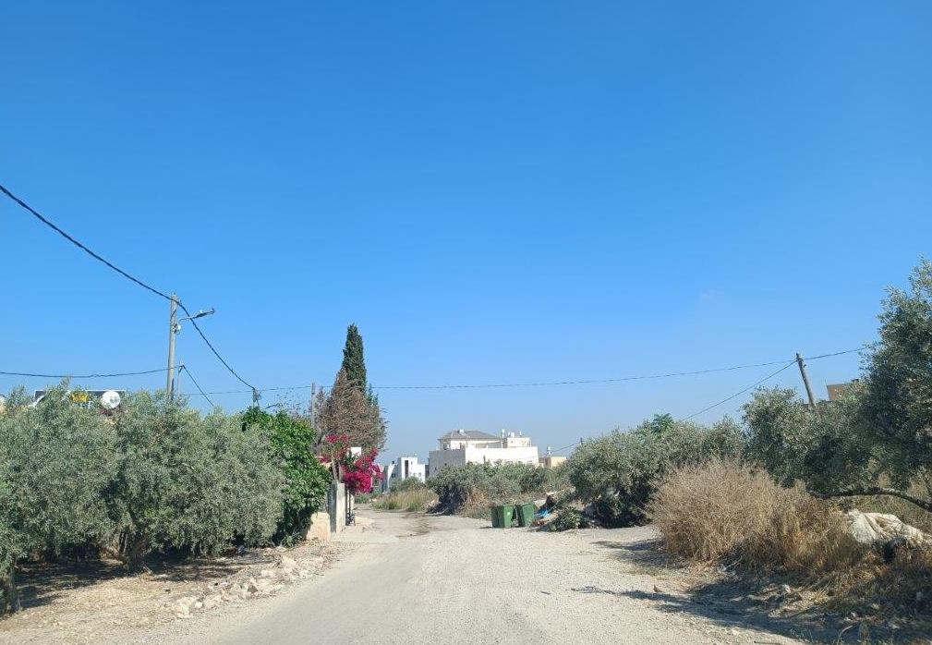
צולם על ידי צוות הביקורת ב-28.7.22.

תמונה 2: קטע דרך לא סלול בג'ת
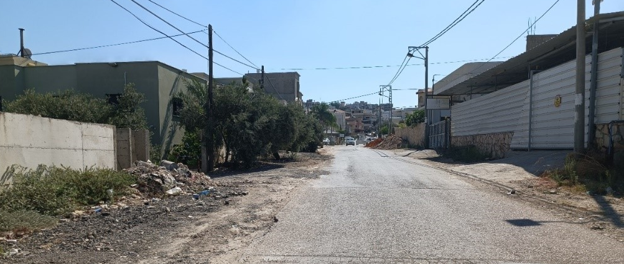
צולם על ידי צוות הביקורת ב-28.7.22.

תמונה 3: מדרכה לא סלולה בתל שבע
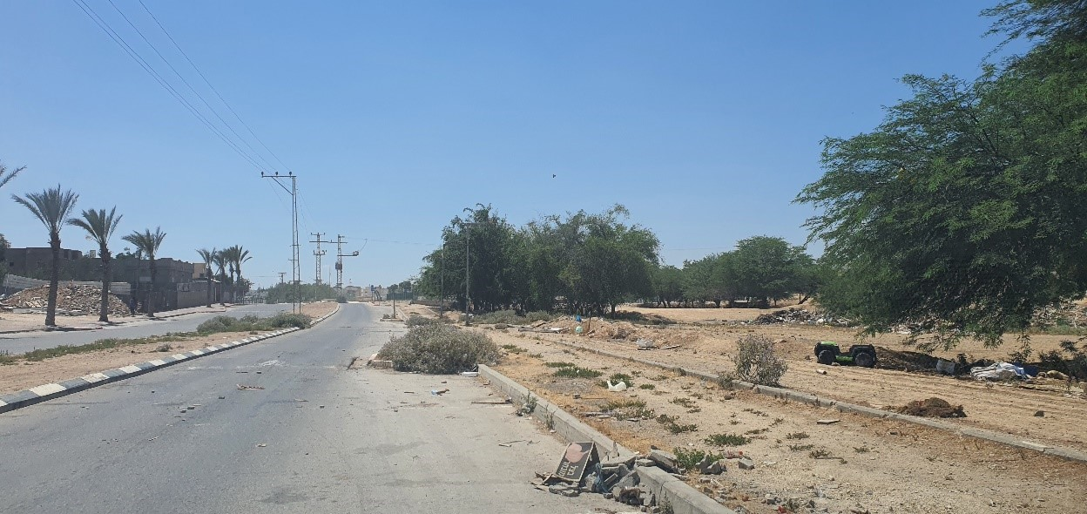
צולם על ידי צוות הביקורת ב-24.7.22.

גביית היטל סלילת רחובות

הדוח הקודם
בביקורת הקודמת נמצא כי מתוך הרשויות שנבדקו רק עיריית כפר קאסם גבתה היטל סלילת רחובות כתנאי לקבלת היתר בנייה. בשנים 2017 - 2018 גבתה העירייה היטל בסך של כ-660,000 ש"ח, כ-674,000 ש"ח, בהתאמה. בשנים 2017 - 2019 לא גבו המועצות המקומיות ג'יסר
א-זרקא, ג'ת ותל שבע היטל סלילת רחובות מהתושבים.

ביקורת המעקב
בביקורת המעקב נמצא כי בשנים 2019 - 2021 גבתה עיריית כפר קאסם היטל סלילת רחובות בסך של כ-682,000 ש"ח, כ-673,000 ש"ח וכ-675,000 ש"ח, בהתאמה.
המועצות המקומיות ג'יסר א-זרקא, ג'ת ותל שבע לא גבו מהתושבים היטל סלילת רחובות בשנים האמורות.

מידת תיקון הליקוי - ג'יסר א-זרקא, ג'ת ותל שבע
על הרשויות המקומיות ג'יסר א-זרקא, ג'ת ותל שבע לנקוט את כל הצעדים הנדרשים לגביית היטל סלילת רחובות מבעלי המקרקעין, לרבות התקנת חוקי עזר רלוונטיים, ובסיועו לתקצב ולממן את עבודות הסלילה הרבות שעליהן לבצע בתחומי השיפוט שלהן.
בהיותו הגורם המפקח על הרשויות המקומיות והגורם המאסדר בעניינים הנוגעים לחוקי העזר ולתקציבים של הרשויות המקומיות, על משרד הפנים ובמיוחד על הממונים על המחוזות בהם פערי התשתיות גדולים, להנחות את הרשויות המקומיות שלא התקינו חוקי עזר בנושא סלילת רחובות, לפעול להתקנתם כדי לאפשר גביית היטל סלילת רחובות, בפרט בקרב רשויות הזוכות למענקי איזון. עליהם ללוות את הרשויות המקומיות בהכנת תוכניות פרטניות מבוססות מקורות תקציביים וקביעת לוח זמנים לביצוען, וזאת לשם השלמת תשתיות הכבישים ביישובים שנבדקו ובכלל היישובים בחברה הערבית שבהם קיימים פערי תשתיות רחבים. כמו כן, עליהם לבצע מעקב אחר גביית ההיטלים של הרשויות המקומיות מכוח חוקי העזר.
משרד הפנים מסר בתשובתו כי המשרד יפעל לחידוד ההנחיות וליישום החוק בעניין זה וכן לתיאום מול הוועדות המרחביות לתכנון ובנייה כך שיונחו לא להפיק היתרי בנייה ללא אישור תשלום מלוא היטלי הפיתוח. כמו כן יחודדו ההנחיות בעניין מתן אשראי, פתיחת תב"רים (תקציבים בלתי רגילים), זכאות לקבלת מענק מותנה, אישור חוקי עזר ועמידה ביעדי תוכנית ההבראה. עוד נמסר כי במסגרת החלטת הממשלה 2397, לרשות המקומית תל שבע הוקצה תקציב של יועצים כלכליים עבור מגוון נושאים, ובהם בין היתר הכנת תחשיבים לחוקי עזר מניבים. כמו כן, בהחלטת הממשלה החדשה 1279 נקבע כי על מחוז דרום במשרד הפנים לקדם ביצוע של פרויקטים ב"תחום החובה" - פרויקטים שהרשות נדרשת לבצע כדי לקבל את מלוא התקציב, ואחד מהם הוא קידום חוקי עזר מניבים בתחום פיתוח התשתיות.
במהלך ביקורת המעקב מסר משרד התחבורה למשרד מבקר המדינה כי משרד התחבורה ביצע עבור כל אחד מ-133 יישובי החברה הערבית במדינת ישראל ״תוכנית אסטרטגית״ הכוללת מיפוי מערכת מידע גיאוגרפי של כלל הנתונים הקיימים, לרבות תיעדוף הפרויקטים התחבורתיים הנדרשים לביצוע.
יש לציין לחיוב את ביצוע התוכנית האסטרטגית לכל היישובים של החברה הערבית. מומלץ כי משרד התחבורה יישם את התוכניות לשם סגירת הפערים.

הסדרי תנועה
תקנות התעבורה קובעות כי "רשות תמרור מקומית תהיה אחראית להצבתו, התקנתו, הפעלתו, סימונו, רישומו ואחזקתו של כל הסדר תנועה שבתחומה". עוד נקבע בתקנות כי הסדר תנועה הוא "תמרור וכל סימן או אות, או התקן בנוי, סלול או מוצב כדין בדרך או מופעל בה, לרבות כל עצם אחר המוצב בתחום הדרך, המיועד להסדיר את התנועה ואת אופן השימוש בדרך".

רישום של הסדרי תנועה
הרשויות המקומיות שנבדקו - ג'יסר א-זרקא, ג'ת, כפר קאסם ותל שבע - הן רשות תמרור מקומית לתחומן, ולכן עליהן מוטלת האחריות לרישומו של כל הסדר תנועה בתחומן, לרבות תמרורים. הרישום צריך לכלול פרטים הנוגעים למועד ההחלטה על הסדר התנועה ולמועד הצבתו או ביצועו בפועל. הרישום מסייע לרשות המקומית בין היתר לעקוב אחר הצבת התמרורים, והוא נחוץ גם בדיונים משפטיים שעניינם תאונות דרכים או עבירות תנועה הנעברות בתחום היישוב, לשם הוכחת חוקיות התמרורים.

הדוח הקודם
בביקורת הקודמת נמצא כי הרשויות המקומיות שנבדקו לא ניהלו רישום של הסדרי התנועה בתחומי השיפוט שלהן, בכלל זה של התמרורים המוצבים בהן, ולכן אי אפשר היה לדעת מי החליט על ביצוע הסדרי התנועה ומתי.

ביקורת המעקב
בביקורת המעקב נמצא כי אין שינוי, וכי כל הרשויות המקומיות שנבדקו - ג'יסר א-זרקא, ג'ת, כפר קאסם ותל שבע - לא ניהלו רישום של הסדרי התנועה בתחומי השיפוט שלהן; לפיכך, הליקוי לא תוקן.

מידת תיקון הליקוי
על הרשויות המקומיות שנבדקו - ג'יסר א-זרקא, ג'ת, כפר קאסם ותל שבע - לנהל רישום מפורט ומדויק של כל הסדרי התנועה בתחומי השיפוט שלהן, ובכלל זה תמרורים, פסי האטה ומעגלי תנועה.

תוכנית תִמרור יישובית

הדוח הקודם
בתחילת 2018 פרסמה הרלב"ד קול קורא לתמיכה ברשויות תמרור מקומיות במגזרי המיעוטים לצורך הגשת תוכנית תמרור יישובית (להלן - תוכנית תמרור). במסגרת הקול קורא הוזמנו רשויות תמרור מקומיות במגזרי המיעוטים שאין להן תוכנית תמרור מאושרת או שאין להן תוכנית תמרור מאושרת לכל שטחן, להגיש בקשה למימון הכנת תוכנית כאמור מתקציב הרלב"ד. הסכום המרבי לתמיכה בהכנתה של כל תוכנית תמרור היה 150,000 ש"ח. תוכניות אלו נועדו להסדיר את התנועה, וכך להגביר את הבטיחות בדרכים בתחומי השיפוט של הרשויות המקומיות.
מתוך 87 הרשויות המקומיות בחברה הערבית הגישו 74 מהן בקשות לקבלת התמיכה. 22 מהרשויות שהגישו בקשה לתמיכה הצהירו שאין להן כלל תוכנית תמרור מאושרת. יתר הרשויות הצהירו כי יש בידיהן תוכנית תמרור חלקית (עבור 4% עד 84% משטחן). מתוך 74 הרשויות שהגישו בקשות אישרה הרלב"ד מתן תמיכה בסך של 5 מיליון ש"ח ל-36 רשויות מקומיות; סך של עד 150,000 ש"ח (ולא יותר מעלות הכנת התוכניות בפועל) הוענק לכל אחת מ-22 הרשויות שאין להן כלל תוכנית תמרור מאושרת. יתרת הסכום חולקה ל-14 רשויות מקומיות לפי אחוז השטח שלגביו אין להן תוכנית תמרור מאושרת.
אשר לתוכניות התמרור של הרשויות המקומיות שנבדקו העלתה הביקורת הקודמת את הממצאים האלה: לעיריית כפר קאסם לא הייתה תוכנית תמרור, והיא לא הגישה לרלב"ד תוכנית תמרור מאושרת עד המועד שנקבע, ולכן החמיצה את האפשרות לקבל את המימון; למועצה המקומית ג'יסר א-זרקא לא הייתה תוכנית תמרור, והיא אף לא הגישה לרלב"ד בקשה למימון הכנת תוכנית כזו במסגרת הקול קורא; תוכנית התמרור של המועצה המקומית ג'ת לא הייתה רלוונטית, אך היא לא הגישה לרלב"ד בקשה למימון הכנת תוכנית תמרור במסגרת הקול קורא; הרלב"ד אישרה למועצה המקומית תל שבע מימון במסגרת הקול קורא בסך 150,000 ש"ח והמועצה הכינה תוכנית תמרור.

ביקורת המעקב
בביקורת המעקב עלה כי לעיריית כפר קאסם (רק באזור התעשייה החדש "לב הארץ" ולא בשטח העירוני) ולמועצות המקומיות ג'ת ותל שבע יש תוכניות תמרור, ולמועצה המקומיות ג'יסר א-זרקא אין תוכנית כזו. עוד עלה כי גם הרשויות המחזיקות בתוכנית תמרור אינן פועלות על פיה ואינן מציבות תמרורים במקומות המיועדים לכך על פי התוכנית.

מידת תיקון הליקוי
על עיריית כפר קאסם (בכל חלקי העיר חוץ מאזור התעשייה החדש) והמועצה המקומית ג'יסר א-זרקא להכין תוכניות תמרור ולפעול לאישורן. על ארבע הרשויות שנבדקו לפעול על פי התכניות ולהציב תמרורים במקומות המיועדים לכך על פי התכניות.

תמרורים
על פי הגדרת הרלב"ד, תמרור הוא מפגע בטיחות אם הוא מוסתר על ידי צמחייה או כל גורם אחר; אם נפל, ניזוק או סובב לצד אחר; אם צבעו דהה; אם הוא תמרור ישן שאינו מחזיר אור. כמו כן, היעדר תמרורים הוא גם מפגע בטיחות.

הדוח הקודם
בביקורת הקודמת נמצא כי בתחום השיפוט של הרשויות המקומיות שנבדקו היו תמרורים שהם מפגע בטיחות כאמור לעיל, והם לא טופלו על ידי הרשויות המקומיות.

ביקורת המעקב
במסגרת ביקורת המעקב סייר צוות הביקורת בארבע הרשויות שנבדקו - ג'יסר א-זרקא, ג'ת, כפר קאסם ותל שבע - ונמצאו מפגעים בטיחותיים הנוגעים לתמרורים - היעדר תמרורים בצמתים ובכבישים, תמרורים מוצבים שנשחקו ותמרורים עקומים הנוטים לכיוון הכביש.

מידת תיקון הליקוי

תמונה 4: צומת לא מתומרר בכפר קאסם
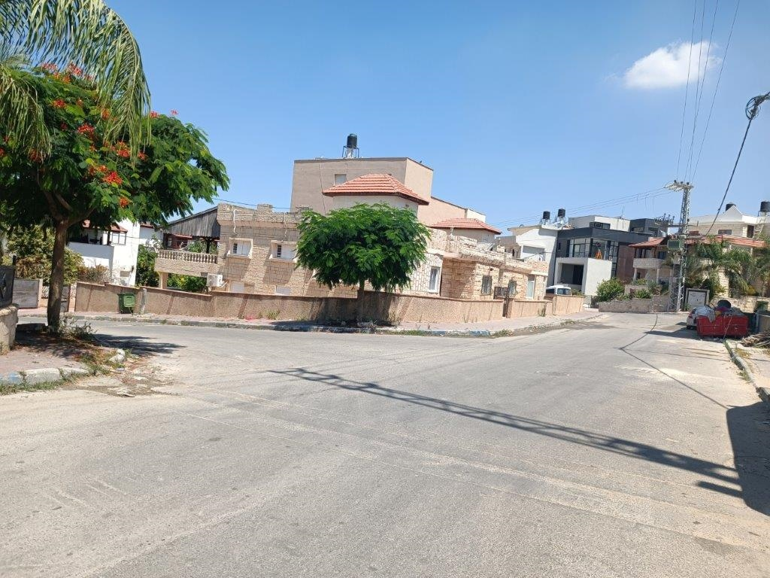
צולם על ידי צוות הביקורת ב-30.6.22.
לצורך שמירה על הבטיחות בדרכים ולשם מניעת פגיעה בחיי אדם, חובה על הרשויות המקומיות שנבדקו להציב תמרורים בתחומי השיפוט שלהן ולתקן ולתחזק את התמרורים הקיימים, כנדרש.

מעברי חציה
כאמור, על פי תקנות התעבורה, רשות תמרור מקומית אחראית לסימונו ולתחזוקתו של כל הסדר תנועה בתחומה. פקודת העיריות קובעת את חובת העירייה למנוע מכשולים ברחוב ולהסיר מכשולים קיימים, ולנקוט אמצעי זהירות נאותים נגד תאונות בזמן בנייה או תיקון של רחובות (הרשות המקומית אחראית לתיקון כל מפגע העלול לגרום למשתמשים בדרך לכשל ולפגיעה). מעבר חציה אמור להיות מקום בטוח לחציית כביש עבור משתמש הדרך. על פי נוהל מטה בטיחות אם הסימונים שעל הכביש נמחקו וקשה לנהג לראותם זהו מפגע בטיחותי.

הדוח הקודם
בביקורת הקודמת נמצא כי בתחום הרשויות המקומיות שנבדקו קיימים מעברי חציה שצבעם דהה עד כדי כך שקשה להבחין בהם.

ביקורת המעקב
בביקורת המעקב נמצא כי צבעם של חלק גדול ממעברי החציה דהה, ולעיתים לא ניתן לזהות שהיו במקומות אלו סימונים של מעבר חציה.

מידת תיקון הליקוי

תמונה 5: מעבר חציה דהוי בכפר קאסם
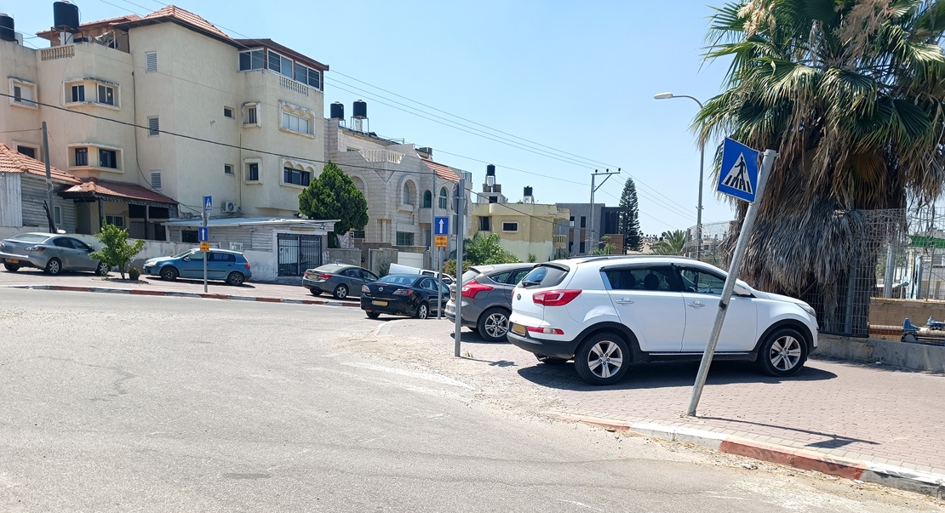
צולם על ידי צוות הביקורת ב-30.6.22.

תמונה 6: מעבר חציה דהוי בג'ת
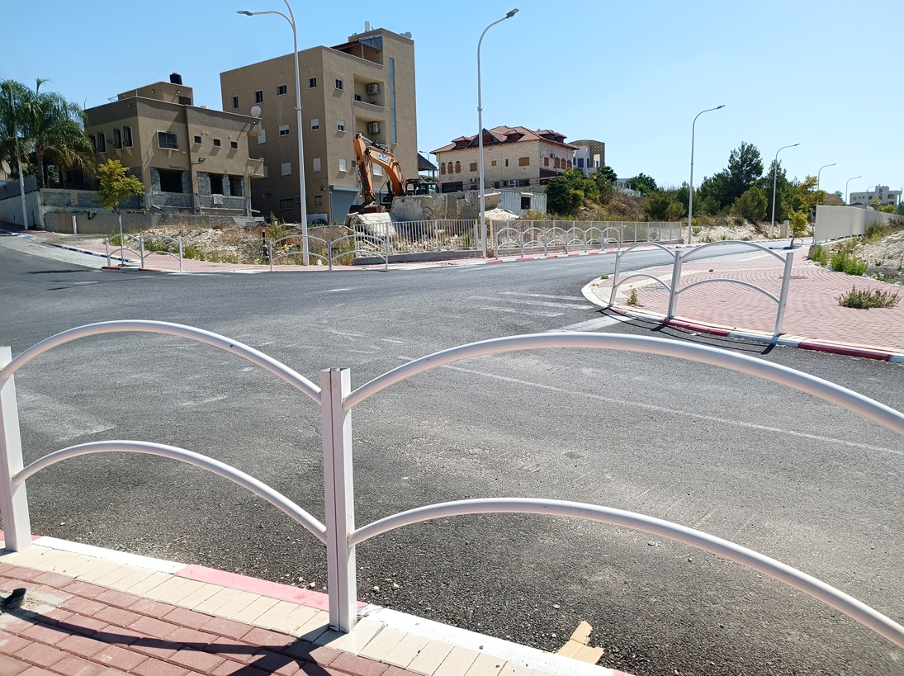
צולם על ידי צוות הביקורת ב-28.7.22
מבירורים של צוות הביקורת ברשויות שנבדקו עולה כי בדרך כלל הרשות המקומית צובעת את מעברי החציה רק לפני פתיחת שנת הלימודים. לאחר כמה שבועות הצבע דוהה עד למצב שהוא אינו נראה כלל.
משיחה עם מהנדס המועצה המקומית ג'יסר א-זרקא ביולי 2022 עולה כי קיימת אפשרות לצבוע את מעברי החציה באופן שהצבע יחזיק מעמד במשך כמה חודשים. לפני צביעת מעבר החציה יש לבדוק את מצב הכביש ולתקן את הפגמים שבו, יש להסיר את שכבת הבוצה והשמן ולייבש את הכביש. בשלב הבא יש לפזר באופן ידני פתיתים מיוחדים, ורק לאחר מכן לצבוע. כמו כן, יש להשתמש בצבעים איכותיים המתאימים לצביעת כבישים. לדבריו, המועצה אינה פועלת בדרך זו.
יצוין כי בדוח משרד מבקר המדינה משנת 2017 נכתב כי "בנובמבר 2014 פרסם האגף לתכנון תחבורתי במשרד התחבורה הנחיות לבחירה ולהשמה של חומרים תקניים לסימון דרכים (להלן - ההנחיות החדשות) שמטרתן היא לשדרג את אופן הסימון ברשת הדרכים בישראל - בתקינה, באיכות החומרים, משך הקיום שלהם ובמאפייני הבטיחות הנגזרים מכך. מטרה נוספת של ההנחיות החדשות היא לקבוע קווים ליישום חומרי סימון... מעיון בהנחיות החדשות עולה כי הן מנחות את רשות התמרור המקומית לוודא שערכי התפקוד של חומרי הסימון עומדים בדרישות. ירידה מתחת לערכי הסף מחייבת את הרשות לטפל בנושא ולבצע פעולות תחזוקה במועד כדי למנוע הידרדרות בנראות של הסימונים. כמו כן, בהתאם להנחיות החדשות, נדרשת החברה להשתמש בחומרי סימון דו-רכיביים, בעלי אורח חיים ארוך, או ביריעות קבועות, אשר עמידותם נאמדת בין 3 ל-5 שנים".
מומלץ שמשרד התחבורה ינחה את הרשויות המקומיות לקיים את ההנחיות שפרסם בנובמבר 2014 בנוגע לסימון דרכים. על הרשויות המקומיות שנבדקו - ג'יסר א-זרקא, ג'ת, כפר קאסם ותל שבע - לדאוג לכך שמעברי החציה בתחומי השיפוט שלהן יהיו במצב תקין וייראו בבירור במהלך כל השנה. מעבר חציה דהוי שמשתמשי הדרך אינם רואים אותו, בייחוד בשעות החשיכה, מסכן את חייהם ולא מאפשר הצבת משמרות זה"ב כנדרש בסמוך למוסדות חינוך.

סימון והתקנים
משרד התחבורה מקצה בכל שנה תקציב לרשויות המקומיות עבור סימון והתקנים (תיקון מעקות, צביעת מעברי חציה, צביעת אבני שפה וכדומה). סכום התקציב נקבע לפי נוסחה הכוללת כל מיני פרמטרים, למשל, הדירוג החברתי-כלכלי של הרשות המקומית, מדד הפריפריאליות ואם הרשות מקבלת מענק איזון. התקציב שמשרד התחבורה מעמיד לפעילות זו לכל הרשויות המקומיות בישראל מחולק על פי הנוסחה שנקבעה.

הדוח הקודם
בביקורת הקודמת נמצא כי בשנת 2018 הקצה משרד התחבורה כ-25 מיליון ש"ח עבור סימון והתקנים, באופן שכל רשות מקומית תקבל בין 50,000 ל-150,000 ש"ח. רוב הרשויות המקומיות נדרשות לממן כ-10% מהפעילות כתנאי להשתתפות משרד התחבורה ב-90% הנותרים (90% מימון תואם).
הרשות המקומית אינה נדרשת להגיש בקשה למשרד התחבורה עבור קבלת התקציב לסימון והתקנים, אלא מקבלת מדי שנה "הרשאה" בגובה התקציב שהוקצה לה. על הרשות המקומית לבצע את העבודות ולשלוח את החשבוניות למשרד התחבורה, והוא מעביר לה את התקציב האמור לאחר שבדק אם אכן התשלומים נעשו בגין עבודות סימון והתקנים.
מהנתונים שהמציא משרד התחבורה למשרד מבקר המדינה בביקורת הקודמת בנוגע לתקציב לשנים 2016 - 2018 שנקבע עבור סימון והתקנים בארבע הרשויות המקומיות שנבדקו, ובנוגע לאחוז ניצול תקציב זה על ידי הרשויות המקומיות, עלה כי המועצות המקומיות ג'יסר א-זרקא ותל שבע לא ניצלו כלל את התקציבים שהקצה להן משרד התחבורה - 421,479 ש"ח ו-461,958 ש"ח, בהתאמה; המועצה המקומית ג'ת לא ניצלה סך של 97,276 ש"ח.

ביקורת המעקב
בביקורת המעקב נמצא כי המועצות המקומיות ג'יסר א-זרקא וג'ת לא ניצלו כלל את התקציבים - כ-130,000 ש"ח ו-99,000 ש"ח (בהתאמה) שהועמדו לרשותן משנת 2019; המועצה המקומית תל שבע הגישה בדיעבד בקשה לשנת 2018 ואושר לה תקציב של כ-140,000 ש"ח. אשר ליתר השנים, בשל אי-הגשת חשבוניות במועד שקבע משרד התחבורה, נאלצה המועצה לשאת בעלויות התקציב בעצמה, וכך יצא שלא ניצלה כלל את התקציבים שהועמדו לרשותה.

מידת תיקון הליקוי - ג'יסר א-זרקא, ג'ת ותל שבע
לנוכח מצבם של התקני הבטיחות והתמרורים בתחום הרשויות המקומיות ג'יסר א-זרקא, ג'ת ותל שבע, יש לראות בחומרה את העובדה שרשויות אלו לא ניצלו את כל התקציבים שמשרד התחבורה העמיד לרשותן לצורך תחזוקה שוטפת של התקני הבטיחות, של התמרורים ושל מעברי החציה על פי סקרי הצרכים וסדרי העדיפות שהוגדרו. על המועצה המקומית תל שבע גם לוודא שחשבוניות הביצוע יוגשו למשרד התחבורה בזמן כדי שתוכל לקבל את התקציבים שהוקצו לה.

תאורת רחובות
בנסיעה בשעות החשיכה זמני התגובה מתארכים בשל הראות המוגבלת, ויכולתו של הנהג לזהות עצמים החולפים במהירות בשדה הראייה הולכת ופוחתת. נסיעה בטוחה בשעות אלו מחייבת שדה ראייה גדול יותר מהמרחק המואר על ידי אורות כלי הרכב לבדם.
בהנחיות משרד התחבורה לתכנון מאור בדרכים משנת 1996 נכתב כי מחקרים הראו שתאורת דרך נאותה תפחית את תאונות הדרכים בשעות החשיכה בכ-30% בממוצע.
על פי ההנחיות לתכנון מאור בדרכים, חובת התקנת מאור בדרכים עירוניות חלה בכל המקרים המפורטים להלן: (א) כל דרך עירונית חייבת במאור. רמת ההארה ואופייה ייקבעו לפי סיווג הדרכים; (ב) כל צומת דרכים יהיה מואר; (ג) בכל מקום אחר במרקם התשתית העירונית שבה נדרשת תאורה משיקולים בטיחותיים וביטחוניים.
לגבי הארת מעברי חציה, ההנחיות לתכנון מאור בדרכים קובעות כי יש לזהות את מיקום מעבר החציה באמצעות הוספת תאורה (נוסף על השילוט המתחייב) שעוצמתה גדולה ב-50% מתאורת קטע ההתקרבות. הארת מעבר החציה מעודדת את הנהג לפעול כנדרש בזמן הנהיגה ומורה להולכי הרגל להשתמש בו.

הדוח הקודם
בביקורת הקודמת נמצא כי רחובות שלמים בתחומי הרשויות שנבדקו - ג'יסר א-זרקא, ג'ת, כפר קאסם ותל שבע - לא היו מוארים כיאות, ובחלקם לא הייתה תאורה כלל, לרבות במעברי החציה. זאת ועוד, חלק מהצמתים בתחומי הרשויות המקומיות שנבדקו לא היו מוארים. לפי הערכות מחלקות ההנדסה ברשויות המקומיות שנבדקו, בכפר קאסם - 18.5 ק"מ רחובות מתוך 60 ק"מ לא היו מוארים וגם צמתים ומעברי חציה; בג'ת - כ-10 ק"מ מתוך 30 ק"מ כבישים לא היו מוארים; בתל שבע - כ-4.8 ק"מ מתוך 41.9 ק"מ רחובות לא היו מוארים (25%). המועצה המקומית ג'יסר א-זרקא, על אף הבקשות החוזרות, לא מסרה למשרד מבקר המדינה נתונים לגבי אורך הכבישים הלא-מוארים בתחומי השיפוט שלה, אך מסיור בשטחה עולה כי ברחובות שלמים בתחומה אין תאורה כלל.

ביקורת המעקב
בביקורת המעקב נמצא כי בארבע הרשויות שנבדקו, חוץ מג'יסר א-זרקא, הממצאים שעלו בביקורת הקודמת נותרו בעינם. המועצה המקומית ג'יסר א-זרקא מסרה כי בכל הכבישים שבתחומה יש תאורת רחוב.
בתשובת הרלב"ד מדצמבר 2022 נכתב כי מבדיקה שערכה מול מטה הבטיחות בתל שבע עלה כי המועצה המקומית הפסיקה באופן יזום את הפעלת התאורה בציר הראשי בשל דרישת התושבים.

מידת תיקון הליקוי
אף שעברו כשלוש שנים ממועד פרסום הדוח הקודם של משרד מבקר המדינה, לא שיפרו רוב הרשויות המקומיות שנבדקו - עיריית כפר קאסם והמועצות המקומיות ג'ת ותל שבע - את מערכת תאורת הרחוב שלהן. על עיריית כפר קאסם ועל המועצות המקומיות ג'ת ותל שבע למלא את חובתן ולהתקין תאורה בכל הדרכים העירוניות שבתחומיהן, לרבות צמתים, לפי סוג הדרך ועל פי שיקולי בטיחות בדרכים, כפי שנדרש מהן בהנחיות לתכנון מאור בדרכים של משרד התחבורה. עוד מומלץ כי הרשויות הנ"ל יקפידו על הפעלת התאורה באופן סדיר בכלל הצירים בהן מותקנות תאורות רחוב.
במסגרת מימון הפרויקטים התחבורתיים ברשויות המקומיות, מומלץ שמשרד התחבורה יבחן את האפשרות לגבש תקציב ייעודי להשלמת הפערים במערכת תאורת הרחוב בכל הרשויות המקומיות בחברה הערבית.

התקני מיתון תנועה בסביבת הולכי רגל
על פי הנחיות משרד התחבורה לתכנון אזורי מיתון תנועה משנת 2002, מטרותיהם של התקני מיתון התנועה הן להפחית את מהירויות כלי הרכב המנועיים; להקטין את תדירות תאונות הדרכים ומידת חומרתן; לשפר את הבטיחות בדרכים ואת תפיסת הבטיחות בדרכים של המשתמשים הלא-ממונעים בדרך.

הגבלת מהירות התנועה
על פי הנחיות משרד התחבורה לקביעת מהירויות ברשת הדרכים (2010) שמיועדות למקבלי ההחלטות בעניין הסדרת התנועה ברחובות או באזורים מסוימים בתחום היישוב (למשל, ליד בתי ספר), מומלץ לקבוע הגבלה על מהירות הנסיעה, בדרך כלל ל-30 קמ"ש. למניעת נסיעה במהירויות גבוהות ננקטים כל מיני צעדים, כמו התקנת פסי האטה, וניתנת עדיפות לתנועת אופניים ולהולכי רגל.

הדוח הקודם
בביקורת הקודמת נמצא כי הרשויות המקומיות שנבדקו לא הגבילו את מהירות הנסיעה אף לא באזור אחד בתחום השיפוט שלהן, לרבות בסביבת בתי הספר.

ביקורת המעקב
בביקורת המעקב נמצא כי ליד מקצת מבתי הספר בג'יסר א-זרקא ובכפר קאסם קיימת הגבלת מהירות נסיעה אם באמצעות שילוט אם באמצעות פסי האטה. בשתי הרשויות האחרות (המועצות המקומיות ג'ת ותל שבע) לא נקבעה מגבלת מהירות.

מידת תיקון הליקוי

תמונה 7: תמרור הגבלת מהירות בג'יסר א-זרקא
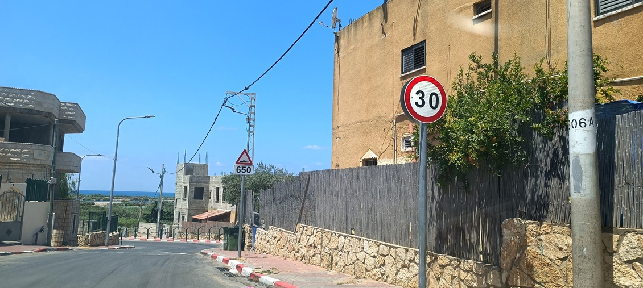
צולם על ידי צוות הביקורת ב-31.7.22.
על הרשויות המקומיות שנבדקו - ג'יסר א-זרקא, ג'ת, כפר קאסם ותל שבע - כרשויות תמרור מקומיות, לשקול להגביל את מהירות הנסיעה במקומות שבהם אירעו תאונות דרכים או במקומות שבהם תנאי הדרך קשים לנהיגה (כמו שדה ראייה מוגבל ועיקולים חדים), ובייחוד בסביבת מוסדות החינוך בתחום השיפוט שלהן.
מומלץ כי משרד התחבורה ינחה את רשויות התמרור המקומיות ביישובי החברה הערבית לאשר אזורים של הגבלת תנועה ולאשר את ההחלטה בוועדת התמרור המחוזית.
באוגוסט 2022, במהלך ביקורת המעקב, מסר משרד התחבורה למשרד מבקר המדינה כי במסגרת החלטת הממשלה מס' 550 הוקצו 60 מיליון ש"ח לטובת ביצוע תוכניות תִמרור. לאורך השנים תקצבה הרלב״ד את הרשויות המקומיות לצורך הכנת תוכניות כאמור. במסגרת החלטת הממשלה הייתה כוונה שחברת נתיבי איילון תבצע את תוכניות התמרור ברשויות המקומיות. בימים אלה מסיימים בחברת נתיבי איילון לבחון את תוכניות התמרור שהעבירו לה הרשויות המקומיות. לכ-40 רשויות מקומיות יש תוכנית תמרור מלאה או חלקית. האתגר של חברת נתיבי איילון הוא בסיווג התוכניות הללו לפי איכותן וכתב הכמויות הנלווה להן והוצאה לפועל של התוכניות שניתן לממש על פי התוכניות שהועברו מהרשויות, ובבניית תוכניות בסטנדרט אחיד כדי שבעת הביצוע איכות התוכניות תהיה מיטבית.
יש לציין לחיוב את פעילותה של חברת נתיבי איילון לבחינת תוכניות התמרור. מומלץ לממש את התוכנית ולקבל התחייבות מהרשויות הרלוונטיות לדאוג לתקינות של התמרור שיותקן.

מעגלי תנועה
על פי הנחיות משרד התחבורה לתכנון מעגלי תנועה משנת 2005, הסדרת צומת באמצעות מעגל תנועה היא אחד האמצעים היעילים והידידותיים למיתון תנועה. הסדרת צמתים באמצעות מעגל תנועה הוכחה כאמצעי יעיל להפחתת מספר תאונות הדרכים בצמתים ולמיתון התנועה והסדרתה בצמתים בעלי מבנה גיאומטרי בלתי שגרתי.
מעגל תנועה אף תורם לשיפור העיצוב הנופי של הרחוב העירוני. על פי הנחיות משרד התחבורה לתכנון מעגלי תנועה, אפשר לקיים במעגלי התנועה ובסביבתם פיתוח נופי שייעשה ממרכיבים סלחניים (למשל, צמחייה ועצמים דוממים כמו חלוקי נחל, רכיבי עץ וריצוף) שלא יפגעו פגיעה חמורה במשתמשי הדרך הנקלעים לאי המעגלי שלא מרצונם.
על פי הנחיות משרד התחבורה לתכנון מעגלי תנועה, כדי לשמר את הבטיחות במעגלי התנועה חשוב להקפיד על הכללים האלה:
- להבטיח היסט מתאים של התנועה הגורם להאטת המהירות בכניסה למעגל.
- להתקין איי תנועה בנויים להולכי רגל, התורמים גם הם להאטת המהירות בכניסה למעגל.
- להתקין באזור תִמרור ברור וחד-משמעי.
- להימנע מהתקנת מכשולים קשיחים בתוך המעגל, כגון סלעים גדולים, העלולים לגרום לתאונה במצבים שבהם הנהג לא הבחין במעגל התנועה או סטה ממסלולו.
- להבטיח מרחקי ראות מתאימים לתנועה המגיעה משמאל ולתנועת הולכי הרגל.
- לדאוג לבניית דרך בעלת רוחב מתאים בכניסות וביציאות, כך שלא תתאפשר מהירות נסיעה גבוהה מדי במעגלי התנועה.
- להתקין תאורה, כפי שמתחייב מהנחיות משרד התחבורה לתכנון מעגלי תנועה.

הדוח הקודם
בביקורת הקודמת נמצא כי ברשויות המקומיות שנבדקו היו כמה מעגלי תנועה, אולם לא היה להן רישום על מיקומם ומידותיהם.

ביקורת המעקב
אשר לרישום מספר מעגלי התנועה ומידותיהם, נמצא בביקורת המעקב כי בעיריית כפר קאסם ובמועצות המקומיות ג'ת ותל שבע קיים רישום של מספר מעגלי התנועה וקוטרם. בתחום המועצה המקומית ג'יסר א-זרקא 2 מעגלי תנועה, אך לא ידוע מהו קוטרם.

מידת תיקון הליקוי
על המועצה המקומית ג'יסר א-זרקא למדוד את כל מעגלי התנועה שבתחום השיפוט שלה, ולבנות מאגר נתונים הכולל את כל המידע ההנדסי על הסדרי התנועה, ובכללם מעגלי התנועה.

הדוח הקודם
עוד נמצא בביקורת הקודמת כי בחלק ממעגלי התנועה ברשויות המקומיות שנבדקו לא התקיימו כללי הבטיחות הנדרשים למעגלי תנועה: המידות של חלק ממעגלי התנועה אינן מאפשרות מעבר של מכוניות שירות ומשאיות ארוכות; בחלק ממעגלי התנועה לא הוצבו תמרורים המזהירים מפני התקרבות למעגל תנועה; באחרים לא הייתה תאורה מספיקה, אם בכלל. להלן דוגמה:
בכיכר אלח'רסה בכפר קאסם הוצב התקן קשיח ומסוכן העלול לגרום לפגיעה חמורה אם הנהג סוטה ממסלולו. נמצא כי באזור הכיכר לא הוצבו תמרורים המזהירים את הנהגים מפני התקרבות אליה ותמרורים המסדירים את התנועה בתוכה.

ביקורת המעקב
בביקורת המעקב נמצא כי אין שינוי.

מידת תיקון הליקוי - כפר קאסם

תמונות 8 - 9: מתקן קשיח בכיכר אלח'רסה בכפר קאסם
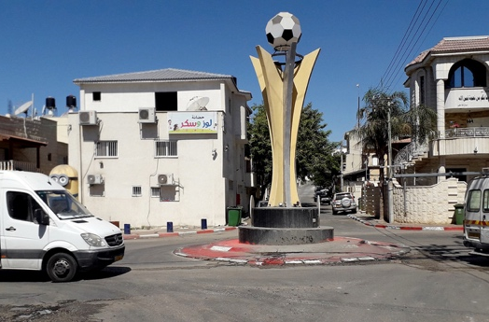 | 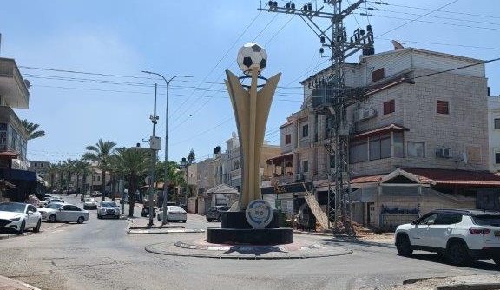
צולם על ידי צוות הביקורת ב-25.9.19. | צולם על ידי צוות הביקורת ב-30.6.22.
על הרשויות המקומיות שנבדקו - ג'יסר א-זרקא, ג'ת, כפר קאסם ותל שבע - להציב בכל מעגלי התנועה את התמרורים ואת התקני הבטיחות הנדרשים, לרבות תאורה מתאימה, ולהסיר מהם מפגעים קשיחים העלולים לסכן את משתמשי הדרך, בייחוד בעת קרות תאונת דרכים.

הדוח הקודם
בביקורת הקודמת נמצא כי בכיכר במרכז תל שבע נבנה מבנה בלתי חוקי. בשל המבנה אי אפשר היה להבחין בכיכר, והוא אף חסם את שדה הראייה ולא ניתן היה להבחין בתנועת הרכבים המגיעים מצידה השמאלי של הכיכר.

ביקורת המעקב
בביקורת המעקב נמצא כי המבנה הוסר; לפיכך, הליקוי תוקן.

מידת תיקון הליקוי - תל שבע

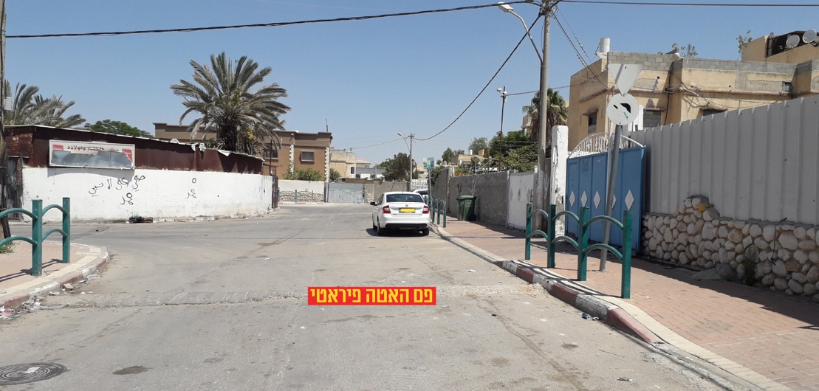
תמונה 10: מבנה שנבנה על כיכר במרכז תל שבע
צולם על ידי צוות הביקורת ב-25.8.19 (תמונה מהדוח הקודם).

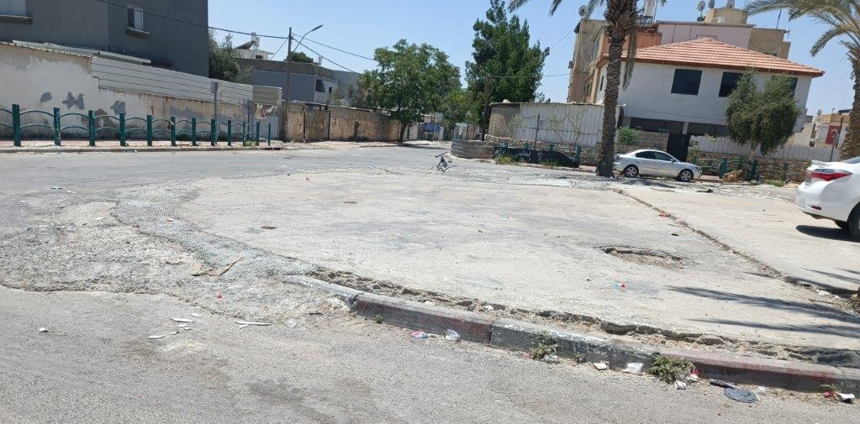
תמונה 11: לאחר הסרת המבנה בתל שבע
צולם על ידי צוות הביקורת ב-24.7.22 (בתקופת ביקורת המעקב).

פסי האטה
ההנחיות של משרד התחבורה והבטיחות בדרכים משנת 2002 בנוגע לתכנון ולביצוע של פסי האטה קובעות כי "הרשות המקומית, בתחום שיפוטה, תהיה אחראית על כל תהליך התכנון והביצוע של פסי ההאטה, הכולל בדיקת ישימות האמצעים - בחינת התנאים לשימוש בפסי ההאטה, אישור התכנון, יזום הביצוע, בדיקות הביצוע בשטח וביצוע מעקב אחרי התקנת הפסים".
לפי ההנחיות האמורות פסי האטה הם "אזורים מוגבהים מעל פני המיסעה, המותקנים לרוחב הדרך ומהווים אמצעי גיאומטרי להורדת מהירויות הנסיעה בדרך". הורדת מהירות הנסיעה באמצעות פסי האטה מתבצעת לאורך דרך שלמה או אזור שלם או באופן נקודתי במקומות מיוחדים כגון ליד מעברי חציה ובתי ספר או בהתקרבות לצומת. פסי ההאטה בנויים מאספלט, מגומי או מאבני ריצוף. יתרונם טמון בכך שהם מסייעים באכיפה עצמית (האטת מהירות הנסיעה) וביצירת רושם חזותי של דרך שאינה מיועדת למהירות מופרזת או לתנועה עוברת.
לפי ההנחיות האמורות יש לוודא שהליך ההאטה עצמו יהיה בטיחותי ולא יגרום נזק לכלי הרכב. פסי ההאטה יותקנו במענה על בעיות בטיחות או בעיות תנועה. כמו כן, אפשר להתקינם גם לבקשת תושבי הרחוב מתוך שיקולים של איכות הסביבה או לשם מניעת תנועה עוברת. יש לוודא שהתקנתם אינה מחמירה את בעיות הבטיחות ברחוב המיועד. כל בעיה או בקשה הקשורות להתקנת פסי האטה צריכות להיות מתועדות במסמכי הרשות המקומית.
משרד התחבורה קבע פרמטרים מומלצים לבחירת הסוג והצורה של פס האטה המותקן על גבי הדרך (מעגלי או טרפזי או כריות האטה), ובהם גובה הפס, אורך הפס בכיוון הנסיעה, שיפוע (בפס טרפזי), מרחק בין הפסים וסימון. המהירות המותרת בקטע הדרך הרלוונטי נקבעת לפי הפרמטרים האלה.

הדוח הקודם
בביקורת הקודמת נמצא כי בתחומי הרשויות המקומיות שנבדקו קיימים פסי האטה שלא נצבעו וקשה להבחין בהם מבעוד מועד בשעות היום, ובוודאי בשעות החשיכה. במועצה המקומית
תל שבע נמצאו פסי האטה לא תקניים, שחלקם אינם בטיחותיים ואינם תואמים את ההוראות בדבר מידות, סוג וצורה, שהותקנו על ידי גורמים לא מורשים בלי לקבל אישור מהרשות המקומית ומהגורמים הרלוונטיים האחראים לנושא. המועצה המקומית לא פעלה להסרת פסי ההאטה האמורים, וגם לא עשתה דבר כדי להסדירם כחוק.

ביקורת המעקב
בביקורת המעקב נמצא כי בתחומי הרשויות המקומיות שנבדקו - ג'יסר א-זרקא, ג'ת, כפר קאסם ותל שבע - קיימים אזורים שבהם אין פסי האטה, כגון בקרבת צמתים ובתי ספר. כמו כן, קיימים פסי האטה שלא נצבעו או שצבעם דהה וקשה להבחין בהם מבעוד מועד; לפיכך, הליקוי לא תוקן.

מידת תיקון הליקוי

תמונה 12: פסי האטה בג'יסר א-זרקא שצבעם דהה וקשה להבחין בהם
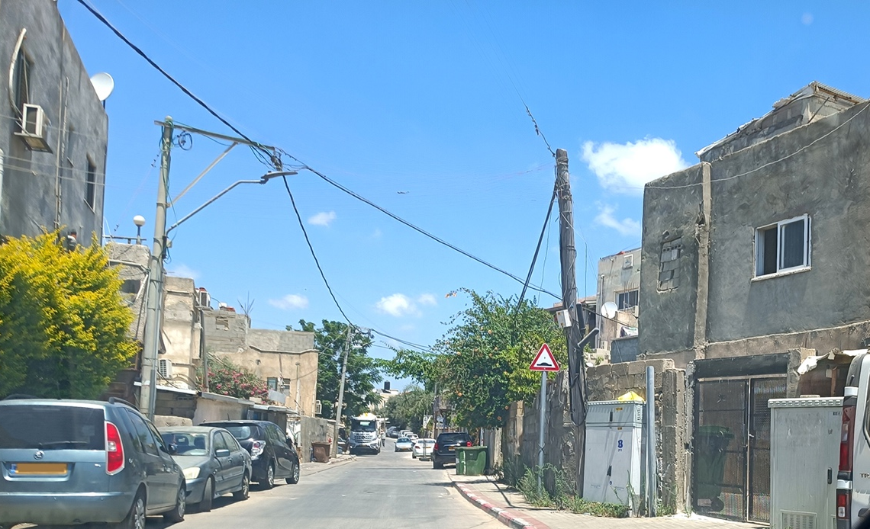
צולם על ידי צוות הביקורת ב-31.7.22
עוד נמצא בביקורת המעקב כי בכפר קאסם, ובייחוד בתל שבע, קיימים פסי האטה שהתקינו התושבים ביוזמתם ללא אישור של ועדת התמרור המקומית ושל הגורם הרלוונטי במועצה המקומית. עיריית כפר קאסם והמועצה המקומית תל שבע לא נקטו צעדים לא להסרת פסי ההאטה ולא נגד התושבים שהתקינו אותם.

מידת תיקון הליקוי - כפר קאסם ותל שבע

תמונה 13: פסי האטה שהותקנו באופן פיראטי בתל שבע
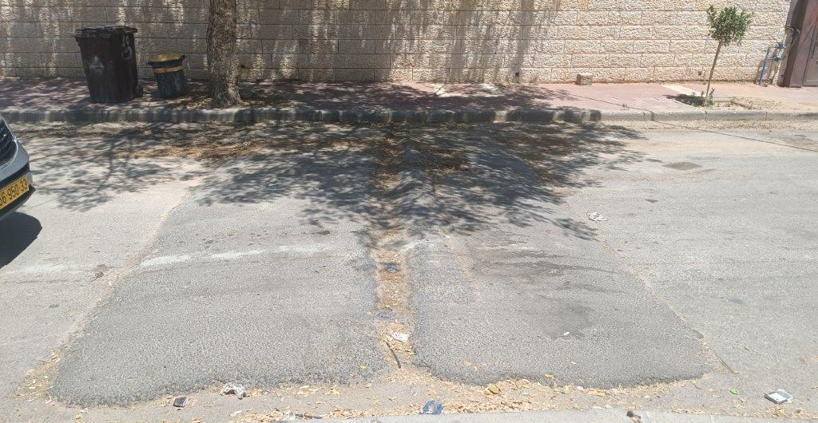
צולם על ידי צוות הביקורת ב-24.7.22.
יצוין כי בתל שבע נמצאו חסימות שנעשו ביוזמת התושבים באמצעות התקנת פסי האטה גבוהים או הנחת חפצים לרוחב הכביש, וזאת כדי למנוע מעבריינים לפגוע בתושבי הבתים הנושקים לכביש ולברוח במהירות מהמקום.

תמונה 14: חסימה באמצעות חפצים המונחים לרוחב הכביש בתל שבע
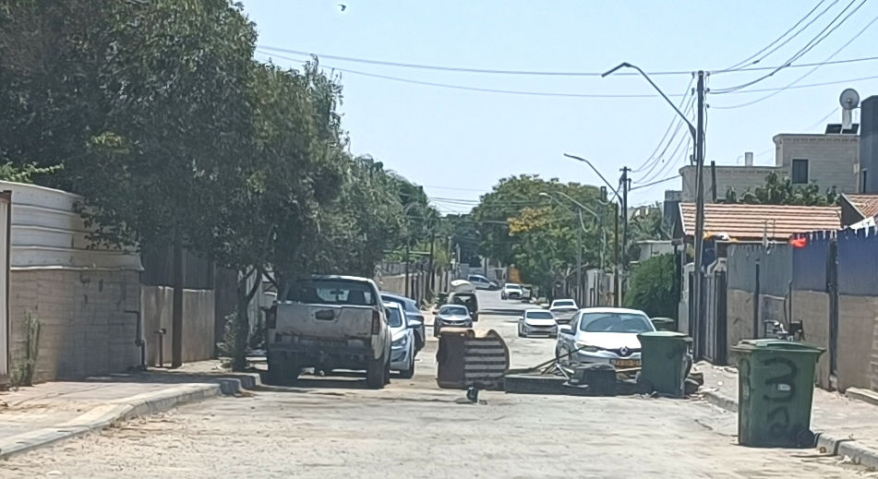
צולם על ידי צוות הביקורת ב-24.7.22.
משרד מבקר המדינה מעיר כי יש לראות בחומרה מציאות שבה תושבים בכפר קאסם ובתל שבע מתקינים פסי האטה לא תקניים ובאופן פיראטי. על עיריית כפר קאסם ועל המועצה המקומית תל שבע לדאוג להסרתם של פסי ההאטה הלא-תקניים ושל שאר המפגעים שעל הכבישים שבתחומן.
על הרשויות המקומיות שנבדקו - ג'יסר א-זרקא, ג'ת, כפר קאסם ותל שבע - להשלים תכנון וביצוע של פסי האטה תקניים בכל המקומות שבהם נדרש להגביל את מהירות הנסיעה, כגון ליד מעברי חציה ומוסדות חינוך. כמו כן, עליהן לדאוג כי פסי ההאטה יהיו צבועים וייראו באופן תמידי. לצד זאת על משטרת ישראל ועל הרשויות לוודא בטחון התושבים ולפעול למיגור הפעילות העבריינית.
משטרת ישראל מסרה בתשובתה כי היא תפעל בתיאום עם הרשות המקומית כדי שיוסרו פסי האטה פיראטיים.

מדרכות
מדרכה נחשבת מפגע בטיחות אם מתקיימים בה הדברים האלה: עצמים זרים המונחים עליה ומפריעים להולכי הרגל, בייחוד עצמים המאלצים אותם לרדת מהמדרכה; עצים או גדמי עצים ששתולים בה; מכוניות שחונות עליה.

הדוח הקודם
בביקורת הקודמת נמצא כי מדרכות ברשויות המקומיות שנבדקו חסומות על ידי מכלי אשפה, על ידי מרכולתם של סוחרים ועל ידי כלי רכב החונים עליהן.

ביקורת המעקב
בביקורת המעקב נמצא כי מדרכות ברשויות המקומיות שנבדקו, שהן צרות בדרך כלל, חסומות על ידי עצים, עמודי חשמל, גרוטאות, פסולת בניין, מכלי אשפה, בורות או מרצפות ששקעו, בורות פתוחים של ניקוז וביוב וחניית רכבים פרטיים ומשאיות.
בתשובת הרלב"ד נכתב כי אכן יש תופעה של היעדר אכיפה של מפגעי בטיחות על מדרכות. במרבית המקומות הדבר נובע מרחובות צרים וצפופים ובחלק מהמקרים בשל הוצאת פחי אשפה מהחצרות אל המדרכות ביום פינוי האשפה.

מידת תיקון הליקוי

תמונות 15 - 16: מדרכות בתל שבע שנחסמו בידי תושבים ללא אישור
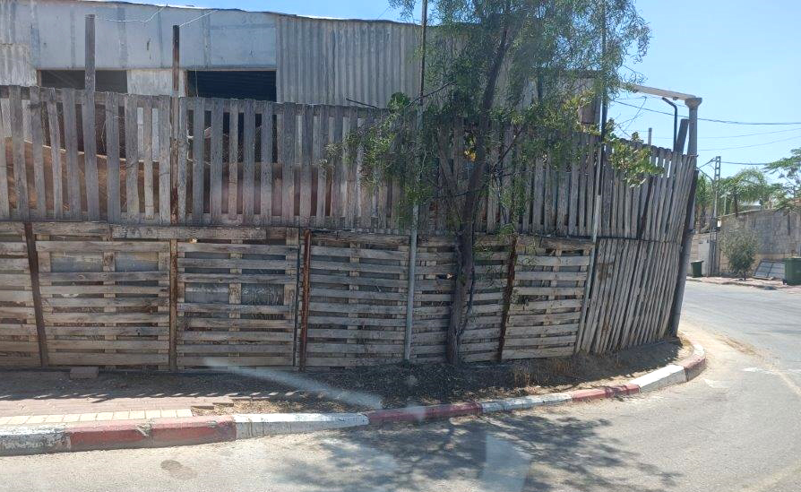
צולם על ידי צוות הביקורת ב-24.7.22.
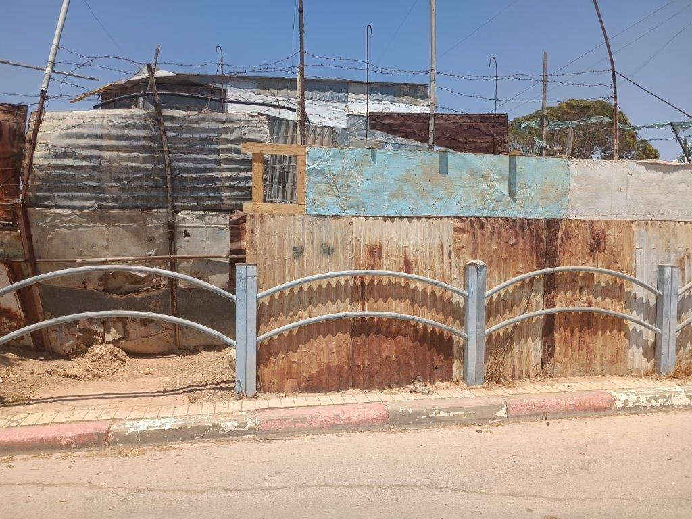
צולם על ידי צוות הביקורת ב-24.7.22.
על הרשויות המקומיות שנבדקו - ג'יסר א-זרקא, ג'ת, כפר קאסם ותל שבע - לפעול באופן מיידי להסרת כל המכשולים החוסמים את המדרכות ברחבי היישוב, ובייחוד את המכשולים המסכנים חיים כגון פתחי ניקוז וביוב פתוחים.

מניעת תאונות דרכים ליד מוסדות חינוך
בפקודת התעבורה [נוסח חדש] נקבע: "רשות תימרור מקומית, באישור רשות תימרור מרכזית, תקבע הסדרי תנועה בדרך שבקרבת בית ספר".
משרד החינוך קבע לרשויות המקומיות הוראות בטיחות במוסדות חינוך, והן פורסמו בחוזר מנכ"ל משרד החינוך בפברואר 2013. בהוראות נקבע כי "האחריות הישירה לתקינות המתקנים והתשתיות במוסדות החינוך ולעמידתם בדרישות החוק והתקנים מוטלת על הרשות המקומית/על הבעלות". בהוראות פורטו הצעדים שעל הרשויות המקומיות לנקוט כדי למנוע מפגעי בטיחות ולשמור על שלום התלמידים. בין היתר, נקבעו הוראות בדבר דרכי הגישה אל מוסד החינוך וחניית כלי רכב בסביבת מוסד החינוך ושעריו.
עיקרי ההוראות המתייחסות לסביבה החיצונית של מוסד החינוך הן: דרכי הגישה אל מוסד החינוך וממנו יאפשרו ככל הניתן תנועה רגלית בטוחה והימנעות מחציית עורקי תחבורה ראשיים, צמתים, מסילות ברזל ונתיבי מים; דרכי הגישה למוסד והמדרכות שלצידן יהיו סלולות, מרוצפות או כבושות; מקום החניה של כלי רכב ממונעים יהיה מחוץ לגדר המוסד; הגישה לחניית כלי הרכב תהיה מחוץ למוסד, ורצוי שלא תחצה צירי תנועה של התלמידים; במקרים מיוחדים שבהם החניה ממוקמת בתוך שטח המוסד, היא תהיה מאורגנת, מסודרת, משולטת וממוקמת בנפרד מאזור התנועה של הולכי הרגל בבית הספר; אם האזור שמחוץ לשער הולכי הרגל קרוב לכביש, יש להתקין במקום מעקה בטיחות ממתכת בגובה מטר אחד לפחות. המעקה ייקבע מול שער היציאה על שפת המדרכה הצמודה לכביש, ורוחבו יהיה כרוחב השער ותוספת של 2 מ' מכל צד של השער.
לפי הוראות משרד החינוך מאוגוסט 2018, לשם הבטחת שלומם של התלמידים יש לבדוק לפני פתיחת שנת הלימודים את תשתיות הבטיחות במוסדות החינוך. הפרטים שייבדקו הם בין היתר:
(1) מעברי החציה בכבישים המובילים אל בית הספר צבועים ונראים היטב. (2) מעקות הבטיחות שלמים וצבועים. (3) השילוט בבית הספר ובדרכים המובילות אליו ברור ומתאים למטרותיו. (4) התמרורים המוצבים סביב המוסד החינוכי תקינים ונראים לעין, ובכלל זה סימני הדרך שעל הכביש וצבעי שפת המדרכה.

הדוח הקודם
בביקורת הקודמת נמצא כי ברשויות המקומיות שנבדקו נמצאו ליקויי בטיחות בחלק ממוסדות החינוך: מעברי החציה ליד בתי הספר לא סומנו בצבע או שצבעם דהה; במעברי החציה הסמוכים לבתי הספר לא הוצבו תמרורים או שלטי אזהרה; מעקה הבטיחות אינו ברוחב הנדרש או שיש בו פתחים המאפשרים מעבר של תלמידים; הכניסה לכלי הרכב צמודה לכניסת התלמידים; תנועת כלי הרכב חוצה צירי תנועה של התלמידים; קיים פתח בחניון כלי הרכב המאפשר מעבר תלמידים מחצר בית הספר לחניון ולהיפך.

ביקורת המעקב
בביקורת המעקב נמצא כי רוב הליקויים שהיו בביקורת הקודמת נותרו בעינם: מעברי החציה ליד בתי הספר לא סומנו בצבע או שצבעם דהה; בחלק ממעברי החציה הסמוכים לבתי הספר לא הוצבו תמרורים או שלטי אזהרה; נמצאו מעקות בטיחות שהיו ממש מוטים בעקבות פגיעה של משאיות בהם; בחלק ממעקות הבטיחות יש פתחים המאפשרים מעבר של תלמידים; תנועת כלי הרכב חוצה לפעמים צירי תנועה של התלמידים; קיימים פתחים בחניון כלי הרכב, המאפשרים מעבר תלמידים מחצר בית הספר לחניון ולהיפך.

מידת תיקון הליקוי
עוד נמצא כי עיריית כפר קאסם אימצה את התוכנית "נשק וסע" ומפעילה אותה בסמוך לכמה מוסדות חינוך, ורחובות מסוימים הופכים חד-סטריים בשעות ההגעה לבית הספר והחזרה ממנו כדי להקל את עומסי התנועה ברחוב ולהגביר את בטיחות הילדים. העירייה הציבה תמרורים, והיא אוכפת את הסדרי החניה האמורים באמצעות הצבת ניידת משטרה בשעות הלימודים ורישום דוחות אם נדרש. כן נמצא כי גם המועצה המקומית ג'ת יזמה תוכנית "נשק וסע" המופעלת בסמוך לשלושה מוסדות חינוך, ורחובות מסוימים הופכים חד-סטריים בשעות ההגעה לבית הספר והחזרה ממנו. המועצה הציבה תמרורים אך עם זאת היא אינה אוכפת הסדר זה.
בתשובת הרלב"ד נמסר כי בשנת 2021 הקצה משרד התחבורה לרלב"ד תקציב בסך 10 מיליון ש"ח לטיפול בממצאי סקר כשלי מוסדות חינוך (סקר שערכה הרלב"ד עם משרד החינוך והרשויות המקומיות בשנת 2021). העבודות לתיקון הליקויים הושלמו בהיקף של יותר מתשעה מיליון שקלים, שהם יותר מ-90% ניצול. סכום זה כבר הועבר לידי הרשויות המקומיות עבור העבודות שביצעו.
בתשובת משרד החינוך נמסר כי בשנים האחרונות מתקיים מדי שנה בשנה סקר משותף לרלב"ד ולאגף זה"ב במשרד החינוך לבחינת הליקויים בתשתיות סביב מוסדות החינוך. תוצאותיו נשלחות על ידי הרלב"ד באמצעות מכתב אישי לראשי הרשויות עם ציון כל המפגעים ובקשה לתקנם.

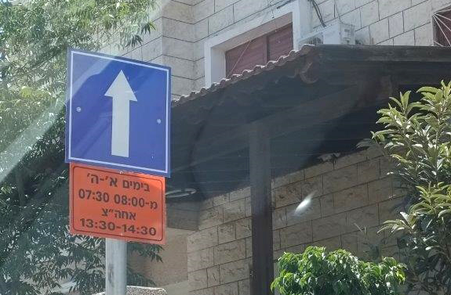
תמונה 17: תמרור המורה על רחוב שהופך חד-סטרי בשעות ההגעה והחזרה מבית ספר בכפר קאסם
צולם על ידי צוות הביקורת ב-30.6.22.
על הרשויות המקומיות שנבדקו - ג'יסר א-זרקא, ג'ת, כפר קאסם ותל שבע - לפעול לתיקון ליקויי הבטיחות בסביבת מוסדות החינוך, כדי לשמור על בטיחותם ועל ביטחונם של התלמידים וכדי לאפשר הפעלת משמרות זה"ב במוסדות החינוך בתחומי השיפוט שלהן.

אכיפה

פיקוח ואכיפה על ידי הרשויות המקומיות
בידי הרשויות המקומיות נתונות סמכויות שמטרתן לשמור על הסדר הציבורי, ובכלל זה בתחום הבטיחות בדרכים, מתוקף הוראות בחקיקה ראשית ובחוקי עזר שבסמכותן להתקינם. הרשויות המקומיות רשאיות לפעול לאכיפת כללי התעבורה ולפקח על ביצוע חוקי עזר בתחום שיפוטן באמצעות יחידות הפיקוח העירוניות, וכן בשיתוף גורמי אכיפה של השלטון המרכזי, ובכללם המשרד לביטחון הפנים ומשטרת ישראל.
חוק לייעול האכיפה והפיקוח העירוניים ברשויות המקומיות (הוראת שעה), התשע"א-2011 (להלן - החוק לייעול האכיפה והפיקוח העירוניים), חוקק בהמשך להחלטת ממשלה שקבעה מתכונת להפעלת מערכי אכיפה עירוניים משותפים לרשויות המקומיות ולמשטרה, במטרה לייעל את יכולת הפיקוח והאכיפה של הרשויות המקומיות בנוגע לעבירות שבתחום אחריותן, ולאפשר להן לסייע למשטרה בפעולות למניעת אלימות. החוק מסדיר את נושאי הפיקוח העירוני ומערך האכיפה העירוני.
חוק לייעול האכיפה והפיקוח העירוניים ברשויות המקומיות (תעבורה), התשע"ו-2016, קובע שפקחי רשות מקומית שהוסמכו מכוח חוק זה יכולים לפעול לאכיפת הדין בגין עבירות תעבורה הקשורות ברכיבה על אופניים ונסיעה באופניים עם מנוע עזר ובגלגינוע (קורקינט חשמלי).

יחידות הפיקוח העירוניות
החוק לייעול האכיפה והפיקוח העירוניים קובע שראש רשות מקומית רשאי להסמיך פקחים עירוניים, העומדים בתנאים הקבועים בו, לשם פיקוח על חוקי עזר ואכיפתם.
תנאים הכרחיים להפעלת פקחים לביצוע אכיפה בתחום הבטיחות בדרכים הם תוכניות תמרור תקפות (ראו לעיל בפרק "תוכנית תמרור יישובית"), חוקי עזר עירוניים בנושאים שהרשות המקומית מבקשת לאכוף (חניה) והסמכת עובדים מקרב הרשות המקומית לאכיפת חוקי העזר.

הדוח הקודם
בביקורת הקודמת נמצא כי בעיריית כפר קאסם הוקמה במאי 2018 יחידת פיקוח עירונית, והיא החלה לרשום דוחות חניה. ביתר הרשויות המקומיות שנבדקו (המועצות המקומיות ג'יסר
א-זרקא, ג'ת ותל שבע) לא הוקמה יחידת פיקוח עירונית המבצעת פיקוח ואכיפה בתחום הבטיחות בדרכים. בביקורת הקודמת גם צוין כי המועצה המקומית ג'ת לא התקינה חוקי עזר בנושא חניה, כך שלא היה ביכולתה לקדם את האכיפה בתחום הבטיחות בדרכים.

ביקורת המעקב
בביקורת המעקב נמצא כי עיריית כפר קאסם התקינה חוק עזר בנושא חניה, ויחידת פיקוח עירונית פועלת בה, אך ורק באזור התעשייה החדש "לב הארץ" שהוא האזור היחידי שבו יש תוכנית תמרור; למועצה המקומית ג'ת יש תוכנית תמרור אך היא לא התקינה חוק עזר בנושא חניה ואין לה יחידת פיקוח, ולכן אין מתקיימים פיקוח ואכיפה בתחום הבטיחות בדרכים; למועצה המקומית ג'יסר א-זרקא יש חוק עזר בנושא חניה אך אין לה תוכנית תמרור ואין לה יחידת פיקוח, וגם בה אין מתקיימים פיקוח ואכיפה בתחום הבטיחות בדרכים; למועצה המקומית תל שבע יש חוק עזר בנושא חניה אך אין לה תוכנית תמרור, ויחידת הפיקוח העירונית שהוקמה אינה רושמת דוחות חניה. משמעות הדבר היא שלא קיימת אכיפה ברשויות שנבדקו. כתוצאה מכך לא קיימים מקורות מימון רשותיים לביצוע התשתיות ומציאות זו פוגעת בפעילות הרשויות בתחום הזהירות בדרכים.

מידת תיקון הליקוי
על עיריית כפר קאסם לדאוג ליישום חוק העזר באמצעות אכיפה פעילה של פקחי הרשות בכל שטחי הרשות. על המועצה המקומית ג'ת להתקין חוקי עזר ולפעול להקמת יחידת פיקוח עירונית. על המועצה המקומית ג'יסר א-זרקא לאשר תוכנית תמרור ולפעול להקמת יחידת פיקוח עירונית. על המועצה המקומית תל שבע לאשר תוכנית תמרור ולדאוג שפקחי הרשות יבצעו פיקוח ואכיפה.
מומלץ כי משרד הפנים והממונה על המחוז הרלוונטי יפקחו על השלמת חוקי העזר, הקמת היחידות וביצוע פעילות פיקוח ואכיפה. מומלץ לרלב"ד ולמשטרה כי בהעדר יחידות עירוניות ישקלו לבצע פיקוח ואכיפה משטרתיים עד להקמת היחידות - לשם קידום הבטיחות בדרכים.
משרד הפנים מסר בתשובתו כי חקיקת חוקי העזר ויישום חוקי העזר הם אתגר מהותי ברשויות המקומיות בחברה הערבית. משרד הפנים יפעל באמצעים העומדים לרשותו ובמסגרת התוכניות השונות כדי ליישם זאת ולקדם את חקיקת חוקי העזר ויישומם. עוד מסר המשרד כי במסגרת החלטת הממשלה 2397, לרשות המקומית תל שבע הוקצה תקציב עבור פיקוח עירוני, בין היתר, עבור העסקה של פקחים ברשות. נכון למועד העברת תשובת משרד הפנים, מתוך תקציב של 1.75 מיליון ש"ח עבור פיקוח עירוני, הרשות הגישה דרישת תשלום בסך 500,000 ש"ח.
משטרת ישראל מסרה בתשובתה כי בהיעדר יחידות עירוניות, משטרת ישראל מבצעת אכיפה משטרתית כדי לקדם את הבטיחות בדרכים.

סיכום
נמצא כי בשנת 2020 שיעור מעורבות האוכלוסייה הערבית בתאונות דרכים, לדאבון הלב, גבוה ביחס לגודלה באוכלוסייה הכללית (100 בני אדם שהם כ-33% מכל ההרוגים בתאונות הדרכים הם ערבים בעוד חלקם באוכלוסייה הוא כ-21%; שיעור הנהגים המעורבים בתאונות דרכים מקרב החברה הערבית גבוה פי שלושה משיעור הנהגים היהודיים המעורבים בתאונות). תכליתה של ביקורת המעקב היא להותיר את נושא הבטיחות בדרכים על סדר היום הציבורי, ולהוסיף ולרתום את הגופים הרלוונטיים להאיץ בפעולות להגברת הבטיחות בדרכים, באופן שישפר באופן ממשי תמונת מצב זו.
בביקורת הקודמת עלו ליקויים רבים הנוגעים לבטיחות בדרכים שחלקם בני תיקון מיידי, וחלקם בני תיקון הדורש הפנמה, קיום תהליך ארוך טווח והקצאת תקציבים, דהיינו תיקונים שלביצועם נדרשות התגייסות ומחויבות של הרשויות המקומיות לנושא. לשם כך, נדרשת פעילות עיקשת בתחומי החינוך, ההסברה, שיפור התשתיות והאכיפה, לצד פיקוח ומעקב צמודים.
בדוח הקודם הועלו ממצאים לגבי השיעור הנמוך של הפעלת תוכנית משמרות הזה"ב. תחום ניהול הבטיחות בדרכים לקה בחסר בכל הקשור להתכנסות הוועדה לבטיחות בדרכים ברשויות המקומיות שנבדקו ולהתכנסות מטות הבטיחות ומילוי תפקידם, וכן בנוגע להיעדר ניהול רישום של פרטי תאונות הדרכים בתחום שיפוטה של הרשות.
בביקורת המעקב נמצא כי התכנון ארוך הטווח של הרשויות שנבדקו - ג'יסר א-זרקא, ג'ת, כפר קאסם ותל שבע - עדיין לקוי - אף לא אחת מהרשויות שנבדקו מחזיקה בתוכנית אב לתחבורה, וחלק מהן פעלו להכנת תוכנית תמרור שהרלב"ד תקצבה, אולם אף לא אחת מהן פועלת על פיה. יש לציין לחיוב את יוזמת משרד התחבורה להעביר לגוף ארצי הכנת ויישום תוכניות לסגירת פערי תשתיות בישובים הערביים. עם זאת, ניכר שיפור בתכנון קצר הטווח - יחד עם הרשויות המקומיות שנבדקו הכינה הרלב"ד תוכניות עבודה שנתיות סדורות. השיפור בהפעלת משמרות הזה"ב בחברה הערבית עדיין נמוך ביותר, בעיקר בשל מצב התשתיות והמפגעים הקיימים בסביבת בתי הספר ובשל היעדר הכשרות בנושא מצד המשטרה (למעט בעיריית כפר קאסם). תחום ניהול הבטיחות בדרכים תוקן במידה מועטה בנוגע להתכנסות הוועדה לבטיחות בדרכים (במועצה המקומית תל שבע לא נבחרה ועדה וביתר הרשויות המקומיות שנבדקו תדירות ההתכנסות הייתה נמוכה); עם זאת, הוכשרו מנהלי מטות הבטיחות (למעט במועצה המקומית ג'יסר א-זרקא), והם עבדו באופן שוטף עם הרלב"ד. בביקורת המעקב נמצא כי הרשויות שנבדקו - ג'יסר א-זרקא, ג'ת, כפר קאסם ותל שבע - עדיין אינן מבקשות מהמשטרה מידע על מוקדי תאונות דרכים בתחום שיפוטן.
בביקורת הקודמת נמצא כי ברשויות המקומיות ג'ת, כפר קאסם ותל שבע יש כבישים ומדרכות לא סלולים באורך כולל של כ-18 ק"מ. כמו כן, עלו ליקויים הנוגעים להסדרי התנועה ולהתקני הבטיחות, הפוגעים בבטיחותם של משתמשי הדרך, לרבות ליקויים מסוכנים בסביבת מוסדות החינוך. בביקורת המעקב רוב הליקויים האמורים נותרו בעינם.
בתחום ההסברה ניכר שינוי, ונראה שמשרד החינוך והרלב"ד הגבירו את פעולות ההסברה וההדרכות המקוונות. פרסומי ההסברה ברשתות החברתיות ובאתר של הרלב"ד במרשתת וההסברה באמצעות מתנדבים עדיין טעונים שיפור של ממש.
בתחום האכיפה נמצא כי מלבד עיריית כפר קאסם המקיימת אכיפה והטלת קנסות באזור התעשייה החדש "לב הארץ", כל הרשויות שנבדקו - ג'יסר א-זרקא, ג'ת, כפר קאסם ותל שבע - אינן מבצעות אכיפה כיוון שלא התקינו חוק עזר או בהעדר תוכנית תמרור. כתוצאה מכך לא קיימים מקורות מימון רשותיים לביצוע התשתיות.
משרד מבקר המדינה שב ומעיר כי כדי להקטין את מספר תאונות הדרכים והנפגעים בתחומי הרשויות המקומיות הערביות, על הרשויות להציב גם את נושא הבטיחות בדרכים בראש סדר העדיפויות. על אף הקשיים הכלכליים וההתמודדות המתמדת עם האלימות הגוברת, וכן שלל הבעיות העומדות לפתחן של הרשויות הערביות, שעליהן הצביעו כחסם לפעילותן בתחום הזהירות בדרכים, נדרשת מעורבות רבה יותר של הרשויות המקומיות בחברה הערבית גם בקידום הבטיחות בדרכים. כמו כן על הרבל"ד ומשרדי התחבורה והפנים לדאוג לתיקון הליקויים שעלו בדוח, לעקוב אחר תיקון הליקויים ע"י הרשויות, לפעול להשלמת הפיתוח הנדרש בתחומי הרשויות ולבצע פיקוח ואכיפה. ראוי לציין כי עיריית כפר קאסם והמועצה המקומית ג'ת ציינו בתשובותיהן כי הממצאים בדוח מקובלים עליהם. עיריית כפר קאסם ציינה כי היא תפעל לתקן את הליקויים.

שנת הלימודים מתחילה בספטמבר ומסתיימת באוגוסט.
הרשות הלאומית לבטיחות בדרכים היא תאגיד שהוקם על פי חוק הרשות הלאומית לבטיחות בדרכים, התשס"ו-2006. בחוק נקבע כי הרשות תפעל להגברת הבטיחות בדרכים, כי היא תפעל במסגרת מדיניות הממשלה ובכפוף להחלטות שר התחבורה על פי הסמכויות והאחריות שנקבעו בחוק, וכי היא תשמש הגורם התומך בפעילות משרדי ממשלה אחרים במאבק בתאונות דרכים.
הרלב"ד משתמשת במונחים "החברה הערבית" או "המגזר הערבי" כשם כולל למיעוט הלא-יהודי, לרבות האוכלוסייה הבדואית והדרוזית. בדוח זה ישמשו המונחים "החברה הערבית" או "האוכלוסייה הערבית" כשם כולל לאוכלוסייה הלא-יהודית.
הרלב"ד, "מגמות בבטיחות בדרכים בישראל 2013 - 2020", אוקטובר 2021, עמ' 31, 48.
בשנת 2020 הייתה הנוסחה - (790 ש"ח X מספר הנפגעים) + (0.25 ש"ח X מספר התושבים) + 12,443 ש"ח. בשנת 2021 הייתה הנוסחה - (593 ש"ח X מספר הנפגעים) + (0.19 ש"ח X מספר התושבים) + 9,706 ש"ח.
המימון לבניית תוכניות התמרור נקבע לפי סעיף 8 להחלטת הממשלה 2779, "בטיחות בדרכים - עיקרי פעילות לשנים 2017 - 2018" (יוני 2017).
ראו מבקר המדינה, דוחות על הביקורת בשלטון המקומי לשנת 2020 (2020), "פעולות להגברת הבטיחות בדרכים בתחומיהן של רשויות מקומיות בחברה הערבית", עמ' 241 - 323; ראו גם מבקר המדינה, דוחות על הביקורת בשלטון המקומי לשנת 2006 (2007), "יחסי גומלין בין הרשויות המקומיות ובין משרד הפנים", בתת-פרק "חוקי עזר", עמ' 60 - 71. באותו תת-פרק עסק משרד מבקר המדינה בין היתר ברקע המשפטי לחקיקת חוקי עזר ומשך הליך התקנתם, בחוקי עזר לדוגמה ובחוקי עזר מומלצים.
הנתונים כוללים אך ורק תאונות דרכים שדווחו למשטרה. המשטרה אינה מתעדת תאונות שבהן מעורב רכב צבאי בלבד או רכב של הרשות הפלסטינית בלבד, או בתאונות שבהן מעורבים תושבי הרשות הפלסטינית בלבד; תאונות כאלה יירשמו במשטרה רק אם מעורב בהן אזרח ישראלי. נוסף על כך, תאונות דרכים ללא נפגעים אינן מדווחות למשטרה וממילא אינן נרשמות ואינן נכללות בסטטיסטיקות השונות.
הרלב"ד, "מגמות בבטיחות בדרכים בישראל 2013 - 2020", אוקטובר 2021, עמ' 50 - 53.
הרלב"ד, תוכנית מס' 21 - "התוכנית להורדת שיעור הנפגעים בתאונות דרכים בחברה הערבית, נוהגים וחיים", יולי 2017.
שם, בפרק "גורמי סיכון בחברה הערבית - מחקרים ולמידה ממדינות אחרות".
ארגון "בטרם לבטיחות ילדים" - ארגון הפועל לקידום הבטיחות והשמירה על חייהם של ילדים ומניעת היפגעותם בתאונות בית, פנאי ודרכים; "אור ירוק - העמותה למאבק בתאונות הדרכים בישראל" - עמותה שמטרתה להביא לצמצום ניכר בתאונות הדרכים בישראל ובמספר הנפגעים בהן. גופים אלה משתייכים למגזר השלישי.
חוזר מנכ"ל משרד החינוך, "חינוך לבטיחות בדרכים", הוראת קבע מס' 0296 - החלפה (יוני 2022).
חוזר מנכ"ל משרד החינוך, מס' 135, "מינוי רכזי זה"ב בבתי הספר ותפקידיהם", אוגוסט 2018.
ראו גם מבקר המדינה, דוח שנתי 67א (2016), "המאבק בתאונות הדרכים ותפקוד הרשות הלאומית לבטיחות בדרכים", עמ' 670.
הרלב"ד, תוכנית מס' 21 - "התוכנית להורדת שיעור הנפגעים בתאונות דרכים בחברה הערבית, נוהגים וחיים", יולי 2017; הרלב"ד, תוכנית מס' 116 - "התוכנית להורדת שיעור הנפגעים בתאונות דרכים בחברה הערבית", אוגוסט 2018.
החלטת הממשלה 550, "התוכנית הכלכלית לצמצום פערים בחברה הערבית עד לשנת 2026" (אוקטובר 2021).
מדינת ישראל מציינת מדי שנה את המאבק בתאונות הדרכים בשבוע בטיחות לאומי במטרה להעלות את המודעות הציבורית לנושא הבטיחות בדרכים בישראל, להגדיל את האחריות האישית והשותפות הפעילה במאבק בתאונות הדרכים, לשנות את תרבות הנהיגה בישראל ולהעמיק את מחויבותם של מקבלי ההחלטות והציבור לבטיחות ולסובלנות בדרך (מאתר הרלב"ד במרשתת).
מערכת כלים ומשחקים דיגיטליים ללימוד תחומי מידע וטכנולוגיה בסביבה מתוקשבת לדוברי ערבית - להעשרה בלבד.
הרלב"ד, "מגמות בבטיחות בדרכים בישראל 2013 - 2020", אוקטובר 2021, פרק 5.
משרד התחבורה והבטיחות בדרכים, מינהל תכנון ופיתוח תשתיות, "הנחיות לתכנון הסדרי תנועה בקרבת מוסדות חינוך", אוקטובר 2019, עמ' 7.
שם.
חוזר מנכ"ל משרד החינוך, מס' 139, "מעטפת הבטיחות הפיזית לבטיחות בדרכים", אוגוסט 2018.
בשנת 2018 פיתחה הרלב"ד לומדה אינטראקטיבית מקוונת בעברית ובערבית במטרה להטמיע בקרב התלמידים את הנלמד בהכשרת מתנדבי משמרות הזה"ב.
בבתי ספר אזוריים שהגעת התלמידים אליהם וחזרה מהם נעשות באמצעות הסעות תלמידים אין צורך במשמרות זה"ב.
לפי חוזר מנכ״ל משרד החינוך, מס' 137, "הפעלת משמרות הזה"ב" (אוגוסט 2018), פעילות משמרות הזה״ב היא חלק מהפעילות החינוכית בבית הספר.
בחישוב משוקלל (מחושב לפי השיעור היחסי של כל תת-המגזרים במוסדות החינוך בחברה בערבית) של מספר הכיתות המפעילות משמרות זה"ב: במוסדות חינוך ערביים - 9%, במוסדות חינוך בפזורה הבדואית - 2% ובמוסדות חינוך דרוזיים - 18%.
בחישוב משוקלל של מספר הכיתות המפעילות משמרות זה"ב: במוסדות חינוך ערביים - 9%, במוסדות חינוך בפזורה הבדואית - 2%, ובמוסדות חינוך דרוזיים - 18%.
אגף לסיכול פשיעה בחברה הערבית שנחנך במשטרה באוגוסט 2021.
חוזר מנכ"ל משרד החינוך, מס' 139, "מעטפת הבטיחות הפיזית לבטיחות בדרכים", אוגוסט 2018.
בעיריית כפר קאסם הופעלו משמרות זה"ב בכל שבעת בתי הספר היסודיים.
משרד מבקר המדינה העיר בעבר כי לנוכח החשיבות הרבה של החינוך והתרומה של תוכנית משמרות הזה"ב לבטיחות בדרכים, על הרשות ועל המשטרה לקדם מדיניות משותפת להמשך הפעילות. ראו מבקר המדינה, דוח שנתי 67א (2016), "המאבק בתאונות הדרכים ותפקוד הרשות הלאומית לבטיחות בדרכים", עמ' 700.
השירות האזרחי פתוח לכל אזרח שקיבל פטור מהצבא או שלא נקרא לשרת בצבא, כולל גברים ונשים מקרב האוכלוסייה הערבית. השירות נעשה בהתנדבות ומוענק לציבור במקומות שבהם הוא חסר, והוא ניתן בתחום החינוך, הבריאות, הביטחון, הרווחה והגנת הסביבה. מסיימי השירות האזרחי זכאים להטבות שחיילים משוחררים מקבלים (לפי תקופת השירות).
בעיריית כפר קאסם הועברו 8 הדרכות; בעיריית קלנסווה - 7; במועצה המקומית ג'יסר א-זרקא - 9; במועצה המקומית ג'ת - 2; במועצה המקומית תל שבע - 37.
ארגון "בטרם לבטיחות ילדים", "פרויקט למניעת תאונות ילדים באוכלוסייה הבדואית - סיכום 2018".
הסדרה דומה קיימת גם בצו המועצות המקומיות, התשי"א-1950.
הלשכה המרכזית לסטטיסטיקה מדרגת את הרשויות המקומיות לפי המצב החברתי-כלכלי של האוכלוסייה המתגוררת בתחום שיפוטן (רשויות באשכול 1 הן בדירוג החברתי-כלכלי הנמוך ביותר).
הרלב"ד, "נוהל לפעילות ותקצוב מטות בטיחות ברשויות המקומיות", 2010.
מימון תואם - ("מצ'ינג" - Matching) הוא מימון של פרויקט או של שירות מסוים, הניתן הן על ידי הממשלה והן על ידי הרשות המקומית. מרכז המחקר והמידע של הכנסת, "מימון תואם (Matching) של משרדי ממשלה ורשויות מקומיות", נובמבר 2008.
לפי הפקודה, אלה הם חברי הוועדה: ראש העירייה (או סגנו שהוא ממלא מקומו הקבוע) יהיה יו"ר הוועדה; מהנדס העיר ומנהל אגף החינוך (או מי שכל אחד מהם הסמיכו מבין עובדי העירייה); חברי מועצה או בעלי תפקידים אחרים בעירייה כפי שיקבע ראש הרשות; נציג שר התחבורה; נציגי גופים העוסקים בבטיחות בדרכים ונציגי השכונות המצויות בתחום העירייה; נציג השר לביטחון הפנים.
מספטמבר 2002.
עדכון אחרון נעשה במרץ 2021.
על פי נוהל מטה בטיחות, בפרק "ועדות נוספות", הרשות המקומית רשאית למנות ועדת תחבורה המייעצת וממליצה בכל ענייני התחבורה של הרשות המקומית. אין לוועדה סמכות ביצוע, והחלטותיה טעונות אישור מליאת המועצה או רשות התמרור המקומית.
נוהל מטה בטיחות, בפרק "שיתוף פעולה עם משטרת ישראל".
כולל עיריית קלנסווה שאינה נכללת בביקורת המעקב.
הנתונים בתוכניות העבודה השנתיות של הרשויות המקומיות כללו נתונים על תאונות הדרכים שהתרחשו בתחומיהן עד אוקטובר 2018 בלבד, ולכן ההשוואה אינה כוללת את 2018.
סעיף 235(4)(א) לפקודת העיריות; סעיף 24א1 לפקודת המועצות המקומיות [נוסח חדש].
משרד התחבורה, "מפרטים להכנת תוכניות אב לתחבורה ברשויות המקומיות וקריטריונים להערכתן - קובץ הנחיות משרד התחבורה לרשויות המקומיות", אוקטובר 2003.
לתוכניות המתאר תוקף מחייב מכוח חוק התכנון והבנייה, התשכ"ה-1965.
ראו מבקר המדינה, דוחות על הביקורת בשלטון המקומי לשנת 2010 (2011), "פעולות רשויות מקומיות במגזר הלא-יהודי להגברת הבטיחות בדרכים שבתחומן", עמ' 369, 388.
פקודת העיריות; צו המועצות המקומיות, התשי״א-1950; צו המועצות המקומיות (מועצות אזוריות), התשי״ח-1958.
ע"א 544/10 פלונית נ' עריית כפר קאסם, סעיף י"ט (פורסם במאגר ממוחשב, מרץ 2013).
משרד התחבורה, "שותפים לדרך - נוהל העבודה של משרד התחבורה עם הרשויות המקומיות בתחום תקציבי בטיחות ופיתוח תשתיות", דצמבר 2013. כל פרויקט פיתוח שמשרד התחבורה מבצע כולל את המרכיבים האלה: ניקוז, מבנה כביש, מדרכות, תאורה, תמרורים, פסי האטה ומעקות בטיחות וקיר תומך לפי הצורך ועל פי התכנון.
בחינת בקשות הרשויות המקומיות לביצוע פרויקטים תחבורתיים נעשית על פי חלוקה לסוגי פרויקטים: פרויקט תחבורה ציבורית, פרויקט בטיחות ופרויקט פיתוח.
החלטת הממשלה 922, "פעילות הממשלה לפיתוח כלכלי באוכלוסיית המיעוטים בשנים 2016 - 2020" (דצמבר 2015); החלטת הממשלה 959, "תכנית לפיתוח ולהעצמת היישובים הדרוזיים והצ'רקסיים לשנים 2016 - 2019" (ינואר 2016); החלטת הממשלה 1480 (ערב/3), "תכנית ממשלתית להעצמה ולחיזוק כלכלי-חברתי של היישובים הבדואיים בצפון לשנים 2016 - 2020" (יוני 2016); החלטת הממשלה 2397, "תכנית לפיתוח כלכלי חברתי בקרב האוכלוסייה הבדואית בנגב 2021 - 2017" (פברואר 2017); החלטת הממשלה 550, "התוכנית הכלכלית לצמצום פערים בחברה הערבית עד לשנת 2026" (אוקטובר 2021).
חוק עזר לכפר קאסם (סלילת רחובות), התשע"ב-2012; חוק עזר לג'יסר א-זרקא (סלילת רחובות), התשע"ה-2015; חוק עזר לג'ת (סלילת רחובות), התשע"ח-2017.
תוכנית לפיתוח כלכלי חברתי בקרב האוכלוסייה הבדואית בנגב 2017 - 2021.
תוכנית לפיתוח כלכלי חברתי בקרב האוכלוסייה הבדואית בנגב 2022 - 2026 ותיקון החלטות ממשלה.
כהגדרתה בתקנות התעבורה: "'רשות תימרור מקומית' - מי שהמפקח על התעבורה שמונה לכל שטח המדינה מינה אותו, בהודעה ברשומות, להיות רשות תימרור מקומית לגבי התחום או המקומות שקבעה". הרשויות המקומיות שנבדקו - ג'יסר א-זרקא, ג'ת, כפר קאסם ותל שבע - הן רשות תמרור מקומית לתחומן.
הרלב"ד, "אוגדן מנהל מטה הבטיחות ברשות המקומית", דצמבר 2010, עמ' 103.
ראו מבקר המדינה, דוח שנתי 68א (2017), "נתיבי ישראל - החברה הלאומית לתשתיות תחבורה בע"מ - תחזוקת כבישים בין-עירוניים", עמ' 722.
מדד הפריפריאליות מאפיין ומדרג רשויות מקומיות בישראל לפי מיקומן הגיאוגרפי ביחס לריכוזי האוכלוסייה. את המדד פיתחה הלשכה המרכזית לסטטיסטיקה, וגרסתו הראשונה פורסמה בשנת 2008. רשות מקומית פריפריאלית מוגדרת כרשות מקומית מרוחקת ממוקדי תעסוקה, מסחר, השכלה, פנאי וכדומה. יוצא אפוא שפריפריאליות היא ההיפך ממרכזיות המגדירה את יתרון המיקום של רשות מקומית יחסית לכל הרשויות האחרות (מתוך אתר הלשכה המרכזית לסטטיסטיקה במרשתת).
מענק האיזון נועד להשלים את הכנסותיהן הנורמטיביות של הרשויות המקומיות להוצאות הנורמטיביות שלהן במטרה לסייע להן לספק לתושביהן רמה סבירה של שירותים מוניציפליים. מאז 2004 משרד הפנים מקצה באופן הדרגתי את מענקי האיזון לרשויות המקומיות על פי המלצותיה של ועדה ציבורית חדשה - ועדת גדיש (מתוך תקציב המדינה 2017 - 2018, עיקרי התקציב 2017 ו-2018, משרד הפנים והרשויות המקומיות).
התקציב לא נוצל בתל שבע בשנים אלה בשל הגשה בדיעבד של אסמכתאות מצידה לאחר חלוף המועד להגשתן, ובעטיו של האיחור בהגשה נאלצה המועצה לספוג את התשלום.
כמו פסי האטה, צמתים מעגליים והגבלת מהירות הנסיעה.
"מרכיבים סלחניים" הם מרכיבי תשתית המצמצמים ככל האפשר את הפגיעה בנוסעים ברכב המעורב בתאונה באי מעגלי או בסמוך לו.
חוזר מנכ''ל משרד החינוך, תשעג/6(א), 5.1 - 5.2, "סידורי בטיחות במבני מוסדות החינוך", פברואר 2013.
יצוין כי בדצמבר 2019 פרסם משרד התחבורה "הנחיות לתכנון הסדרי תנועה בקרבת מוסדות חינוך", אשר נועדו לתת מענה למתכנן ולרשויות המקומיות בנוגע לכלל הצרכים והפתרונות התנועתיים בקרבת מוסדות החינוך. ההנחיות נסמכות על ההנחיות התקפות לתכנון הסדרי תנועה שפורסמו בישראל, ומתאימות אותן לצרכים של קרבת מוסדות החינוך.
חוזר מנכ"ל משרד החינוך, תשע"ח/12, "מעטפת הבטיחות הפיזית לזהירות בדרכים", אוגוסט 2018.
את מיזם "נשק וסע" יזמה והובילה עמותת "עיניים בדרכים", ומטרתו הורדה בטוחה של הילדים מהרכב המשפחתי בעת ההגעה לבית הספר לשמירה על בטיחותם, לשמירה על בטיחות החוצים את הרחוב ולהפחתת עומסי התנועה באזור בית הספר בשעות הבוקר. הורים מתנדבים המגיעים למקום ההורדה שהוגדר בסמוך לבית הספר מסייעים לילדים לרדת בבטחה מהרכב ולהגיע למתחם בית הספר. ראו מבקר המדינה, דוחות על הביקורת בשלטון המקומי לשנת 2020 (2020), "פעולות להגברת הבטיחות בדרכים בתחומי השיפוט של רשויות מקומיות בחברה הערבית", עמ' 267.
החוק הוארך כמה פעמים וההארכה האחרונה עד 30.6.22 - ראו חוק לייעול האכיפה והפיקוח העירוניים ברשויות המקומיות (הוראת שעה) (תיקון מס' 6), התשפ"א-2021. ב-30.6.22 פורסם חוק התפזרות הכנסת העשרים וארבע ומימון מפלגות, התשפ"ב-2002; לכן, מתוקף סעיף 38 לחוק-יסוד: הכנסת, יעמוד בתוקפו החוק לייעול האכיפה והפיקוח העירוניים עד תום שלושת החודשים הראשונים לתקופת כהונתה של הכנסת הנכנסת.
החלטת הממשלה 1848 (שטע/4), "מתכונת להפעלת שיטור עירוני בישראל - רפורמה בתחום הביטחון האישי" (יוני 2010).
הדוחות נרשמו רק באזור התעשייה החדש "לב הארץ" שהוא האזור היחידי בעיר שבו התמרור מוסדר.

